Санкт-Петербургский государственный университет

ЧУКЛИН Станислав Игоревич
Выпускная квалификационная работа
Формирование земельных участков под застройку на основе концепции наилучшего использования земли
Land Plots Formation for Development: the Concept of the Best Land Use

Уровень образования: магистратура
Направление 21.04.02 «Землеустройство и кадастры»
Основная образовательная программа ВМ.5672.2019 «Управление объектами недвижимости и развитием территорий»

Научный руководитель: заведующий кафедрой Землеустройства и кадастров Института наук о Земле, профессор, д.э.н., Максимов Сергей Николаевич

Рецензент: доцент кафедры Лесного хозяйства и земельных ресурсов ФГБОУ ВО «Новгородский государственный университет имени Ярослава Мудрого», к.с.-х.н., Путинцева Наталья Юрьевна

Санкт-Петербург
2021

Аннотация
В настоящей выпускной квалификационной работе (ВКР) рассматриваются способы формирования земельных участков (ЗУ) под застройку на основе концепции наилучшего и наиболее эффективного использования (ННЭИ) земли, в частности, учет ННЭИ в разных типах застройки. ВКР состоит из трех глав.
Первая глава посвящена способам формирования земельных участков под застройку, в том числе анализу нормативно-правовой базы государственного регулирования земельных отношений в части формирования земельных участков, описаны способы градостроительного регулирования процесса формирования земельных участков. Приведены примеры разных способов формирования земельных участков.
Во второй главе описываются основные критерии определения ННЭИ объектов недвижимости, в том числе земельных участков, для чего рассматриваются базовые понятия экономики недвижимости, общие положения и методические основы концепции ННЭИ и ее применение в землеустройстве.
Третья глава посвящена определению ННЭИ при формировании земельных участков под застройку в зависимости от сведений о территории предполагаемого строительства, анализа рыночного спроса. Описана прямая и обратная задача концепции ННЭИ. Рассмотрен анализ ННЭИ территории на примере строительства солнечной электростанции.
В заключении представлены критические замечания о недостатках нормативно-правого регулирования.

Оглавление
Аннотация 2
Список применяемых сокращений 4
Введение 5
Глава 1. Нормативно-правовые основы формирования земельных участков в Российской Федерации 9
1.1. Законодательные основы регулирования земельных отношений в Российской Федерации 10
1.2. Порядок и способы формирования земельных участков для строительства объектов недвижимости 15
1.3. Градостроительное регулирование процесса формирования земельных участков 33
Глава 2. Понятие наилучшего и наиболее эффективного использования и его применение в землепользовании 40
2.1. Теоретические основы эффективного использования земли 40
2.2. Концепция наилучшего и наиболее эффективного использования земли 46
2.3. Факторы, определяющие вариант наилучшего и наиболее эффективного использования недвижимости (земли) 54
Глава 3. Учет концепции наилучшего и наиболее эффективного использования при формировании земельных участков под застройку 62
3.1. Классификация (типология) объектов недвижимости 62
3.2. Прямая и обратная задача при выборе наилучшего и наиболее эффективного использования земельных участков 64
3.3. Анализ наилучшего и наиболее эффективного использования при выборе территории под строительство Орской солнечной электростанции 68
Заключение 77
Список литературы 82
ПРИЛОЖЕНИЕ №1 90
ПРИЛОЖЕНИЕ №2 91
ПРИЛОЖЕНИЕ №3 92
ПРИЛОЖЕНИЕ №4 93
ПРИЛОЖЕНИЕ №5 94
ПРИЛОЖЕНИЕ №6 95

Список применяемых сокращений
РФ | - | Российская Федерация
Земельный кодекс РФ | - | Земельный кодекс Российской Федерации от 25.10.2001 г. № 136-ФЗ
Градостроительной кодекс РФ | - | Градостроительный кодекс Российской Федерации от 29.12.2004 г. № 190-ФЗ
Жилищный кодекс РФ | - | Жилищный кодекс Российской Федерации от 29.12.2004 г. № 188-ФЗ
Закон 221-фз | - | Федеральный закон Российской Федерации «О государственном кадастре недвижимости» от 24.07.2007 г. № 221-ФЗ
Закон 218-фз | - | Федеральный закон Российской Федерации «О государственной регистрации недвижимости» от 13.07.2015 г. № 218-ФЗ
ВКР | - | выпускная квалификационная работа
ВРИ | - | вид разрешенного использования
ГКУ | - | государственный кадастровый учет
ГРП | - | государственная регистрация прав
ЕГРН | - | единый государственный реестр недвижимости
ЗУ | - | земельный участок, земельные участки
КН | - | кадастровый номер
КПТ | - | кадастровый план территории кадастрового квартала
ННЭИ | - | наилучшее и наиболее эффективное использование
НЭИ | - | наиболее эффективное использование
ОКС | - | объект капитального строительства
ОН | - | объект недвижимости
ОНС | - | объект незавершенного строительства
ПЗЗ | - | правила землепользования и застройки
ПКК | - | публичная кадастровая карта
ПМТ | - | проект межевания территории
ППТ | - | проект планировки территории
ФЗ | - | федеральный закон
кв. м | - | квадратный метр
м | - | метр

Введение
Настоящая ВКР посвящена формированию ЗУ под застройку на основе концепции ННЭИ земли. Актуальность темы использования концепции ННЭИ при формировании ЗУ под застройку, в первую очередь обусловлена актуальностью темы коммерческого, социального, жилищного, промышленного и государственно значимого строительства в целом. В условиях развивающегося рынка недвижимости и способов управления недвижимостью приходится решать задачи по выбору перспективного комплексного развития территорий, выбору ННЭИ при допустимых ВРИ ЗУ. Развитие рынка также способствует повышению требований к объектам недвижимости: наиболее перспективными, выгодными и востребованными являются ОН, варианты использования которых соответствуют возможности ННЭИ.
Степень научной разработанности темы. Теоретическую основу настоящего исследования составляют: а) нормативно-правовые (законодательные и подзаконные) акты, регулирующие кадастровые работы, земельные отношения, экономику недвижимости и оценочную деятельность; б) научная литература по изучаемым вопросам, авторы: Асаул А.Н., Бердникова В.Н., Боровкова В.А., Васильева Л.С., Горемыкин В.А., Максимов С.Н., Севостьянов А.В., Шагайда Н.И., Шевчук Д.А. и др.; в) работы зарубежных авторов: Генри С. Харрисон, Ордуэй Николас, Фридман Джек, Эккерт Джозеф К. и др.; г) публикации в специализированных изданиях по данной тематике, научные статьи авторов: Акулова Е.О., Безвербная М.Ю., Елькина А.С., Мягков В.Н., Петухова Л.Г., Шадрина Н.С., Яскевич Е.Е. и др.; д) информация интернет ресурсов.
Источников информации и научных работ на первый взгляд много, но современное состояние вопроса характеризуется: с одной стороны – недостаточным государственным регулированием концепции ННЭИ; с другой стороны – изобилием дополняющих друг друга нормативных актов, регулирующих порядок формирования ЗУ, а также реальной значимостью определения вариантов ННЭИ земли при формировании ЗУ под застройку для развития рынка недвижимости и экономики в целом.
Краткое изложение содержания законодательства о порядке формирования ЗУ под застройку присутствует во многих учебниках и учебных пособиях, но регулируется таким большим количеством кодексов, законов, приказов и других нормативных документов, что без утвержденной методики специалистам трудно ориентироваться и это сказывается на скорости выполнения кадастровых работ. Без глубоких знаний действующего законодательства можно многократно направлять документы в разные инстанции, получать отказы и рекомендации по исправлению замечаний и, в результате, долго не получать положительных решений по согласованию, утверждению документов, а также по ГКУ ЗУ и внесению сведений в ЕГРН.
Объектами исследования ВКР являются ЗУ под застройку, в отношении которых применяется концепция ННЭИ, зависимость способов формирования ЗУ под застройку от ННЭИ земли.
Предметом исследования настоящей ВКР является связь между способами формирования ЗУ под застройку и основами концепции ННЭИ земли, зависимость способов формирования ЗУ от выбора ННЭИ.
Целью ВКР является систематизация способов формирования ЗУ под застройку, описание основных критериев определения ННЭИ, применения концепции ННЭИ при формировании ЗУ под застройку.
Для достижения поставленной цели ставятся следующие задачи: а) определить порядок формирования ЗУ под застройку в зависимости от исходных сведений ЕГРН и ПКК; б) рассмотреть способы градостроительного регулирования процессов формирования ЗУ; в) определить, в каких случаях необходимо применение концепции ННЭИ; г) рассмотреть понятие ННЭИ и практические способы применения концепции; д) привести примеры разных способов формирования ЗУ и проанализировать их с точки зрения ННЭИ; е) сделать выводы об итогах проведенного исследования, о роли концепции ННЭИ в формировании ЗУ под застройку; ж) дать критические замечания о недостатках нормативно-правого регулирования основных положений концепции ННЭИ ОН, в том числе ЗУ.
Методы исследования. Рыночная стоимость ЗУ зависит прежде всего от использования ЗУ наиболее эффективным способом. Применяя концепцию ННЭИ, в том числе при формировании ЗУ под застройку, одним из способов определения НЭИ является допущение, что рассматриваемый ЗУ пуст (территория, состоящая из нескольких ЗУ – пуста), то есть свободен (свободна) от застройки. Настоящая ВКР основана на таком методе исследования, в котором соединяются теоретический анализ, сравнительный анализ учебной литературы и нормативно-правовой документации с выводами, полученными в процессе исследования.
При написании работы изучены и использованы научные труды о концепции ННЭИ земли, а также специальная литература, относящаяся к сфере экономики недвижимости, так как в нормативных документах практически отсутствует регулирование рассматриваемой концепции, а главное – не введена обязательность применения критериев ННЭИ при выборе ВРИ ЗУ и перспектив развития территории в целом.
Согласно ч. 1 ст. 11.2 Земельного кодекса РФ: «ЗУ образуются при разделе, объединении, перераспределении ЗУ или выделе из ЗУ, а также из земель, находящихся в государственной или муниципальной собственности». При этом Земельный кодекс РФ не дает общего понятия «формирование ЗУ», которое было бы применимо для всех случаев образования ЗУ. В Большом энциклопедическом словаре одно из значений термина «формирование» – придание определенной формы.
В п. 16 «Инструкции по межеванию земель» (утв. Роскомземом 08.04.1996 г.) описан порядок «формирования межевого дела» – документа, предшествовавшего межевому плану. В «Методических рекомендациях по проведению землеустройства при образовании новых и упорядочении существующих объектов землеустройства» (утв. Росземкадастром 17.02.2003 г.) описан порядок «формирования землеустроительных дел», которые раньше оформлялись в отношении ЗУ.
Согласно «Методическим рекомендациям по проведению межевания объектов землеустройства» (утв. Росземкадастром 17.02.2003 г.): «Межевание объекта землеустройства включает в себя следующие работы: 1) подготовительные работы; 2) составление технического проекта; 3) уведомление лиц, права которых могут быть затронуты при проведении межевания; 4) определение границ объекта землеустройства на местности, их согласование и закрепление межевыми знаками; 5) определение координат межевых знаков; 6) определение площади объекта землеустройства; 7) составление карты (плана) объекта землеустройства или карты (плана) границ объекта землеустройства; 8) формирование землеустроительного дела; 9) утверждение землеустроительного дела в установленном порядке».
В настоящее время практически все термины, применяемые в указанных нормативных документах, претерпели изменения, а формирование ЗУ уже не регламентируется Федеральным законом от 18.06.2001 г. № 78-ФЗ «О землеустройстве». По мнению Росреестра формирование ЗУ – это комплекс организационных действий и работ, направленных на индивидуализацию ЗУ как объекта гражданских прав, в том числе подготовка документов, содержащих необходимые сведения о ЗУ для осуществления ГКУ и ГРП на ОН в соответствии с Законом 218-фз.
Частный случай порядка формирования ЗУ регламентируется в Приказе Министерства строительства и жилищно-коммунального хозяйства РФ от 07.03.2019 г. № 153/пр. В целях формирования ЗУ, на которых расположены многоквартирные дома, органам государственной власти и органам местного самоуправления рекомендуется провести следующие мероприятия: 1) подготовить и утвердить ПМТ, в соответствии с которым определяются границы ЗУ, на которых расположены многоквартирные дома; 2) провести работы по подготовке документов, необходимых для осуществления ГКУ образуемых ЗУ (кадастровые работы); 3) представить в территориальный орган регистрации прав документы, необходимые для осуществления ГКУ образуемых ЗУ.
В Главе 1 (раздел 1.2) приведено подробное описание порядка и способов формирования ЗУ под застройку для каждого из способов образования ЗУ, а также при уточнении границ и площади ЗУ.

Глава 1. Нормативно-правовые основы формирования земельных участков в Российской Федерации
Земля – это основа жизни и деятельности человека, незаменимый компонент природы и окружающей среды. ЗУ – это разновидность недвижимого имущества, которое является объектом права собственности и иных прав. Можно сказать, что земля – это системообразующий элемент любого ОН; это фактор, определяющий не только географическое, но и экономическое местоположение недвижимости; определяющий особенности рынка недвижимости – его ограниченность и невоспроизводимость. При этом, объектом правоотношений является не вся земля в целом, а более конкретизированная и индивидуализированная ее часть – ЗУ. Можно сказать, что земля – это совокупность ЗУ.
Понятие ЗУ возникло с необходимостью разграничения земель. В древней Руси, в 11 – 12 вв. встал вопрос о разграничении владений, появилась необходимость в обозначении границ ЗУ на местности, в русскую речь вошло понятие «межа», обозначающее границу, либо черту, разделяющую несколько участков. Затем усовершенствованием системы межевания занялся Петр I, при котором начали применять технику измерений, основанную на геодезической науке, начались работы над составлением генеральной карты России.
Особенно остро вопрос измерения ЗУ и определения их стоимости возник с отменой крепостного права в 1861 г. Но реформу сопровождал аграрный кризис и обнищание большей части населения.
В начале прошлого века, после образования СССР, землеустройство стало регулироваться Декретом II Всероссийского съезда Советов от 26 октября (8 ноября) 1917 г., в научной литературе стало использоваться понятие «внутрихозяйственное землеустройство». Задачами землеустройства стали рациональность и эффективность использования земельных ресурсов.
Важным этапом развития землеустройства в России, является последнее десятилетие XX века. В 1990 г. началась земельная реформа, которая на первом этапе развивалась на основе Конституции РСФСР 1978 г. – было ликвидировано монопольное право государства на землю и введено понятие платности землепользования. Позже, в связи с принятием 12.12.1993 г. Конституции РФ и ряда других нормативно-правовых актов, в жизнь граждан России вошли такие понятия как приватизация, купля-продажа, дарение земли и т.д. Земля перестала быть исключительно государственной собственностью. Далее, для упорядочения системы перераспределения земель и регулирования других вопросов в сфере землеустройства 18.06.2001 г. был принят Земельный кодекс РФ. Именно в нем дается определение и четко раскрывается понятие «ЗУ».
Понятие «застройка ЗУ» присутствует в ст. 263 Гражданского кодекса РФ, согласно которой «собственник ЗУ может возводить на нем здания и сооружения, осуществлять их перестройку или снос, разрешать строительство на своем участке другим лицам. Эти права осуществляются при условии соблюдения градостроительных и строительных норм и правил, а также требований о назначении ЗУ». Таким образом, застройкой ЗУ можно считать возведение на нем здания, сооружения, либо группы зданий, сооружений, их комплекса. Используя концепцию ННЭИ, для ЗУ выбирают такое разрешенное использование, которое на максимально долгий срок наиболее экономически выгодно, но при этом соответствует действующей нормативно-правовой базе, выбрано с учетом действующих регламентов.
Для того, чтобы иметь возможность что-то построить на ЗУ, необходимо его образовать, или сформировать. Согласно действующему земельному законодательству, ЗУ могут быть сформированы при разделе, объединении, перераспределении, а также выделены из государственных или муниципальных земель (или земельных участков). Кроме того, участок может быть искусственно создан, и тогда на него распространяется действие Водного кодекса РФ.

1.1. Законодательные основы регулирования земельных отношений в Российской Федерации
Анализ нормативно-правовой базы необходимо начать с основного закона – Конституции РФ, принятой в 1993 г., обладающей высшей юридической силой, на основании которой приняты все последующие нормативно-правовые акты. Согласно ч. 2 ст. 9 Конституции РФ: «Земля и другие природные ресурсы могут находиться в частной, государственной, муниципальной и иных формах собственности». В этой же статье закреплен статус земли, как природного ресурса, который является основой жизни и деятельности народов, и который находится под защитой государства. Собственниками свободно осуществляются владение, пользование и распоряжение землей и другими природными ресурсами, если это не наносит ущерба окружающей среде и не нарушает прав и законных интересов иных лиц.
Однако, одним из главных нормативно-правовых актов, первоисточником земельного права в России является Земельный кодекс РФ от 25.10.2001 г. № 136-ФЗ (Земельный кодекс РФ), принятый и одобренный в 2001 году, введенный в действие Федеральным законом от 25.10.2001 г. № 137-ФЗ «О введении в действие Земельного кодекса РФ».
Земельный кодекс РФ основывается на нескольких принципах: учете значения земли как «основы жизни и деятельности человека», при котором земле отводится роль важнейшей составной части природы, основы хозяйственной и любой иной деятельности, и одновременно как недвижимого имущества, объекта права; охране земли, как важного и главного компонента окружающей среды; охране жизни и здоровья человека при осуществлении его деятельности, связанной с охраной либо эксплуатацией земли; единстве судьбы ЗУ и прочно связанного с ним ОКС; гласности, при обсуждении судьбы ЗУ; приоритете в сохранении особо ценных земель и особо охраняемых территорий; платности использования земли; делении земельного фонда по целевому назначению на 7 категорий: [1) земли сельскохозяйственного назначения; 2) земли населенных пунктов; 3) земли промышленности, энергетики, транспорта, связи, радиовещания, телевидения, информатики, земли для обеспечения космической деятельности, земли обороны, безопасности и земли иного специального назначения; 4) земли особо охраняемых территорий и объектов; 5) земли лесного фонда; 6) земли водного фонда; 7) земли запаса]; разграничении государственной собственности на землю, ее видах; соблюдении интересов всех граждан и обществ при использовании и охране земель.
Земельный кодекс РФ обязывает правообладателей при эксплуатации ЗУ руководствоваться не только их целевым назначением, но и разрешенным использованием, которое предусмотрено зонированием территории и определяется в соответствии с ПЗЗ соответствующих территорий. Предусмотрены процедуры перевода земель из категории в категорию и смены ВРИ ЗУ. При этом надзор за целевым использованием земель закреплен за соответствующими органами исполнительной власти.
Земельным кодексом РФ регулируются основные положения возникновения прав на ЗУ, предоставления, безвозмездной передачи ЗУ; обмена, раздела, перераспределения ЗУ; защиты, прекращения и ограничения прав на ЗУ; установления сервитутов; использования земель и ЗУ без предоставления; порядок изъятия для государственных или муниципальных нужд, возмещения убытков, платы за землю, оценки земли и другие аспекты в области использования земель.
Основной нормативно-правовой документ, определяющий градостроительную деятельность в нашей стране – это Градостроительный кодекс РФ от 29.12.2004 г. № 190-ФЗ (Градостроительный кодекс РФ), принятый и одобренный в 2004 г., введенный в действие Федеральным законом от 29.12.2004 г. № 191-ФЗ «О введении в действие Градостроительного кодекса РФ».
Градостроительным кодексом РФ введен термин «ПЗЗ», в составе которого утверждаются материалы градостроительного зонирования (границы территориальных зон) и градостроительные регламенты (перечни ВРИ ЗУ для каждой зоны). Документ играет первостепенную роль в процессе застройки территорий и последующей эксплуатации, реконструкции ОКС. В нем также содержатся требования к предельным размерам ЗУ и параметров капитального строительства (высоты, количества этажей, площади, объема).
Согласно ч. 10 ст. 1 Градостроительного кодекса РФ: ОКС – здание, строение, сооружение, объекты, строительство которых не завершено (ОНС), за исключением некапитальных строений, сооружений и неотделимых улучшений ЗУ (замощение, покрытие и другие). А строительство – это создание ОКС. Согласно Градостроительному кодексу РФ для осуществления застройки ЗУ необходим градостроительный план ЗУ. Он требуется для получения разрешения на строительство, подготовки проектной документации, получения разрешения на ввод объекта в эксплуатацию. Требования к информации, отображаемой в градостроительном плане ЗУ приведены в ч. 3 ст. 57.3 Градостроительного кодекса РФ. Но до оформления градостроительного плана ЗУ должен быть сформирован и внесен в ЕГРН.
В соответствии с ч. 1 ст. 1 Жилищного кодекса РФ от 29.12.2004 г. № 188-ФЗ (Жилищный кодекс РФ): жилищное законодательство нашей страны основывается на необходимости обеспечения уполномоченными органами власти «условий для осуществления гражданами права на жилище, его безопасности, на неприкосновенности и недопустимости произвольного лишения жилища». Граждане по своему усмотрению и исходя из своих интересов осуществляют права на проживание.
Объектами жилищных прав признаются жилые помещения, изолированные, которые являются недвижимым имуществом и пригодны для постоянного проживания, отвечают установленным санитарным и техническим правилам и нормам. Однако, жилые помещения могут быть признаны непригодными для проживания, а многоквартирный дом может быть признан аварийным и подлежащим сносу или реконструкции по основаниям и в порядке, которые установлены Правительством РФ. Согласно ч. 11 ст. 12 Жилищного кодекса РФ: к полномочиям органов государственной власти РФ в области жилищных отношений относится «определение оснований и порядка признания жилых помещений непригодными для проживания, оснований и порядка признания многоквартирного дома аварийным и подлежащим сносу или реконструкции». Если многоквартирный жилой дом признан аварийным и подлежит сносу, то для освободившейся территории становится актуальным применение критериев НЭИ земли, являющейся темой настоящего исследования.
Важное значение имеет включение в Гражданский кодекс РФ норм, регулирующих земельно-правовые отношения. Это не является дублированием положений о правовых нормах земельного законодательства. Можно сказать, что на основании положений Гражданского кодекса РФ ЗУ становится объектом права собственности в гражданских правоотношениях, декларируются права и обязанности участников земельных отношений. А в Земельном кодексе РФ конкретизируется сама процедура формирования, предоставления, оборота ЗУ. Прежде чем ЗУ станет объектом права собственности в гражданских правоотношениях, он должен быть индивидуализирован в земельных правоотношениях.
Отношения в области использования и охраны земель лесного фонда регулируются не только земельным, но и лесным законодательством РФ. Лесным участком является ЗУ, который расположен в границах лесничеств и образован в соответствии с требованиями земельного законодательства и Лесного кодекса РФ. В кодексе регулируются нормы управления ЗУ, на которых расположены объекты инфраструктуры, перевода земель лесного фонда в земли иных категорий, изменения ВРИ лесных участков, правила предоставления лесных участков в постоянное (бессрочное) пользование, аренду, безвозмездное пользование путем подготовки и утверждения проектной документации лесных участков, действия органов власти при выявлении факта размещения ОКС в границах земель лесного фонда.
В отношении водных объектов – запрещается приватизация ЗУ в пределах береговой полосы, установленной в соответствии с Водным кодексом РФ, а также ЗУ, на которых находятся пруды, обводненные карьеры, в границах территорий общего пользования. Не допускается отчуждение водных объектов без отчуждения ЗУ, в границах которых они расположены. Регулируются положения о надзоре в области использования и охраны водных объектов, ЗУ и иных ОН, расположенных в границах водоохранных зон, порядок использования водных объектов для рекреационных целей. Допускается изъятие ЗУ в целях строительства сооружений инженерной защиты территорий и объектов от негативного воздействия вод.
Кроме кодексов РФ в систему законодательного регулирования земельных отношений на этапе становления были включены Федеральный закон «О землеустройстве» от 18.06.2001 г. № 78-ФЗ, Федеральный закон «Об обороте земель сельскохозяйственного назначения» от 24.07.2002 г. № 101-ФЗ и ряд других законодательных актов. Затем был принят Федеральный закон от 02.01.2000 г. № 28-ФЗ «О государственном земельном кадастре», вступивший в силу с 11.07.2000 г., окончание действия документа – 16.05.2008 г.
Далее система кадастра ОН формировалась в соответствии с Федеральным законом РФ «О государственном кадастре недвижимости» № 221-ФЗ от 24.07.2007 г. (Закон 221-фз), вступившим в действие с 01.03.2008 г. В настоящее время изменилось не только название закона, сейчас он называется – «О кадастровой деятельности», но и нормы, которые регулируются этим законом. Кроме форм кадастровой деятельности и обязательности членства кадастровых инженеров в саморегулируемой организации, законом регулируется порядок выполнения комплексных кадастровых работ, уточнения, согласования местоположения границ ЗУ, извещения заинтересованных лиц об уточнении границ ЗУ.
С 1 января 2017 года вступили в силу основные положения закона 218-ФЗ от 13.07.2015 г. «О государственной регистрации недвижимости», которым было предусмотрено создание ЕГРН, куда вошли сведения, содержащиеся ранее в государственном кадастре недвижимости и государственном реестре прав. Закон регулирует отношения, возникающие в связи с осуществлением ГКУ, ГРП на недвижимое имущество, а также ведением ЕГРН и предоставлением сведений, содержащихся в ЕГРН.
Для кадастрового инженера этот закон – своего рода «библия», которой он руководствуется в своей работе при формировании ЗУ. Описание порядка формирования ЗУ в разделе 1.2 опирается (среди прочих нормативных документов) на нормы этого закона.
Требования к оформлению межевого плана утверждены Приказом Министерства экономического развития РФ № 921 от 08.12.2015 г. Этот документ также является «настольной книгой» кадастрового инженера, к которому приходится регулярно обращаться при выполнении кадастровых работ.
Требования к точности измерений утверждены Приказом Росреестра от 23.10.2020 г. № П/0393 (Зарегистрирован в Минюсте России 16.11.2020 г. № 60938), который принят взамен ранее действовавшего Приказа Министерства экономического развития РФ от 01.03.2016 г. № 90.

1.2. Порядок и способы формирования земельных участков для строительства объектов недвижимости
Согласно ч. 1 ст. 11.2 Земельного кодекса РФ: «ЗУ образуются при разделе, объединении, перераспределении ЗУ или выделе из ЗУ, а также из земель, находящихся в государственной или муниципальной собственности».
1.2.1. Образование ЗУ. Самая распространенная процедура – образование ЗУ – это процедура постановки на ГКУ ЗУ, которая подтверждает существование каждого конкретного участка с присущими ему свойствами и характеристиками, позволяющими «определить его в качестве индивидуально определенной вещи». ЗУ могут быть образованы разными способами: 1) первичное образование – из земель, находящихся в государственной или муниципальной собственности, на основании схемы расположения ЗУ на КПТ (требования к которой приведены в ст. 11.10 Земельного кодекса РФ), или на основании документации по планировке территории в случаях, если образование ЗУ осуществляется только в соответствии с ПМТ (п. 3 ст. 41 Градостроительного кодекса РФ); 2) вторичное образование – путем преобразования (раздела, объединения, перераспределения или выдела) уже существующих (сформированных и поставленных на государственный кадастровый учет) ЗУ.
На землях Лесного фонда образование ЗУ возможно на основании проектной документации лесных участков, за исключением случаев: а) если лесной участок образуется в целях размещения линейного объекта [ч. 1 ст. 70.1 Лесного кодекса РФ]; б) если права на ЗУ или ОН, расположенный не нем, возникли до 01.01.2016 г. [ст. 60.2 Федерального закона РФ № 218-ФЗ от 13.07.2015 г.].
Поскольку темой настоящего исследования является формирование ЗУ, приведем краткое описание этапов и последовательности выполнения комплекса мероприятий по проведению кадастровых работ.
Образование ЗУ из земель или земельных участков, находящихся в государственной или муниципальной собственности, осуществляется в соответствии с одним из следующих документов [ч. 1 ст. 11.3 Земельного кодекса РФ]: а) ПМТ, разработанный и утвержденный в соответствии с требованиями ст. 43, 45 Градостроительного кодекса РФ; б) проектная документация лесного участка, оформленная в соответствии с требованиями ст. 70.1 Лесного кодекса РФ; в) утвержденная схема расположения ЗУ на КПТ, которая предусмотрена статьей 11.10 Земельного кодекса РФ.
Образование ЗУ из земель или земельных участков, находящихся в государственной или муниципальной собственности, допускается в соответствии с утвержденной схемой расположения ЗУ на КПТ при отсутствии утвержденного ПМТ с учетом положений, предусмотренных действующим законодательством.
Исключительно в соответствии с утвержденным ПМТ осуществляется образование ЗУ [ч. 3 ст. 11.3 Земельного кодекса РФ]: 1) из ЗУ, предоставленного для комплексного развития территории; 2) из ЗУ, предоставленного садоводческому или огородническому некоммерческому товариществу; 3) в границах элемента планировочной структуры, застроенного многоквартирными домами, за рядом исключений; 4) для строительства, реконструкции линейных объектов федерального, регионального или местного значения.
Состав работ при образовании ЗУ из неразграниченных земель: 1) формирование межевых планов по образованию ЗУ на основании вышеуказанных документов в соответствии с требованиями Приказа Министерства экономического развития РФ № 921 от 08.12.2015 г.; 2) согласование границ образуемых ЗУ со смежными землепользователями (при необходимости) в соответствии с требованиями ст. 39 Федерального закона от 24.07.2007 г. № 221-ФЗ; 3) постановка ЗУ на ГКУ и ГРП на образуемые ЗУ [ст. 29 Федерального закона от 13.07.2015 г. № 218-ФЗ]; 4) получение выписок из ЕГРН на образованные ЗУ [ст. 62, 63 Федерального закона от 13.07.2015 г. № 218-ФЗ].
После образования ЗУ может потребоваться процедура изменения категории и (или) ВРИ ЗУ, на основании утвержденных документов территориального планирования, планировочной документации (при необходимости).
Пример № 1.2.1. Образование ЗУ под застройку
Рассмотрим процедуру образования ЗУ с КН 56:43:0109005:219, расположенного: Оренбургская область, г. Орск, ул. Стартовая, земельный участок расположен в южной части кадастрового квартала 56:43:0109005, для строительства автомобильной газонаполнительной компрессорной станции (АГНКС) для ООО «ИПИГАЗ».
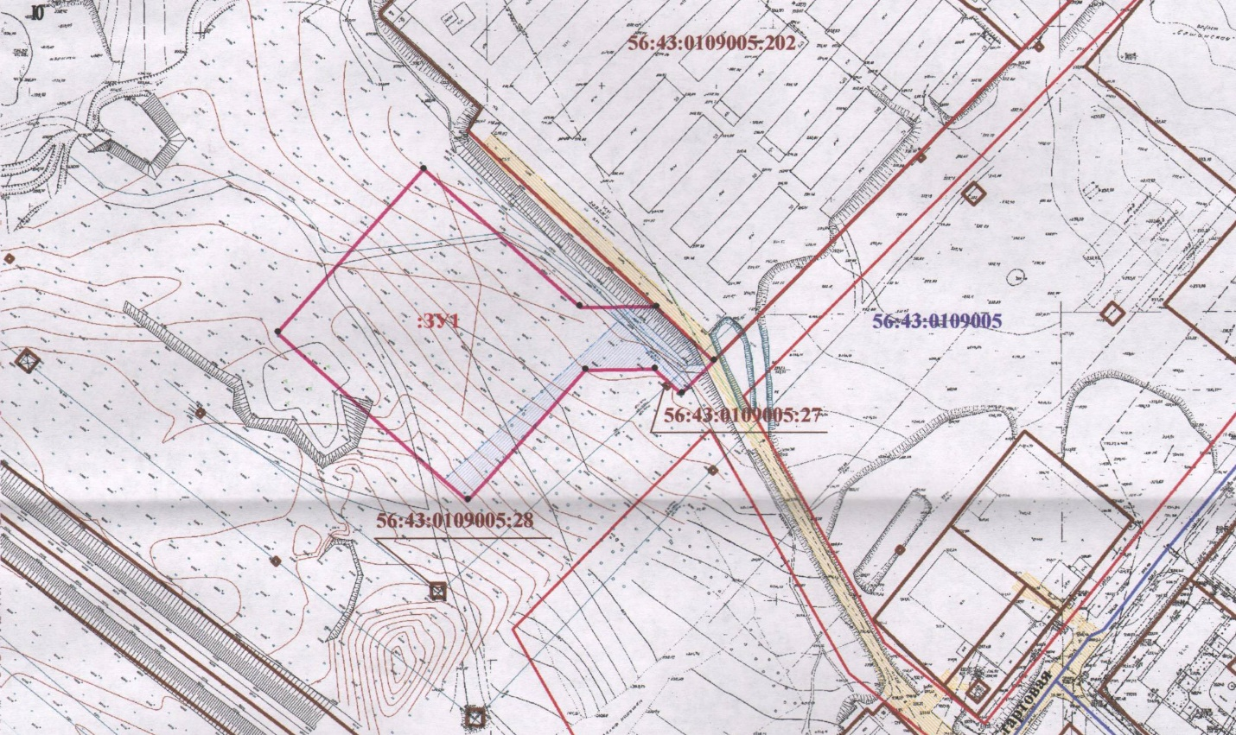
Рис. 1. Образование ЗУ под застройку: схема расположения ЗУ
При выборе ЗУ под строительство АГНКС было рассмотрено 3 варианта в разных частях города. Выбранный участок был свободен от капитальных строений, сооружений, инженерных коммуникаций, расположен на расстоянии 35 м от существующих капитальных гаражей, 273 м от ближайших ЗУ под многоквартирным жилым домом и комплексной жилой застройки. Согласно ПЗЗ г. Орска ЗУ для строительства АГНКС находится в коммунально-складской зоне (П.1), входит в перечень объектов, относящихся к основным видам разрешенного использования при условии соответствия нормативам градостроительного проектирования, техническим регламентам и санитарно-эпидемиологическим правилам и нормативам.
Для образования ЗУ из государственных земель, не закрепленных за конкретными лицами, сначала был утвержден акт выбора, а затем разработаны и утверждены ППТ и ПМТ (см. Рис. 1. Образование ЗУ под застройку: схема расположения ЗУ; Рис. 2. Образование ЗУ под застройку: фрагмент ПКК).
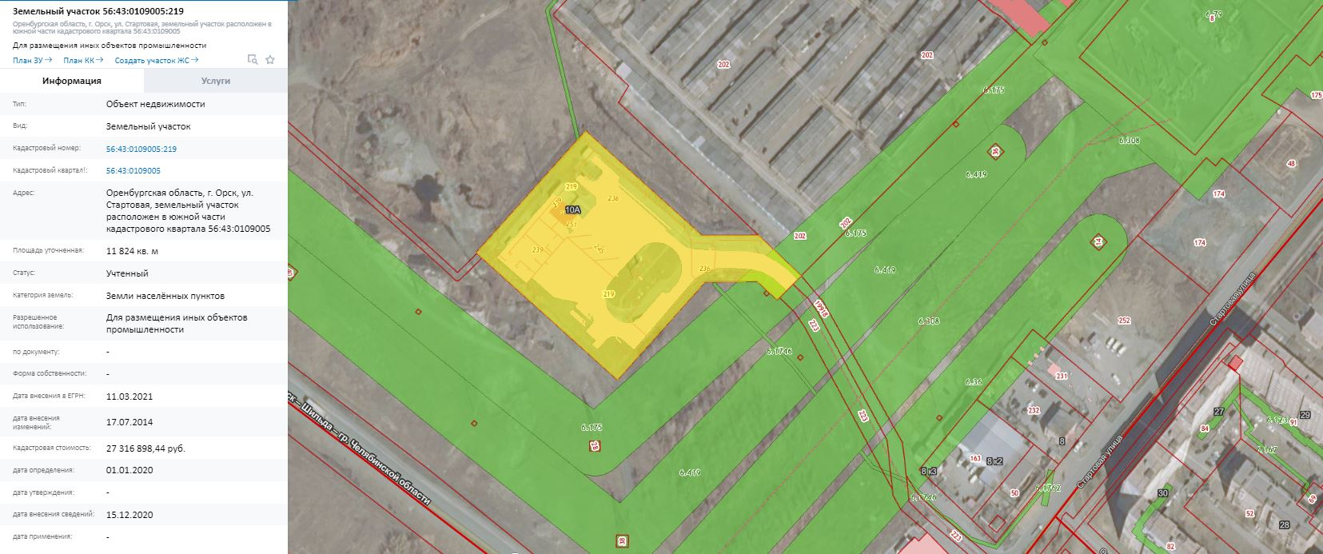
Рис. 2. Образование ЗУ под застройку: фрагмент ПКК
При выборе площадки под строительство АГНКС были решены «прямая» и «обратная» задачи ННЭИ, описанные ниже в разделе 3.3 настоящей ВКР. Была выбрана одна их трех площадок, предложенных администрацией города Орска застройщику для определения НЭИ земли. При этом были учтены такие факторы, как: соответствие требованиям ПЗЗ, соблюдение санитарно-защитных норм и правил, доступность для потребителей, отсутствие рядом конкурирующих объектов.
1.2.2. Уточнение границ ЗУ. Уточнение границы ЗУ является первичной кадастровой процедурой для ранее учтенного ЗУ, так как законодательство не позволяет совершать кадастровые действия (раздел, объединение, перераспределение) и регистрировать переход права в отношении ЗУ, сведения о границе и площади которого недостаточно точны.
Границы ранее учтенных ЗУ в ЕГРН подлежат уточнению в следующих случаях: а) при отсутствии в ЕГРН сведений о координатах характерных точек границ ЗУ; б) в случае, если содержащиеся в ЕГРН координаты характерных точек определены с точностью, ниже нормативной, установленной для каждой категории земель; в) в случае, если содержащиеся в ЕГРН координаты характерных точек границ ЗУ не позволяют однозначно определить его положение на местности (например, границы были определены без привязки к системе координат кадастрового учета); г) при необходимости исправления реестровых ошибок в границах ЗУ (например, при наличии пересечений границ смежных ЗУ).
Если в ЕГРН отсутствуют сведения о координатах характерных точек границ ЗУ или их точность не соответствует нормативной, то в выписке из ЕГРН о ЗУ содержится запись о том, что граница ЗУ не установлена в соответствии с требованиями земельного законодательства.
Порядок действий по уточнению границ ЗУ следующий: 1) сбор исходных документов и необходимых сведений, выписок о ЗУ; 2) анализ собранных данных; 3) выявление смежных ЗУ и их правообладателей, уведомление их о предстоящем согласовании границ, в том числе путем размещения публикации в печатном издании органа местного самоуправления (при необходимости); 4) выполнение геодезических измерений на участке с целью определения фактических границ ЗУ на местности; 5) сопоставление результатов кадастровой съемки с исходными документами; 6) составление чертежа и акта согласования границ ЗУ на оборотной стороне чертежа; 7) согласование границ с правообладателями уточняемого и смежных ЗУ; 8) составление окончательного варианта межевого плана; 9) подача заявления о государственном кадастровом учете изменений сведений ЕГРН и (при необходимости) о ГРП.
Итак, перед проведением работ по уточнению границ ЗУ необходимо собрать исходные документы, например: свидетельство о праве собственности на ЗУ, о праве пожизненного наследуемого владения, постоянного бессрочного пользования, договор аренды и (или) другие правоустанавливающие, правоудостоверяющие документы; выписку из ЕГРН; план застройки ЗУ; копию ПМТ (при наличии) и др.
При изучении исходных документов, важно найти те, которые содержат любые сведения о ранее установленных границах, в том числе технический план или технический паспорт уже построенных сооружений, так как необходимо соблюсти требования ч. 10 ст. 22 Федерального закона «О государственной регистрации недвижимости» от 13.07.2015 г. № 218-ФЗ.
Особое место среди исходных документов занимает план ЗУ, содержащийся в техническом паспорте на домовладение, садовый участок. Зачастую это единственный графический документ, в котором указаны промеры, позволяющие определить местоположение фактических границ участка на определенную дату. Как правило, границы ЗУ для индивидуального жилищного строительства, формировались по фактическому использованию, если оформлялись права на ЗУ под существующими объектами.
Важно соблюсти процедуру согласования уточненных границ с заинтересованными лицами: правообладателями уточняемого и смежных ЗУ. Заинтересованные лица должны подписать акт согласования границ на оборотной стороне чертежа границ ЗУ, который подлежит включению в межевой план. Уточненная площадь не может быть больше указанной в ЕГРН на величину более чем предельный минимальный размер ЗУ, установленный для соответствующего целевого назначения и ВРИ, или, если такой размер не установлен, на величину более, чем 10% площади, сведения о которой содержатся в ЕГРН.
Документом, завершающим кадастровые работы по уточнению границ и площади ЗУ, является межевой план (см. подраздел 1.2.8 ВКР), который является основанием для внесения изменений в ЕГРН. С заявкой об уточнении границ имеют право обращаться собственники ЗУ, землевладельцы, землепользователи, арендаторы или их представители. Указанные лица должны иметь документы, подтверждающее право на ЗУ, если сведения о правах не содержатся в ЕГРН. Результатом ГКУ изменений является выписка из ЕГРН с уточненными границами ЗУ и уточненной площадью.
Пример № 1.2.2. Уточнение границ ЗУ под застройку
Рассмотрим процедуру уточнения границ с целью исправления реестровых ошибок в границах ЗУ с кадастровыми номерами 56:43:0119014:89, 56:43:0119014:44, 56:43:0119014:46, 56:43:0119014:466, 56:43:0119014:467 расположенных: Оренбургская область, г. Орск, пр. Ленина, 41, 41А, 41В, 41Б, 41В. Рассматриваемые ЗУ – классический пример выбора ННЭИ земли, расположенной на проспекте в центре города, в 500 м от здания администрации города. На четырех ЗУ, сформированных для размещения, эксплуатации объектов торговли и общественного питания, были построены здания с подземными этажами, почти полностью занимающие отведенные ЗУ.
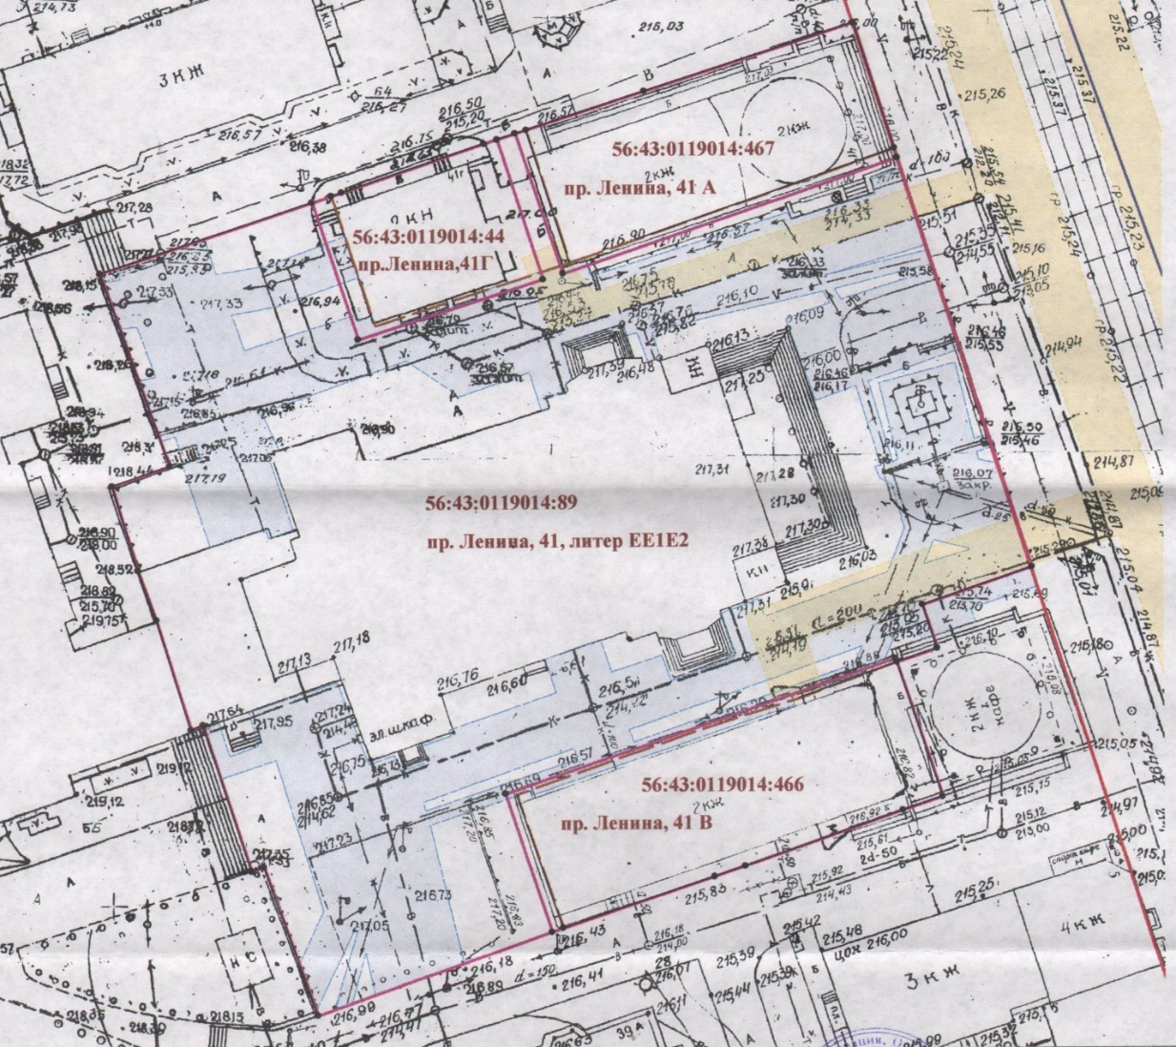
Рис. 3. Уточнение границ ЗУ под застройку: схема расположения ЗУ
С целью извлечения максимальной выгоды, торговые объекты спроектировали без отступов от границ ЗУ, но фактически здания частично выступили за границы ЗУ. Местная администрация пошла навстречу предпринимателям, внесла изменения в схемы расположения ЗУ и подписала акты согласования границ с целью исправления реестровых ошибок. (см. Рис. 3. Уточнение границ ЗУ под застройку: схема расположения ЗУ; Рис. 4. Уточнение границ ЗУ под застройку: чертеж).
Уточнение границ земельных участков требовалось для обеспечения возможности дальнейшего использования ЗУ в соответствии c выбранным ВРИ, так как с точки зрения ННЭИ для рассматриваемого ЗУ выбранный ВРИ является наиболее эффективным из всех возможных вариантов застройки. При выборе НЭИ были учтены следующие условия: разумное использование потенциала местоположения ЗУ, наличие спроса на объекты на рынке недвижимости, правовая возможность реализации проектов, физическая возможность возведения на ЗУ рассматриваемых ОН, технологическая обоснованность застройки ЗУ, финансовая обоснованность: объемы и сроки финансирования проектов.

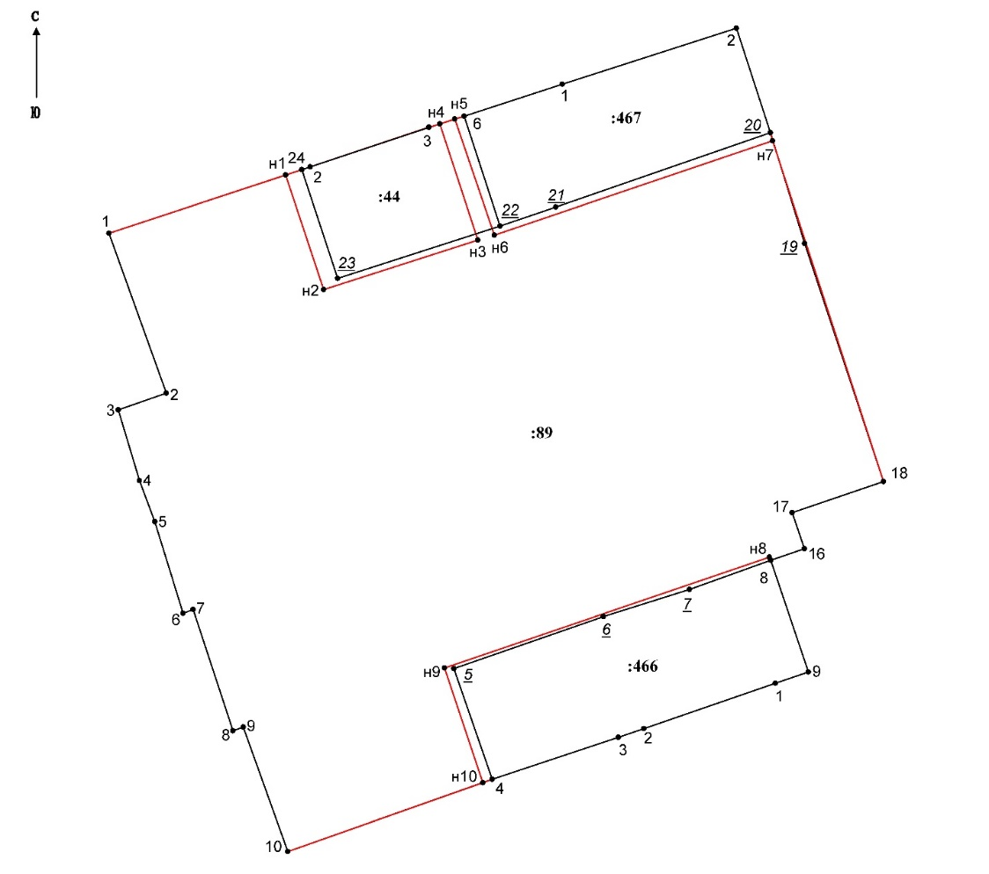
Рис. 4. Уточнение границ ЗУ под застройку: чертеж
Предпринимателем был осуществлен снос существующих объектов и строительство на освободившихся ЗУ новых ОН, использование которых под объекты торговли и общественного питания обеспечивают наибольший доход на вложенный капитал.
1.2.3. Раздел ЗУ. В ряде случаев требуется выполнение кадастровых работ с целью раздела ЗУ, так как это целесообразно с точки зрения ННЭИ. Например, площадь исходного ЗУ больше, чем предельно допустимое значение площади ЗУ согласно действующему градостроительному регламенту для ВРИ, выбранного на основании анализа ННЭИ. Другой пример приведен ниже, раздел ЗУ был необходим для ННЭИ, но долевая собственность на ОН и ЗУ являлась тормозом как для бизнеса, так и для распоряжения ОН и ЗУ.
Земельное законодательство РФ не позволяет распоряжаться частью ЗУ (дарить, продавать, изымать), поскольку за объект правоотношений в этой сфере принимается только самостоятельный ЗУ. Однако правообладатель может распорядиться своей частью земли, если оформит ее как отдельный участок.
Процедура раздела одного участка на два и более четко регламентируется законом и включает ряд этапов. Главный документ, на основании которого производится разделение ЗУ – это Земельный кодекс РФ. Так, в статьях 11.2, 11.4 говорится о том, что раздел ЗУ представляет собой разновидность кадастровых работ, при которых из одного участка образуется два и более. При этом нормативными документами устанавливаются минимально допустимые размеры ЗУ в зависимости от категории земель и ВРИ. Если предельные размеры не установлены, то допустимые минимальные и максимальные размеры устанавливаются в соответствии с ПЗЗ, градостроительной (планировочной) и проектной документацией.
Под процедурой раздела участка понимают целый ряд мероприятий, которые заключаются в проведении подготовительных и кадастровых работ, ГКУ и ГРП на образуемые участки. В результате раздела вместо исходного образуется два и более отдельных ЗУ, наделенных по закону самостоятельностью. Собственники (если их несколько) получают право общей собственности на образованные ЗУ или заключают соглашение о разделе.
Разделение ЗУ на два и более возможно при соблюдении следующих условий: а) после раздела каждый образованный ЗУ получает самостоятельность; б) целевое назначение (ВРИ) исходного участка переходит образуемым участкам; в) площадь каждого образованного ЗУ не должна быть меньше установленной законом минимальной нормы; г) к каждому участку должен быть обеспечен доступ от земель общего пользования.
Процедура раздела ЗУ в общем случае включает ряд этапов: 1) Предварительный этап. Получение согласия всех собственников на проведение межевания или получение решения об изъятии. Предоставление кадастровому инженеру правоустанавливающих документов, их изучение. 2) Установление границ образуемых ЗУ. В случае межевания ЗУ в целях строительства, реконструкции объектов федерального, регионального или местного значения – кадастровые работы выполняются на основании утвержденной документации по планировке территории объекта (ПМТ), в котором указаны конфигурация, координаты характерных точек, площадь и прочие характеристики образуемых в результате раздела ЗУ. 3) По результатам работы составляется чертеж границ и формируется межевой план. 4) Присвоение адресов двум образовавшимся участкам. Адреса присваиваются в органе архитектуры и градостроения муниципального образования. Если адреса образуемым ЗУ не присвоены, то описание местоположения указывается по ФИАС (до улицы). 5) Постановка двух новых участков на ГКУ. Для этого правообладатели или их законные представители, или представитель органа власти, принявшего решение об изъятии, должны обратиться с документами в Росреестр. Если документы соответствуют установленным требованиям, то орган кадастрового учета в установленный срок должен поставить новые участки на ГКУ и зарегистрировать право. Заявителям выдаются выписки из ЕГРН на образованные ЗУ. Сведения об исходном ЗУ в ЕГРН аннулируются.
Пример № 1.2.3. Раздел ЗУ под застройку
Рассмотрим процедуру раздела ЗУ с КН 56:43:0201025:1, расположенного: Оренбургская область, г. Орск, ул. Ленинского Комсомола, дом 4а, сформированного для размещения производственных зданий.
Предпринимателям настолько важно было разделить ЗУ, что они сначала в судебном порядке разделили производственное здание. Затем согласно решению суда по делу 2-1606/2012 от 20.09.2012 г. и определению суда от 30.04.2013 г. принято решение об образовании из ЗУ 56:43:0201025:1 трех ЗУ, два из которых собственник решил объединить. Постановлением администрации города Орска была утверждена соответствующая схема, согласно которой путем раздела образовано два ЗУ: 56:43:0201025:162 площадью 446 кв. м и 56:43:0201025:163 площадью 477 кв. м. (см. Рис. 5. Раздел ЗУ под застройку: схема расположения ЗУ; чертеж ЗУ).
Можно сказать, что долевая собственность на здание тормозила развитие бизнеса и наиболее эффективное использование стало осуществимо после раздела ЗУ.
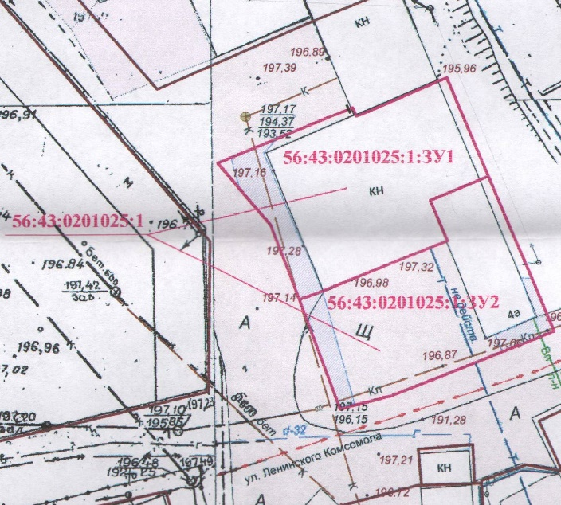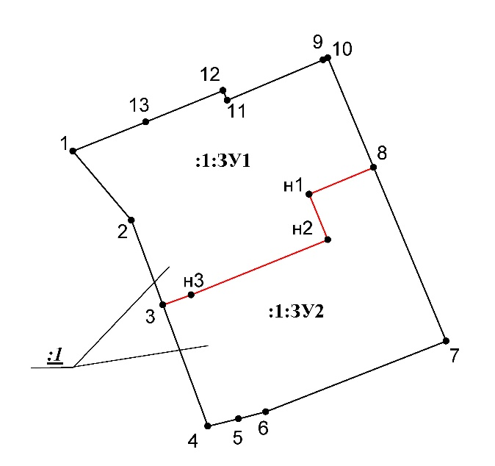
Рис. 5. Раздел ЗУ под застройку: схема расположения ЗУ; чертеж ЗУ
Исходный земельный участок очень удачно расположен в структуре города, на бывшей территории кондитерской фабрики. С одной стороны, близость центра города (1 км от здания администрации города), торговых центров (300 м от рынка «Авангард»), с другой стороны, близость других промышленных предприятий – позволили предпринимателям организовать услуги по обслуживанию автомобилей (автосервис, автомойку, автосигнализацию), а также сервис по ремонту и обслуживанию кондиционеров. Это стало возможным, так как ЗУ расположен в зоне П.1 (коммунально-складская зона), где размещение производственных зданий относится к основным ВРИ ЗУ.
1.2.4. Объединение ЗУ. В ряде случаев требуется выполнение кадастровых работ с целью объединения ЗУ, так как это целесообразно с точки зрения ННЭИ. Например, площадь исходного ЗУ меньше, чем предельно допустимое значение площади ЗУ согласно действующему градостроительному регламенту для ВРИ, выбранного на основании анализа ННЭИ. Иной пример приведен ниже. Объединение ЗУ было необходимо для обеспечения ННЭИ, так как явилось единственным вариантом развития и расширения бизнеса и НЭИ.
Процедура образования одного ЗУ из двух и более называется объединением ЗУ. Эта процедура закреплена законодателем п. 1 ст. 11.2 Земельного кодекса РФ. В соответствии со статьей 11.6 этого нормативно-правового акта объединять можно только те участки, которые расположены смежно по отношению друг к другу. Если собственник у всех объединенных земель один, то он получает единоличное право распоряжаться новым земельным участком. Если собственники разные, то при объединении у них появляется право совместной собственности. Исходные ЗУ прекращают свое существование, а вновь образуемый ЗУ получает новый КН.
Как правило, объединение ЗУ в целях строительства выполняется на заключительном этапе, когда все ЗУ сформированы, изъяты или выкуплены, приведены в соответствие с планировочной документацией. Объединение ЗУ требуется: а) для строительства (если изначально размеры соседних ЗУ слишком малы); б) для упрощения документооборота (при объединении ЗУ собственник получает всего одну выписку из ЕГРН на ЗУ).
Недопустимо объединение ЗУ, имеющих характер «временный», права на все исходные участки необходимо зарегистрировать до объединения. Некоторые ЗУ могут принадлежать лицам на правах бессрочного пользования, безвозмездного срочного пользования или пожизненного наследуемого владения. Закон допускает их объединение в том случае, если все они принадлежат одному и тому же владельцу, в противном случае этого делать нельзя.
Закон допускает объединять те ЗУ, которые являются залоговым имуществом. Но в таком случае новый образованный участок обременяется залогом. Исключение бывает в тех случаях, если стороны достигают иного соглашения, которое закрепляется письменно. Но не во всех случаях возможно объединение ЗУ. Существует ряд требований, которым должны соответствовать субъекты объединения. Если хоть одно из них не соблюдается, объединение будет считаться незаконным, не пройдет процедуру кадастрового учета.
Требования к объединяемым участкам: 1) участки, которые подлежат объединению, должны быть смежными (иметь общую границу); 2) должны быть установлены границы исходных ЗУ; 3) у объединяемых ЗУ должна быть одинаковая категория; 4) у исходных участков должен быть одинаковый ВРИ, при этом собственник вправе сам выбрать этот вид в соответствии с действующим градостроительным регламентом; 5) объединяемые ЗУ должны располагаться в черте одного и того же населенного пункта; 6) участки, которые принадлежат на правах бессрочного пользования, безвозмездного срочного пользования или пожизненного наследуемого владения могут объединяться при условии, что у них один и тот же собственник; 7) если в отношении объединяемых ЗУ ранее было дано разрешение использовать ОН, оно должно быть сохранено; 8) новый участок не должен приводить к изломанности границ, к их вклиниванию или вкрапливанию; 9) рассматриваемая процедура не должна приводить к нарушению действующего, как земельного, так и всего остального российского законодательства. Это касается, например, предельных максимальных размеров участков земли, если они установлены.
Процедура объединения может выполняться только после межевания исходных ЗУ (в том числе уточнения границ, если оно не проводилось ранее). Это целый комплекс работ, аналогичный описанным выше в подразделах 1.2.1 – 1.2.3. Процесс объединения смежных ЗУ включает в себя составление межевого плана, проведение ГКУ и ГРП. Любые обременения, которые были для исходных ЗУ, переходят на новый участок. Процедура объединения заканчивается при ГРП на образованный в результате объединения ЗУ. По окончанию процедуры, исходные ЗУ в ЕГРН получают статус «архивных».
Пример № 1.2.4. Объединение ЗУ под застройку
Рассмотрим процедуру объединения ЗУ с кадастровыми номерами 56:43:0201011:4, 56:43:0201011:34; 56:43:0201011:35; 56:43:0201011:766, расположенных: Оренбургская область, г. Орск, пр. Ленина, 54а, сформированных для размещения и эксплуатации здания ресторана, гостиницы, бара с группой вспомогательных помещений (код вида разрешенного использования ЗУ – 4.6), см. Рис. 6. Объединение ЗУ под застройку: фрагмент ПКК; Рис. 7. Объединение ЗУ под застройку: схема расположения ЗУ.
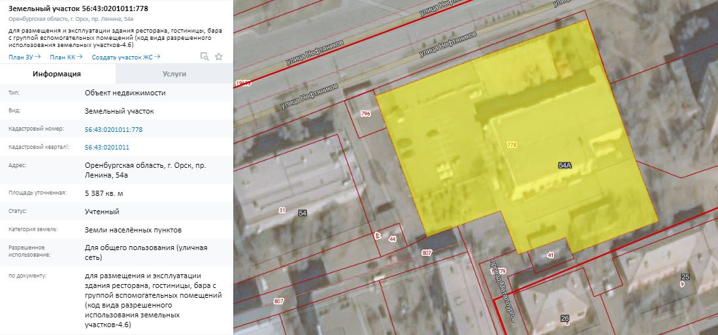
Рис. 6. Объединение ЗУ под застройку: фрагмент ПКК
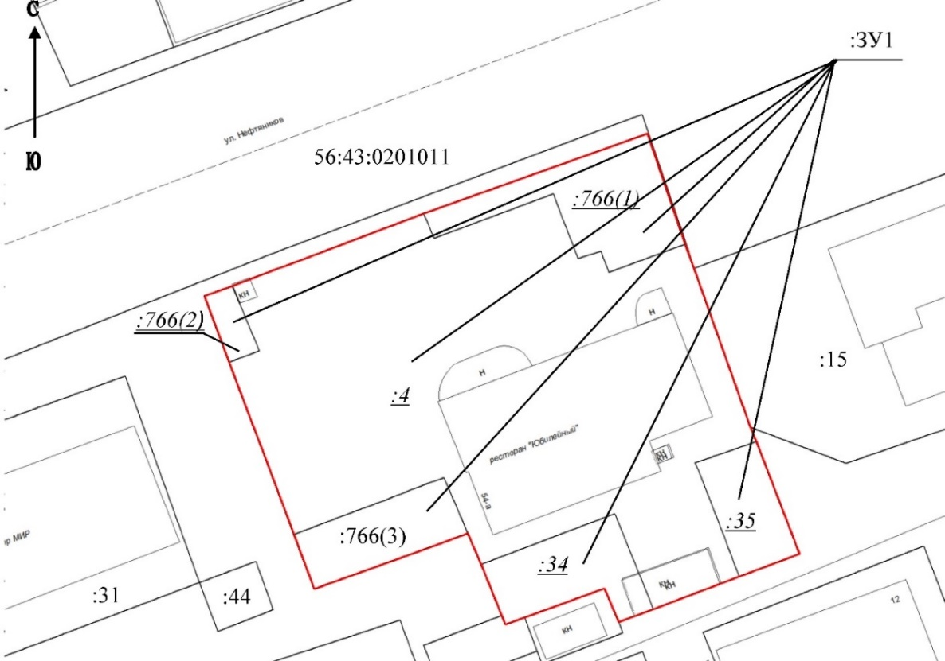
Рис. 7. Объединение ЗУ под застройку: схема расположения ЗУ
Основным строением на образованном ЗУ является здание, в котором расположены ресторан, гостиница, бар. Объект расположен не только в центре города, но и на пересечении основных транспортных магистралей: проспекта Ленина и улицы Нефтяников, по которым движется не только городской, но и транзитный транспорт, что делает гостиницу, расположенную в здании особенно востребованной. По климатическим условиям в рассматриваемой местности преобладают теплые и даже жаркие дни, поэтому востребованы услуги общепита на открытом воздухе. Именно для расширения этой части бизнеса были выкуплены смежные ЗУ, изменено ВРИ ЗУ в соответствии с градостроительным регламентом и объединены четыре земельных участка в одни. При этом судьба присоединенных ЗУ выбрана, исходя из ННЭИ земли.
1.2.5. Перераспределение ЗУ. В ряде случае требуется выполнение кадастровых работ с целью перераспределения ЗУ и неразграниченных земель, так как это целесообразно с точки зрения ННЭИ. Например, требуется сформировать ЗУ, который частично состоит из учтенного ЗУ, а частично из неразграниченных земель. Как правило, это выполняется в случаях, когда для ННЭИ необходимо увеличить ЗУ, находящийся в государственной или муниципальной собственности, но нельзя сформировать отдельно дополнительный ЗУ, а потом их объединить, так как дополнительный участок не удовлетворяет требованиям действующего градостроительного регламента (площадь меньше минимально допустимой).
Если возникает необходимость выполнить кадастровые работы по перераспределению ЗУ и неразграниченных земель, то при этом необходимо соблюсти все требования, предъявляемые к исходным и образуемым ЗУ, указанные в подразделах 1.2.1 – 1.2.4. При перераспределении нескольких смежных ЗУ образуются несколько других смежных ЗУ, и существование исходных ЗУ прекращается. При перераспределении земель и ЗУ существование исходного ЗУ прекращается и образуется новый ЗУ.
Случаи, основания выполнения указанного вида кадастровых работ, порядок заключения соглашения о перераспределении земель и (или) ЗУ регулируются ст. 39.27 – 39.29 Земельного кодекса РФ. Перераспределение ЗУ позволяет решить такие проблемы как вклинивание границ, вкрапливание, отсутствие или наличие неудобного подъезда к земельному участку, а также увеличение ЗУ за счет неразграниченных земель.
Пример № 1.2.5. Перераспределение ЗУ под застройку [ст. 39.27 Земельного кодекса РФ от 25.10.2001 г. № 136-ФЗ].
Рассмотрим процедуру перераспределения ЗУ с КН 56:43:0311023:37 из неразграниченных земель. В результате перераспределения образован ЗУ, 56:43:0311023:1121, расположенный: Российская Федерация, Оренбургская область, г. Орск, ул. Перегонная, 14В, предоставленный для размещения объектов розничной торговли (см. Рис. 8. Перераспределение ЗУ под застройку: чертеж границ ЗУ).
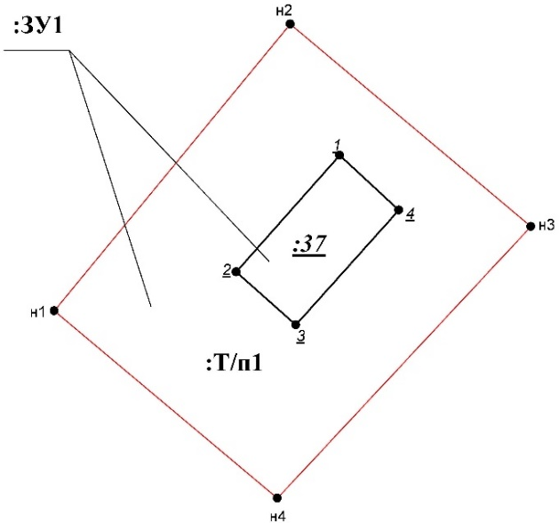
Рис. 8. Перераспределение ЗУ под застройку: чертеж границ ЗУ
На момент утверждения планировочной документации ЗУ с КН 56:43:0311023:37 был предоставлен предпринимателю на праве аренды сроком до 1 года для размещения некапитального остановочного торгового комплекса. Для реконструкции магазина и строительства капитального здания появилась необходимость оформления дополнительного ЗУ (см. Рис. 9. Перераспределение ЗУ под застройку: проект межевания).
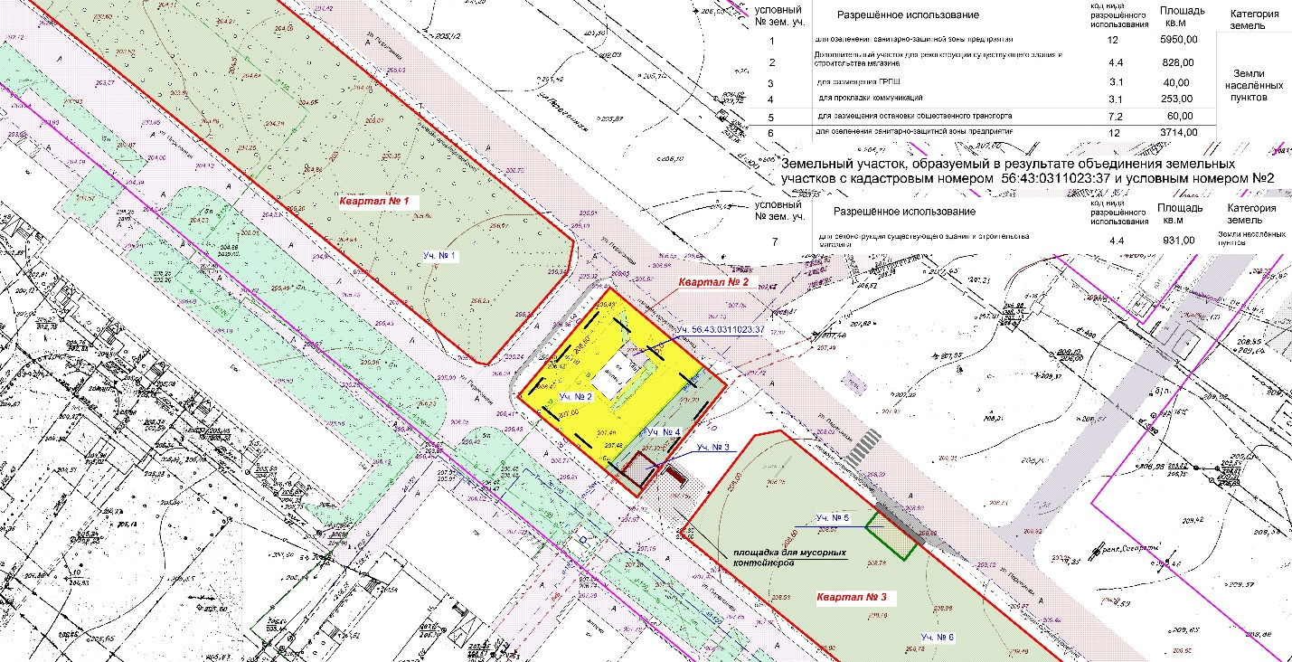
Рис. 9. Перераспределение ЗУ под застройку: проект межевания
Благоприятным условием для наилучшего использования ЗУ явилось то, что объект торговли расположен рядом с остановкой общественного транспорта в развитом микрорайоне многоэтажной жилой застройки.
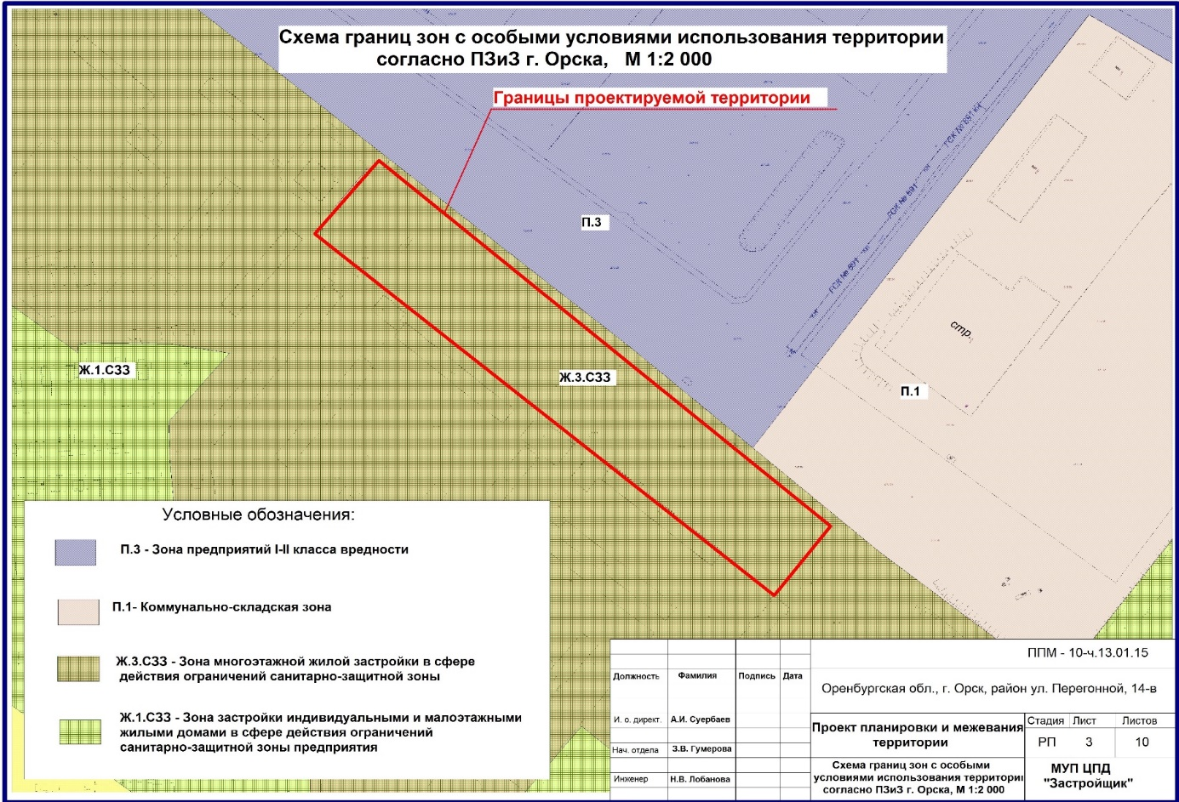
Рис. 10. Перераспределение ЗУ под застройку: проект планировки; зонирование.
После утверждения ППТ и ПМТ были внесены изменения в утвержденные ПЗЗ города Орска в части изменения типа территориальной зоны и уточнения установленных градостроительным регламентом ВРИ ЗУ и ОКС. Путем проведения публичных слушаний зона Ж.3.СЗЗ в границах проектирования изменена на зону ОД.СЗЗ (общественно-деловая зона в сфере действия ограничений санитарно-защитной зоны предприятий) – см. Рис. 10. Перераспределение ЗУ под застройку: проект планировки; зонирование.
Это наглядный пример того, что проектируемый ЗУ может находиться в территориальной зоне, регламент которой не позволяет установить такой ВРИ, при котором будет обеспечено ННЭИ земли. Но в рассматриваемом случае была возможность изменить тип территориальной зоны, что позволило реализовать более выгодный бизнес-проект.
1.2.6. Создание искусственного ЗУ. Практика создания для различных целей искусственных ЗУ, в том числе для застройки, имеется в таких странах как: Объединенные Арабские Эмираты, Япония, Сингапур, Россия.
Искусственные ЗУ создают в качестве сооружений на водных объектах путем намыва или отсыпки грунта, а после ввода в эксплуатацию они приобретают правовой режим ЗУ. Они могут прилегать к существующим земельным участкам, либо быть изолированными от них. Возведение искусственного ЗУ происходит на основании утвержденной и согласованной проектной документации.
1.2.7. ГКУ и ГРП. Результатом кадастровых работ является межевой план, на основании которого вносятся сведения или изменения в ЕГРН. Результатом ГКУ и ГРП является выписка из ЕГРН об объекте недвижимости, содержащая сведения о границах ЗУ, площади, разрешенном использовании и других характеристиках объекта, а также о зарегистрированных правах.
ЕГРН интегрирует в себе как сведения технико-экономического характера, так и юридические, и экономические сведения, что позволяет говорить о том, что в системе ЕГРН объект получает полное и исчерпывающее описание. Любой ОН имеет физическую, юридическую и экономическую определенность.
1.2.8. Межевой план ЗУ. ГКУ ЗУ осуществляется в порядке, установленном Федеральным законом «О государственной регистрации недвижимости». Результатом является внесение сведений о ЗУ в ЕГРН. При этом ЗУ присваивается уникальный КН. Помимо КН «в кадастр недвижимости вносятся основные и дополнительные сведения об ОН», перечень которых приведен в ст. 8 Федерального закона РФ от 13.07.2015 г. № 218-ФЗ.
Сведения о ЗУ орган регистрации прав вносит на основании документов, представленных с заявлением заинтересованного лица, в том числе межевого плана ЗУ, оформленного в соответствии с Приказом Министерства экономического развития РФ от 08.12.2015 г. № 921 «Об утверждении формы и состава сведений межевого плана, требований к его подготовке».
Межевой план – это документ, который составлен на основе кадастрового плана соответствующей территории и (или) выписки из ЕГРН о соответствующем ЗУ, в котором воспроизведены сведения ЕГРН и указаны: 1) сведения об образуемых земельных участках; 2) сведения об образуемых части или частях ЗУ; 3) новые необходимые для внесения в ЕГРН сведения о ЗУ, земельных участках, части или частях ЗУ; 4) сведения о земельных участках, которые после преобразования сохраняются в измененных границах (измененные ЗУ).
Межевой план состоит из двух частей: графической и текстовой. Кроме того, в состав межевого плана, как правило, включаются приложения – документы, на основании которых оформлен межевой план и (или) подтверждающие соблюдение процедуры согласования границ ЗУ.
К графической части межевого плана относятся следующие разделы: 1) схема геодезических построений (Приложение №1); 2) схема расположения ЗУ (Приложение №2); 3) чертеж ЗУ и их частей (Приложение №3); 4) абрисы узловых точек границ ЗУ (составляются при наличии в радиусе 40 метров от такой узловой точки не менее 3 долговременных, четко опознаваемых объектов местности).
К текстовой части межевого плана относятся следующие разделы: 1) общие сведения о кадастровых работах; 2) исходные данные; 3) сведения о выполненных измерениях и расчетах; 4) сведения об образуемых ЗУ; 5) сведения об измененных ЗУ; 6) сведения об обеспечении доступа к образуемым или измененным ЗУ; 7) сведения об уточняемых ЗУ; 8) сведения о частях ЗУ; 9) заключение кадастрового инженера; 10) акт согласования местоположения границ ЗУ.
В случае уточнения границ, одним из разделов межевого плана является Акт согласования местоположения границ ЗУ (Приложение №4). Общие принципы согласования границ указаны в подразделе 1.2.2 настоящего исследования. Согласование уточненных границ проводится либо в индивидуальном порядке, либо посредством проведения собрания заинтересованных лиц. В случае проведения собрания должны быть соблюдены условия: общее собрание проводится в том населенном пункте, где расположен ЗУ, извещение о проведении собрания вручается под расписку не менее, чем за 30 дней до его проведения, или публикуется в порядке, установленном для официального опубликования муниципальных правовых актов. Требования к извещению о проведении собрания заинтересованных лиц приведены в ч. 9 ст. 39 Федерального закона № 221-ФЗ от 24.07.2007 г. При наличии спора о местоположении границ ЗУ, в акте согласования отражаются как возражения, так и факт разрешения спора. Земельные споры решаются в досудебном или судебном порядке.
Итак, межевой план – это документ, на основании которого в ЕГРН вносятся сведения о ЗУ. В настоящее время межевой план подготавливается в форме электронного документа в виде XML-документа, заверенного усиленной квалифицированной электронной подписью кадастрового инженера, подготовившего такой план.

1.3. Градостроительное регулирование процесса формирования земельных участков
Можно сказать, что термин «формирование ЗУ», также, как и термин «межевание» имеет разное значение в Земельном кодексе РФ и Градостроительном кодексе РФ, поэтому стоит отразить, в чем состоит формирование ЗУ с точки зрения проектировщика. Строительство ОКС нельзя осуществить на любом понравившемся ЗУ, даже если, с точки зрения застройщика (инвестора, предпринимателя) это и принесет максимальную выгоду и эффективность.
1.3.1. Правила землепользования и застройки (ПЗЗ) – документ градостроительного зонирования, который утверждается нормативными правовыми актами органов местного самоуправления, органов государственной власти субъектов РФ – городов федерального значения Москвы и Санкт-Петербурга и в котором устанавливаются территориальные зоны, градостроительные регламенты, порядок применения такого документа и порядок внесения в него изменений.
1.3.2. Градостроительный регламент – устанавливаемые в пределах границ соответствующей территориальной зоны ВРИ ЗУ, равно как всего, что находится над и под поверхностью ЗУ и используется в процессе их застройки и последующей эксплуатации ОКС, предельные (минимальные и (или) максимальные) размеры ЗУ и предельные параметры разрешенного строительства, реконструкции ОКС, а также ограничения использования ЗУ и ОКС.
1.3.3. Проект планировки и межевания территории. В первую очередь перед строительством, реконструкцией большинства ОН необходимо разработать и утвердить документы территориального планирования (при их отсутствии) или внести в них изменения. Подготовка документов территориального планирования осуществляется исходя из совокупности социальных, экономических, экологических и иных факторов в целях обеспечения устойчивого развития территорий, развития инженерной, транспортной и социальной инфраструктур, обеспечения учета интересов граждан и их объединений, с учетом положений о территориальном планировании, предложений заинтересованных лиц, а также с учетом региональных и местных нормативов градостроительного проектирования.
Документами территориального планирования являются схемы территориального планирования в следующих областях: федеральный транспорт (железнодорожный, воздушный, морской, внутренний водный, трубопроводный транспорт), автомобильные дороги федерального значения; оборона страны и безопасность государства; энергетика; высшее образование; здравоохранение.
Видами документации по планировке территории являются: ППТ; ПМТ. Для выполнения кадастровых работ важно, что в текстовой части ПМТ содержится перечень и сведения о площади образуемых земельных участков, в том числе возможные способы их образования. При этом некоторые ЗУ подлежат образованию из неразграниченных земель, другие образуются из ранее учтенных земельных участков (например – путем раздела), третьи целиком изымаются для государственных или муниципальных нужд.
1.3.4. Виды и типы застройки. Виды и типы застройки отличаются между собой способами размещения на ЗУ отдельных ОКС (зданий, сооружений, объектов незавершенного строительства). Виды застройки: 1) периметральная застройка – вдоль существующих красных линий (сплошная и с разрывами), для такого вида застройки характерно образование дворового пространства, при этом конфигурация ЗУ может быть любой; 2) строчная застройка – альтернативная застройка, когда здания застраиваются параллельными рядами, вдоль меридиана, все дома строят в одинаковом положении в отношении инсоляции, здания чаще всего расположены торцом к магистралям и улицам, поэтому снижена защита от транспортных шумов; 3) свободная застройка характеризуется расположением зданий выразительными композициями с применением смешанного типа застройки, при этом лучше всего решаются проблемы проветривания, инсоляции, защиты от шума, на сегодняшний день – самый распространенный тип застройки; 4) комбинированный тип застройки применяется в основном как тип реконструкции районов, сочетает в себе различные приемы композиции расположения ОКС, позволяет расположить здания наиболее оптимально, с точки зрения санитарно-гигиенических требований, учитывая природно-климатические условия, например, скорость ветра, его направление, уровень инсоляции.
При определении типа и способа застройки необходимо учитывать документы градостроительного планирования, регламенты ПЗЗ.
1.3.5. Градостроительный план ЗУ. Градостроительный план ЗУ (см. Приложение №5) выдается в целях обеспечения застройщиков информацией, необходимой для архитектурно-строительного проектирования, строительства, реконструкции ОКС в границах ЗУ. Готовится на основании документов территориального планирования и градостроительного зонирования, нормативов градостроительного проектирования, документации по планировке территории, сведений ЕГРН, ФГИС территориального планирования, государственной информационной системе обеспечения градостроительной деятельности, а также технических условий подключения (технологического присоединения) ОКС к сетям инженерно-технического обеспечения.
Градостроительный план ЗУ представляет собой выписку из ПЗЗ, ПП и ПМ территории, в пределах которой расположен указанный ЗУ. Форма градостроительного плана содержит следующую информацию: о местоположении границ ЗУ, о его площади, о прохождении зон публичных сервитутов, КН ЗУ при наличии, информацию о зонах планируемого размещения ОКС, о технических условиях подключения (техприсоединения) ОКС к сетям инженерно-технического обеспечения, информацию о ВРИ ЗУ, о предельных параметрах разрешенного строительства, о минимальных отступах от границ ЗУ при осуществлении его застройки, о прохождении красных линий.
Ранее в подразделе 1.2.5 рассматривался пример № 1.2.5. После предоставления ЗУ 56:43:0311023:1121, образованного путем перераспределения ЗУ 56:43:0311023:37 из неразграниченных земель, был утвержден градостроительный план, оформленный в составе ПМТ (см. Рис. 11. Градостроительный план ЗУ под застройку). В графической части этого градостроительного плана выделена зона допустимого размещения объектов капитального строительства, спроектированная с учетом градостроительных регламентов и границ зон с особыми условиями использования территории.
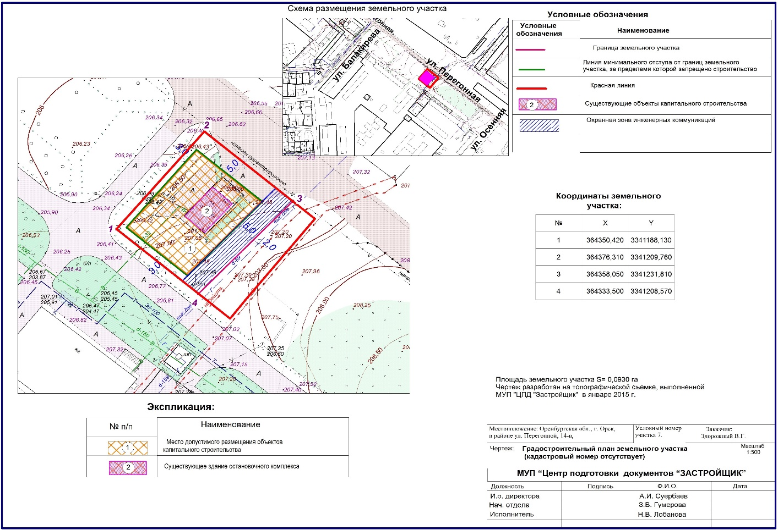
Рис. 11. Градостроительный план ЗУ под застройку
Подготовкой, утверждением и выдачей градостроительного плана занимаются органы местного самоуправления. После получения градостроительного плана, заинтересованным лицом подается заявка на выдачу разрешения на строительство.
1.3.6. Разрешение на строительство ОН. Строительство ОН осуществляется на основании разрешения на строительство, выданного уполномоченным органом власти. Исключениями являются случаи, перечисленные в п. 17 ст. 51 Градостроительного кодекса РФ.
Разрешение на строительство объекта представляет собой документ, подтверждающий соответствие проектной документации требованиям градостроительного регламента, утвержденных ППТ и ПМТ, а также подтверждает допустимость размещения объекта строительства на указанном ЗУ в соответствии с его разрешенным использованием.
Выдача разрешения на строительство не допускается при отсутствии ПЗЗ. Разрешение на строительство выдается органом местного самоуправления на основании предоставленных исходных документов, в том числе градостроительного плана, проекта организации строительства объекта, схемы планировочной организации ЗУ, проектной документации (при необходимости).
Разрешение на строительство должно оформляться по форме, утвержденной Приказом Министерства строительства и жилищно-коммунального хозяйства РФ от 19.02.2015 г. № 117/пр «Об утверждении формы разрешения на строительство и формы разрешения на ввод объекта в эксплуатацию» (см. Приложение №6).
Для получения разрешения на строительство необходимо, чтобы: ВРИ ЗУ соответствовал градостроительному регламенту, установленному для территориальной зоны, в которой расположен проектируемый объект; параметры строительства соответствовали местным нормативам проектирования, требованиям ПЗЗ; при размещении проектируемого объекта соблюдались стандарты, нормы и правила (СНИПы, СанПИНы); соблюдались отступы от границ ЗУ, красных линий. Кроме того, проектировщику очень важно руководствоваться актуальными сведениями о геологических исследованиях местности (составе и состоянии почв, грунтов, глубине залегания подземных вод и т.д.).
Если проектируемый объект попадает в зону историко-культурного наследия и ЗУ, отводимые под хозяйственное освоение, подлежат историко-культурной экспертизе (в том числе археологическим исследованиям, которые могут производиться только лицензированной организацией в теплое время года), то стоимость этих исследований весьма велика, что отрицательно скажется на выборе ННЭИ ЗУ.
Правовая, физическая, ландшафтная и грунтовая возможности застройки ЗУ заключаются в его экспертизе с учетом действующего законодательства (см. Рис. 12. Экспертиза ЗУ с учетом действующего законодательства):
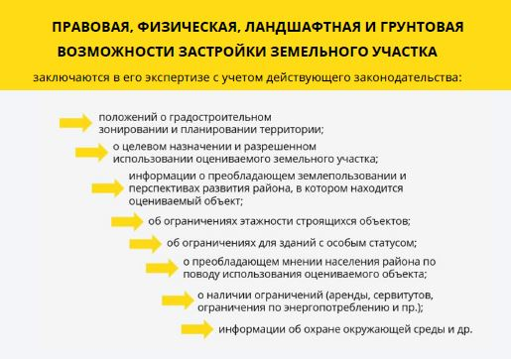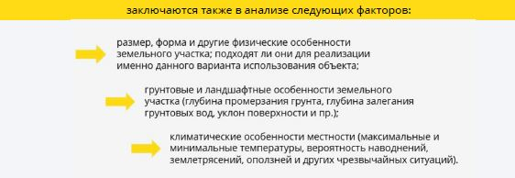
Рис. 12. Экспертиза ЗУ с учетом действующего законодательства

Выводы по Главе 1
В Главе 1 настоящей ВКР: а) изложены законодательные основы регулирования земельных отношений в Российской Федерации, б) определен порядок формирования ЗУ под застройку в зависимости от исходных сведений ЕГРН; в) рассмотрены способы градостроительного регулирования формирования ЗУ; г) приведены примеры разных способов формирования ЗУ и проанализированы с точки зрения ННЭИ.
Процессы формирования ЗУ подробно регламентируются нормативными документами, так как процедура ГКУ ЗУ и ГРП осуществляется государственными органами. В разделе 1.1 ВКР описаны основные нормативные документы, регулирующие земельные отношения в РФ.
В зависимости от сведений ЕГРН ЗУ под застройку могут быть сформированы (см. раздел 1.2 ВКР): при разделе, объединении, перераспределении, выделены из государственных или муниципальных земель или земельных участков, искусственно созданы в соответствии с Водным кодексом РФ. Уточнение границ ЗУ выполняется в случае, если под строительство попадает часть ЗУ или весь ЗУ, границы которого не установлены в соответствии с нормами законодательства, подлежат уточнению при межевании. В случае, если выявлено, что сведения о ЗУ не внесены в ЕГРН, а у пользователей ЗУ имеются правоустанавливающие документы, необходимо обеспечить внесение в ЕГРН сведений о ранее учтенных ЗУ.
Для выбора ННЭИ, осуществления застройки, эксплуатации и развития территории важен ВРИ ЗУ. В части градостроительной документации процесс формирования ЗУ и выбора ВРИ регулируется (см. раздел 1.3 ВКР): ПЗЗ, градостроительными регламентами, ППМ и ПМТ. После формирования ЗУ заинтересованному лицу, планирующему осуществить застройку ЗУ, необходимо получить градостроительный план ЗУ, разрешение на строительство ОН (если иное не предусмотрено законом).

Глава 2. Понятие наилучшего и наиболее эффективного использования и его применение в землепользовании
Перед принятием решения об осуществлении строительства нового ОН или реконструкции имеющегося необходимо тщательно проанализировать, что застройщик (инвестор, девелопер) намерен получить в результате строительства или реконструкции ОН. Для этого незаменимым инструментом является концепция НЭИ или ННЭИ ЗУ (территории). Изучение любого термина или понятия начинается с обращения к первоисточникам, в которых должны даваться определение рассматриваемого понятия или термина, регулироваться порядок его применения, нормативы расчета и (или) идентификации, требования к методикам и так далее. Для термина «ННЭИ земли» наиболее полным источником информации являются в совокупности: научная литература, материалы исследований, монографии, публикации.

2.1. Теоретические основы эффективного использования земли
При описании концепции НЭИ и ННЭИ земли в первую очередь необходимо отметить, что в федеральных законах этот термин не упоминается.
В нормативных актах РФ термины НЭИ ОН и ННЭИ нефинансовых активов присутствует только в методических рекомендациях (указаниях): «Оценка недвижимости (ФСО № 7)», МСФО (IFRS), о государственной кадастровой оценке (см. Список литературы, п.п. 23, 24, 25). А термин ННЭИ применительно именно к ОН вообще не применяется в нормативных документах.
Так, например, в разделе «VI. Анализ наиболее эффективного использования» ФСО № 7 приводится определение: НЭИ представляет собой «такое использование недвижимости, которое максимизирует ее продуктивность (соответствует ее наибольшей стоимости) и которое физически возможно, юридически разрешено (на дату определения стоимости объекта оценки) и финансово оправдано». Для объектов оценки, включающих в себя ЗУ и ОКС, НЭИ определяется с учетом имеющихся ОКС. Кадастровая стоимость ОКС или ЗУ, застроенного ОКС, для внесения этой стоимости в ГКН оценивается исходя из вида фактического использования оцениваемого объекта. При этом застроенный ЗУ оценивается как незастроенный, предназначенный для использования в соответствии с видом его фактического использования.
В МСФО (IFRS) описывается ННЭИ в отношении нефинансовых активов. Для ННЭИ нефинансового актива принимается во внимание такое использование актива, которое является физически возможным, юридически допустимым и финансово осуществимым. В определении терминов указано: «ННЭИ – такое использование нефинансового актива участниками рынка, которое максимально увеличило бы стоимость этого актива либо группы активов и обязательств (например, бизнеса), в составе которой использовался бы данный актив».
Термины НЭИ и ННЭИ ОН, в том числе ЗУ, как правило применяются в публикациях, научных исследованиях и учебниках, так или иначе связанных с экономикой недвижимости, в частности с оценкой ОН. Во всех учебниках и публикациях подчеркивается, что назрела необходимость привести нормативные документы в соответствие с требованиями времени, ввести более четкие стандарты и требования к применению рассматриваемых терминов.
В течении двух последних десятилетий ежегодно выходят новые издания учебников по экономике недвижимости. Это связано не только с тем, что в земельное законодательство регулярно вносятся изменения, но и с тем, что рыночные отношения развиваются, накапливается опыт учебно-методической, нормативной, научно-исследовательской и практической работы в сфере недвижимости, которым необходимо делиться с профессиональным сообществом.
Общее понятие о предмете дает учебник «Экономика недвижимости» под редакцией доктора экономических наук, профессора Асаула А.Н. Важность этой темы подчеркнута цифрами: «В 2016 и 2015 гг. доля операций с недвижимостью в экономике страны составила 17,3%. Вместе с видом экономической деятельности «Строительство» (5,2%), формирующим первичный сектор рынка недвижимости, это четверть российской экономики» (Асаул и др., 2019).
В учебнике указано, что описание алгоритма определения НЭИ или ННЭИ ОН, в том числе ЗУ, базируется на основных положениях экономики недвижимости, изучающей среди прочего рынки недвижимости. При этом земля является базисом рынка недвижимости, статус которого зависит от: целевого назначения (категории земель), территориальной зоны (ВРИ), сведений, внесенных в ЕГРН (в том числе – вид права на ЗУ).
Технологический процесс строительства ОН состоит из определенных этапов. Каждому этапу этого процесса соответствует профессиональный участник (субъект) рынка недвижимости с соответствующими ключевыми компетенциями. Особое место в этом ряду занимает девелопер. Классический ленд-девелопмент – это формирование среды обитания, повышение ликвидности участков и их инвестиционной привлекательности. Главной задачей ленд-девелопмента является подготовка территорий к началу строительного процесса, в том числе решение проблем перевода земель из одной категории в другую, на согласование интересов частных собственников в процессе выкупа у них ЗУ или выяснение потенциальной возможности подключения к инженерным сетям. Таким образом, на практике реализацию выбранного ННЭИ осуществляет девелопер.
Рабочим инструментом, позволяющим привлекать инвестиции на разных этапах развития девелоперского проекта и снижать его риски, является мастер-план. Мастер-план – документ, в котором предлагаются разные варианты развития территории (функциональное зонирование территории, эскизные планировочные решения и т.д.), определяется наиболее предпочтительный вариант развития территории и формируется концепция ее развития.
Иной подход к предмету в учебнике «Экономика недвижимости» доктора экономических наук, профессора Максимова С.Н., основанный на знаниях, полученных в ходе изучения экономической теории, экономики предпринимательства, экономики предприятия, менеджмента, маркетинга и связанный с такими курсами как финансовый и инвестиционный менеджмент, анализ инвестиционных проектов, экономика природопользования (Максимов, 2020). Особенностями учебника является рассмотрение вопросов экономики недвижимости во взаимосвязи с основными экономико-теоретическими концепциями, использование теоретических положений, фактических данных и примеров, статистических данных о состоянии и тенденциях развития российского рынка недвижимости.
Понятие «недвижимости» рассматривается как основа хозяйственной жизнедеятельности человечества. Ни один экономический либо социальный процесс не протекает без использования недвижимости. С точки зрения экономики, недвижимое имущество – «родовое понятие, отражающее определенный класс вещей, общим признаком которых является прочная связь с землей, так что в качестве недвижимого имущества могут выступать вещи, либо состоящие из земли, либо включающие в себя землю как базовый элемент» (Максимов, 2010). Из этого следует вывод, что может быть объект недвижимого имущества, состоящий только из ЗУ, но не может быть объекта недвижимого имущества, не включающего в себя ЗУ.
Анализ рынка недвижимости – целенаправленное исследование рынка, направленное на выявление свойств рынка недвижимости, его количественных и качественных характеристик, внутренних и внешних взаимосвязей и взаимозависимостей, проводимое по рынку в целом или по его отдельным сегментам (Максимов, 2010). Достоверность результатов исследований рынка во многом определятся качеством к достоверности исходной информации, которая может быть получена как в ходе разового изучения состояния и тенденций развития рынка, так и на основе мониторинга рынка. Мониторинг рынка – длительное систематическое наблюдение за рынком по широкому кругу заранее заданных параметров (Максимов, 2010). В процессе определения ННЭИ земли важны не только актуальность и достоверность результатов такого мониторинга, но и обеспечение доступа к систематизированным сведениям о состоянии рынка, то есть необходим своего рода кадастр параметров рынка.
Управление недвижимостью является частным случаем управления как целенаправленного, комплексного, систематического воздействия субъекта управления на его объект в интересах достижения и поддержания состояния эффективного функционирования объекта в соответствии с критериями, задаваемыми субъектом управления.
Понятие «девелопмент» имеет три взаимосвязанных значения: 1) качественное материальное преобразование ОН, обеспечивающее возрастание их стоимости и ведущее одновременно, как правило, к увеличению совокупного фонда недвижимости; 2) определенный вид профессиональной предпринимательской деятельности по организации процессов девелопмента; 3) способ реализации проектов развития недвижимости, который обеспечивает достижение максимальной полезности создаваемого объекта и на этой основе получение наибольшего прироста стоимости с минимальными издержками (Максимов, 2010).
В монографии «Российский рынок недвижимости: становление и проблемы» доктор экономических наук, профессор Максимов С.Н. дает определение развитому объекту недвижимого имущества (ЗУ, освоенного человеком): это «физический, материальный объект, включающий в себя ЗУ, усовершенствования земли и, возможно, принадлежности». В рыночный оборот поступает объект недвижимого имущества, имеющий строго определенный правовой статус (категория земель, ВРИ), который делает объект недвижимого имущества ОН, для которого характерно единство материального объекта и его правого статуса (Максимов, 2011). Развитый объект недвижимого имущества – это ЗУ в комплексе с улучшениями земли и принадлежностями ОН.
Недвижимость одновременно выступает для разных лиц в разных качествах: либо как разновидность реального актива, имеющего вещную природу, либо как финансовый актив, так как одним покупателем объект приобретается для использования (реальный актив), а другим для извлечения дохода (например, сдача в наем – финансовый актив). Недвижимость одновременно является и товаром, и капиталом в вещной форме (Максимов, 2011).
Рынок недвижимости – это «совокупность механизмов, посредством которых передаются права на недвижимость и связанные с ней интересы, устанавливаются цены и недвижимость распределяется между различными конкурирующими вариантами ее использования в процессе создания, обращения и использования ОН». Все отношения на рынке недвижимости пронизывает концепция ННЭИ недвижимости, которая часто используется в оценке недвижимости, но выходит далеко за ее пределы. Закономерности функционирования рынка состоят в том, что рынок постоянно перераспределяет имеющийся фонд земли (недвижимости) так, что объекты достаются лицам, способным предложить лучшую цену. В основе такого распределения – постоянное изменение структуры и объема спроса на рынке вследствие изменений в экономике и социальной сфере общества (Максимов, 2011).
Экономико-теоретической основой концепции ННЭИ является концепция альтернативной стоимости. Альтернативная стоимость – это максимальная стоимость, достигаемая при упущенных (альтернативных) вариантах использования ресурсов.
Суть понятия: выбор одного варианта использования ресурсов означает отказ от иных возможных вариантов, а значит, от определенной упущенной выгоды. Наилучшим является вариант, при котором упущенная выгода минимальна, то есть выбранный вариант обеспечивает максимальную из возможных выгоду.
Анализ НЭИ при определении кадастровой стоимости ЗУ проводится только при оценке незастроенных участков. Это упрощает процедуру и позволяет частично автоматизировать методику кадастровой оценки, но значительно умаляет значение кадастровой стоимости, сокращает возможности практического использования удельных показателей кадастровой стоимости при определении НЭИ или ННЭИ ОН, в том числе ЗУ. Но кадастровая стоимость играет определенную роль в оценке эффективности ОН, его полезности, так как она тесно связана с рыночной стоимостью ОН.
Рыночная стоимость ОН, в том числе ЗУ. НЭИ – это наиболее вероятное использование участка земли, которое является юридически допустимым, физически возможным, финансово осуществимым и обеспечивает его максимальную стоимость. Способ, при котором достигается максимальная стоимость ОН, представляет собой наиболее эффективное использование (Асаул, 2013). Можно изменить улучшения, имеющиеся на ЗУ, но нельзя изменить характеристики участка, определяющие его стоимость.
Согласно принципу полезности, чем больше земельный участок способен удовлетворить потребности собственника (пользователя), тем выше его полезность и стоимость. В отношении ОН различают несколько видов стоимости: рыночную, первоначальную, потребительскую, восстановительную, инвестиционную, страховую, ликвидационную, утилизационную, залоговую, стоимость замещения. В настоящем исследовании не будем подробно останавливаться на оценочной деятельности, так как оценка ОН преимущественно выполняется для целей залога и ипотечного кредитования или для исполнительного производства и судопроизводства, но оценка еще и является одним из инструментов эффективного управления ОН.
Стоимостной основой оценки любого ОН является стоимость ЗУ. Расположенные на нем здания и сооружения могут быть изменены, а основные характеристики участка обычно остаются прежними. Вместе с тем доход конкретного участка зависит от эффективности его использования. Инвестор, выбирая ЗУ на конкретном рынке, понимает, что разница в стоимости участков объясняется их качественными характеристиками.
Полезность – это форма выражения потребительской стоимости. ЗУ становится полезен при наличии улучшений, находящихся рядом, на удалении и на самом ЗУ (Яскевич, 2006).

2.2. Концепция наилучшего и наиболее эффективного использования земли
В соответствии с определением, данном в Международных стандартах Оценки, под наилучшим и наиболее эффективным использованием недвижимости понимается «наиболее вероятное использование имущества, являющееся физически возможным, разумно оправданным, юридически законным, осуществимым с финансовой точки зрения, и в результате которого стоимость оцениваемого имущества будет максимальной» (Микерин, Павлов, 2003).
В соответствии с концепцией ННЭИ возможные варианты использования недвижимости должны быть проанализированы и сравнены друг с другом на основе следующих критериев: 1) физическая осуществимость – рассмотрение физически возможных для данного объекта способов использования; 2) юридическая допустимость – рассмотрение тех способов использования, которые разрешены градостроительными нормами, экологическим законодательством и т.д.; 3) финансовая осуществимость – рассмотрение того, какое физически осуществимое и разрешенное законом использование будет давать приемлемый доход владельцу участка; 4) максимальная эффективность – рассмотрение того, какое из финансово осуществимых использований будет приносить максимальный чистый доход или максимальную текущую стоимость.
Анализ ННЭИ возможен в двух вариантах: анализ ННЭИ ЗУ как свободного и анализ ННЭИ ЗУ с имеющимися улучшениями. В наибольшей степени концепция ННЭИ применима к анализу ННЭИ свободных от застройки ЗУ, поскольку именно в этом случае возможность наилучшего использования наиболее высока (Максимов, 2010).
Понятие наилучшего использования является базовым при оценке объектов недвижимого имущества, при выборе вариантов застройки и использования объектов недвижимого имущества (Максимов, 2010).
НЭИ ОН «представляет вариант использования свободного или застроенного участка земли, который юридически возможен и соответствующим образом оформлен, физически осуществим, обеспечивается соответствующими финансовыми ресурсами и дает максимальную стоимость» (Асаул, 2013).
Предметом ВКР являются ЗУ под застройку, то есть ЗУ, площадь и конфигурация которых позволяет осуществить улучшения, соответствующие градостроительным нормам, СНИПам, регламентам, параметрам разрешенного строительства. В настоящем исследовании не рассматриваются ЗУ, для которых ННЭИ – невозможно, то есть отсутствует возможность осуществить застройку участка из-за того, что его площадь меньше минимально допустимой, или границы ЗУ имеют неудобную конфигурацию и не позволяют разместить объект недвижимости, удовлетворяющий нормам проектирования и застройки.
Обычно анализ НЭИ ОН выполняется по нескольким альтернативным вариантам и включает: а) рыночный анализ (определение спроса на альтернативные варианты использования в целях изучения спроса и предложения, емкости рынка, динамики ставок арендной платы и т.д. по каждому варианту); б) анализ реализуемости варианта (расчет базовых составляющих стоимости (потока доходов и ставок капитализации) для определения стоимости с учетом переменных параметров каждого юридически обоснованного и физически осуществимого варианта); г) анализ НЭИ (разработка детального плана реализации каждого варианта с рассмотрением конкретных участников рынка, сроков осуществления проекта, источников финансирования для выбора варианта, обеспечивающего максимальную продуктивность оцениваемого объекта) (Асаул, 2013).
При определении НЭИ принимаются во внимание: а) рыночные условия (прежде всего преобладающие способы землепользования в окрестностях оцениваемого объекта); б) существующие нормы зонирования; в) ожидаемые изменения на рынке недвижимости; г) существующее использование ОН.
В качестве объекта недвижимого имущества может выступать либо ЗУ, либо ЗУ с внесенными в него человеком изменениями, которые принято называть улучшениями земли. ЗУ с улучшениями – это результат взаимодействия различных факторов производства. Оптимальное соотношение между факторами, которое обеспечивало бы максимизацию приносимого дохода, имеет место тогда, когда объем прилагаемых к земле факторов производства и конкретный способ их приложения (вариант застройки участка) максимально соответствуют характеристикам ЗУ: местоположению, размеру, конфигурации.
Улучшения земли – любые произведенные человеком изменения земли, в качестве которых могут выступать как усовершенствования самой земли в результате произведенных на ней работ (мелиорация, дренаж, комплексная инженерная подготовка к застройке), так и построенные на земле здания, строения, сооружения.
НЭИ ЗУ как свободного определяется даже при наличии на нем улучшений. Основной целью исследования НЭИ участка как свободного является оценка земли остаточным методом. Если существующее использование не является наиболее эффективным, оно может продолжаться до тех пор, пока стоимость земли при НЭИ не превысит стоимость ОН (земли и улучшений) при текущем использовании за вычетом затрат по сносу имеющихся улучшений.
Наиболее эффективным использованием участка с улучшениями является его использование с учетом находящихся на нем зданий, сооружений и инженерных коммуникаций. Если, например, оцениваемый объект представляет собой административное здание возрастом в 30 лет, то среди вариантов НЭИ могут быть: дальнейшая сдача помещений в аренду под офисы; реновация здания с целью повышения класса офисных помещений; увеличение общей площади (путем надстройки дополнительных этажей); перепрофилирование объекта (например, под элитное жилье).
Если потенциальные варианты использования не требуют дополнительных затрат, проводится прямое сопоставление доходов, которые они способны обеспечить. В противном случае по каждому инвестиционному сценарию рассчитывают внутреннюю ставку отдачи. Затем полученные результаты сравниваются.
Рынок недвижимости перераспределяет имеющий земельный фонд между различными вариантами землепользования, исходя из наилучшего использования земли (недвижимости), что приводит к изменениям функционального назначения ОН.
Методика определения ННЭИ ЗУ под застройку. Применяя концепцию наилучшего использования ЗУ под застройку необходимо учитывать несколько факторов: а) существующую рыночную ситуацию; б) топографические, архитектурные и инженерные особенности ЗУ; в) финансовые ожидания; г) ограничения использования ЗУ, законодательного и юридического характера.
Таким образом можно сказать, что наиболее эффективное использование ЗУ, это наиболее вероятное его использование, юридически возможное и экономически выгодное. Стоит отметить, что иногда наиболее выгодное и лучшее может не совпадать с разрешенным, текущим использованием. Тогда встает вопрос о смене ВРИ, либо вовсе о переводе земель из одной категории в другую, что возможно, исходя из норм Земельного и Градостроительного кодексов РФ, а именно:
Изменение категории земель регулируется Федеральным законом от 21.12.2004 г. № 172-ФЗ «О переводе земель или земельных участков из одной категории в другую».
Согласно п. 1 ст. 8 Земельного кодекса РФ от 25.10.2001 г. № 136-ФЗ: «Перевод земель населенных пунктов в земли иных категорий и земель иных категорий в земли населенных пунктов независимо от их форм собственности осуществляется путем установления или изменения границ населенных пунктов в порядке, установленном настоящим Кодексом и законодательством РФ о градостроительной деятельности».
Согласно ч. 2 п. 3 ст. 30 Градостроительного кодекса РФ от 29.12.2004 г. № 190-ФЗ: «Порядок применения ПЗЗ и внесения в них изменений включает в себя положения: … об изменении видов разрешенного использования ЗУ и объектов капитального строительства физическими и юридическими лицами».
Согласно ч. 3 ст. 37 Градостроительного кодекса РФ от 29.12.2004 г. № 190-ФЗ: «Изменение одного вида разрешенного использования ЗУ и объектов капитального строительства на другой вид такого использования осуществляется в соответствии с градостроительным регламентом при условии соблюдения требований технических регламентов».
Для того, чтобы определить ННЭИ ЗУ необходимо предварительно проанализировать всю известную информацию об объекте, в том числе юридическую сторону вопроса. Практически провести оценку ЗУ и определить его рыночную стоимость. Собрать как можно больше данных об объекте, а именно: информацию о его местоположении, площади ЗУ, желательно уточненной, его целевое использование и все возможные ВРИ, наличие ограничений и (или) обременений.
В обязательном порядке проверить достоверность имеющихся сведений, заказав в органе регистрации прав выписку из ЕГРН об основных характеристиках ОН. Заказать и получить в течение трех рабочих дней, которую, может любое заинтересованное лицо. В ней, помимо основной информации, будут содержаться сведения о кадастровой стоимости, если же данные вызовут сомнения, или для их уточнения, следует запросить отдельную Выписку о кадастровой стоимости ЗУ на текущую дату, либо выбрать несколько и проанализировать динамику ее изменения. Если ЗУ принадлежит юридическому лицу, то необходимо запросить данные о балансовой и остаточной стоимостях. Невозможно оценить ЗУ и не оценить право аренды.
Местоположение ЗУ рассматривают вместе с его площадью, конфигурацией, также можно отметить такие факторы, как близкое расположение к центру города, муниципального образования, пригородному центру, центрам торговли и развлечения, больницам, медицинским центрам, паркам, местам отдыха. Расположение ЗУ также рассматривается в отношении близости автомагистралей, прохождении железной дороги, школ, магазинов.
Например, стоимость ЗУ, предназначенного под застройку многоквартирным жилым домом увеличивается в зависимости от близости его местоположения к метро, а также наличие уже построенных зданий школы и детского сада, а наличие рядом любого промышленного объекта способно снизить вышеуказанную стоимость.
Транспортная доступность повышает стоимость ЗУ. Но при этом важна экологическая обстановка. Наличие автомагистралей, автобусных и железнодорожных вокзалов, линий железнодорожных путей, высоковольтных линий электропередач негативно сказывается на экологической обстановке и как следствие на стоимости ЗУ и рентабельности проекта застройки.
Характер окружающей застройки и ее плотность, архитектурный облик соседних объектов также влияют на выбор ННЭИ ЗУ. ЗУ под индивидуальную жилую застройку чаще располагаются в спальных районах города, их средняя площадь от 600 кв. м до 1500 кв. м. Земля под торговую и офисную застройку чаще всего отводится ближе к центру города, что напрямую зависит от местоположения. Торговая и офисная застройка ЗУ в настоящее время является одной из самых востребованных на рынке недвижимости. Одной из самых менее востребованных на рынке недвижимости является застройка под промышленные объекты. Такие ЗУ чаще всего характеризует большая площадь и удаленность от центра города и спальных районов.
Основываясь на вышесказанном можно сделать вывод о том, что местоположение ЗУ играет большую роль при оценивании ЗУ с точки зрения возможности его застройки. Однако, даже при значительной удаленности от центра ЗУ может располагаться в экологически чистом районе, и иметь высокую стоимость и высокий спрос на его вовлечение в хозяйственный оборот.
Помимо местоположения еще одним фактором, отражающим обоснование выбора использования ЗУ является рыночный спрос. Спрос обусловлен полезностью и доступностью, но ограничен платежеспособностью потенциальных потребителей. Чем меньше спрос и больше предложение, тем ниже стоимость ЗУ.
Важное значение имеет анализ рынка ЗУ региона, в котором объект расположен, из этого, в частности, можно будет сделать вывод об оборотоспособности ЗУ. На него влияют следующие факторы: экономическое состояние, сложившееся в регионе (на него, в свою очередь, в обязательном порядке, окажут влияние, и величина доходов населения, и процент их занятости, доступность ипотечного кредитования); социальные и демографические факторы (возрастной состав, миграция, плотность населения, профессиональный состав); политика государства, его вмешательство в правовое регулирование земельного рынка, налогообложение и инвестирования; состояние окружающей среды (рельеф, длительность времен года, экологическое состояние); наличие возможности негативного воздействия (сильные ветры, влажность, химический состав почвы, уровень шума).
Главный механизм регулирования рыночной системы, это баланс спроса и предложения. От него же будет зависеть уровень цены. Эффективность будущей застройки ЗУ может быть определена только после того, как будет доказано, что имеется спрос на рынке именно на этот вид застройки. То есть углубленный анализ рынка просто необходим. Исследованию должны подвергнуться данные о реализованной недвижимости, в частности ЗУ, за последний период времени и цены на реализованные объекты-аналоги.
При выборе типа застройки большое значение имеет финансовая и экономическая обоснованность. В ее основе лежит возможность дохода от реализации проекта застройки ЗУ, то есть финансовая выгода, однако, кроме потенциальной выгоды – возможны и риски. В контексте финансовой и экономической обоснованности можно говорить о технико-экономическом обосновании предполагаемого проекта, что подразумевает под собой изучение экономической выгодности, анализ и расчет экономических показателей. Главной задачей является оценка затрат и анализ срока окупаемости проекта. Здесь учитываются затраты на возведение ОКС, организации рельефа, работы на благоустройство территории, устройство дорог, тротуаров, газонов и цветников, спортивных и детских площадок и их соотношение с возможной суммой вложений. Учитываются сроки реализации и завершения проекта, объем трудовых затрат.
Учитывается принцип максимальной доходности проекта, что возможно через метод дисконтирования доходов. Дисконтирование – это определение стоимости денежного потока путем приведения стоимости всех выплат к определенному моменту времени. Дисконтирование – это база для расчетов стоимости денег с учетом фактора времени, приведение к моменту времени в прошлом. Дисконтированные показатели эффективности проекта – это чистый дисконтированный доход, индекс доходности, дисконтированный срок окупаемости, внутренняя норма доходности, чистая терминальная стоимость, модифицированная внутренняя норма прибыли и др.
В основе метода дисконтирования лежит закон о понижении стоимости денег. С течением времени деньги дешевеют. То есть необходимо отталкиваться от оценки на определенный момент и все последующие денежные потоки, либо оттоки соотносить с ним. Для этого и требуется коэффициент дисконтирования.
Формула дисконтирования выглядит так:
$PV=FV∙1/{{(1+R)}^{n}}$, где
$PV$ – текущая дисконтированная стоимость дохода (нынешняя ценность будущего дохода);
$FV$ – будущая стоимость, будущий доход;
$R$ – ставка дисконтирования, или ставка сравнения, может учитывать инфляционное обесценивание денег и фактор риска;
$n$ – количество лет (срок инвестирования).
Указанным методом можно рассчитать эффективность сразу нескольких альтернативных проектов застройки одного ЗУ, либо выбрать способ застройки, сравнив несколько ЗУ. Преимущество метода дисконтирования в том, что он полностью отвечает современным инвестиционным предпочтениям бизнеса, он единственный из всех существующих методов, ориентирован на будущее развитие рынка.
Концепция наилучшего использования ЗУ не может не включать в себя физическую пригодность ЗУ для реализации какого-либо проекта застройки, что включает в себя природно-климатические факторы, топографию, гидрогеологические характеристики и существующее зонирование. Атмосферные условия, или природно-климатические факторы, оказывают огромное влияние при выборе постройки жилого дома, в том числе многоэтажного. Температурный и ветровой режим, влажность, количество осадков, уровень инсоляции территории являются самыми важными из них. От них будет зависеть вид ОН, ширина корпуса здания, периметр стен, наличие лоджий, балконов и террас, вентиляция и кондиционирование воздуха внутри объекта, озеленение стен, гидроизоляция, устройство систем дренажа и так далее. От рельефа местности зависит архитектурно-планировочное решение планируемого ОКС, тип застройки и, как следствие, выбранный ВРИ ЗУ.
Как уже говорилось выше, любая застройка не должна нарушать действующие градостроительные регламенты, и должна вестись на ЗУ, в отношении которого в соответствии с действующим законодательством получены все разрешительные документы. Обязательно следует учитывать затраты на возведение ОКС, и соотносить их с финансовыми возможностями инвестора проекта.
Можно сделать вывод, что концепция наилучшего использования ЗУ базируется на следующих факторах: местоположение ЗУ, существующий рыночный спрос, финансовая и экономическая эффективность проекта его застройки и его максимальная доходность.
Применяя рассмотренные выше критерии в процессе анализа вариантов использования земли необходимо «проанализировать следующие факторы: рыночный спрос, потенциал местоположения объекта, ресурсный потенциал участка, и технологическую осуществимость возможных вариантов использования объекта» (Максимов, 2010).

2.3. Факторы, определяющие вариант наилучшего и наиболее эффективного использования недвижимости (земли)
Анализ рыночного спроса. Рыночный спрос – это потребность участников рынка в каком-либо товаре, подкрепленная покупательной способностью. На этапе анализа рыночного спроса при определении ННЭИ – проводится анализ спроса на каждый вариант использования объекта. Это предполагает интенсивное изучение спроса потенциальных клиентов, т.е. определение так называемого целевого рынка – тех пользователей, которые, скорее всего, могут купить или арендовать данную недвижимость. При определении целевого рынка необходимо изучить следующие факторы.
При анализе спроса на офисную недвижимость: 1) общую экономическую активность на местном рынке, включая все сферы бизнеса; 2) статистические данные о регистрации новых фирм; 3) статистические данные о прекращении деятельности существующих фирм и компаний; 4) статистические данные о размерах новых компаний и их потребностях в офисных помещениях различного типа; 5) данные о структуре спроса на офисную недвижимость (по сферам деятельности арендаторов, размерам арендуемых площадей, местоположению).
При анализе спроса на торговую недвижимость: 1) структуру и динамику розничного товарооборота; 2) текущую структуру и уровень потребления продовольственных и промышленных товаров, их соответствие покупательному спросу и реальным доходам; 3) перспективы изменения демографической ситуации, образа жизни, платежеспособного спроса и, соответственно, структуры потребления; 4) перспективы изменения законодательной среды для торговли и коммерции; 5) состояние и перспективы экспортно-импортной политики государства; 6) текущие тарифы на транспортные услуги.
При анализе спроса на промышленно-складскую недвижимость: 1) общее состояние экономики; 2) степень экономической активности в отраслях, к которым объект оценки имеет отношение или может иметь при изменении функционального назначения; 3) наличие научно-производственного потенциала и возможности привлечения инвестиций для организации новых производств и технологических процессов (Максимов, 2010).
Общим для всех типов недвижимости элементом анализа спроса является возможность получения заемного финансирования для покупки недвижимости. В результате анализа по всем вариантам делается вывод о текущем и перспективном спросе и целевом рынке для каждого варианта использования ОН.
Следует иметь в виду, что не весь рассчитанный объем спроса будет перенесен на ОН. Всегда имеются конкурирующие объекты, которые отвлекут часть спроса на себя. Поэтому важно провести анализ конкурирующих объектов, их численности и характеристик. Причем данный анализ должен отражать не только описание фактически существующей на дату анализа конкуренции, но и соответствующий прогноз, основанный на исследовании строящихся объектов и строительных проектов (Максимов, 2010).
При этом очень большое значение имеет нахождение возможности привлечь спрос на свою сторону, т.е. найти способ обеспечения так называемого конкурентного дифференциала. Конкурентный дифференциал – это та характеристика, которая дает данному объекту сравнительное преимущество.
Таким образом, на основе анализа рынка определяются: 1) целевой рынок (потенциальные пользователи); 2) конкурентный дифференциал; 3) имеющиеся конкурирующие объекты; 4) строящиеся и проектируемые конкурирующие объекты (Максимов, 2010).
Анализ местоположения. Каждый участок имеет уникальное местоположение, которое в первую очередь определяет использование объекта и получаемый от него доход. Если здания, сооружения, благоустройство участка могут меняться, то сам участок в своих главных характеристиках неизменен.
При анализе местоположения участка следует учитывать, две его основные характеристики: окружение и доступность, т.е. ответить на такие вопросы: как он соотносится с преобладающим в данном районе типом землепользования; какова его доступность с точки зрения потенциальных пользователей объекта. В данной связи необходимо провести анализ следующих факторов: тип окружающего землепользования; транспортная доступность; экологическое состояние района; социальная репутация; криминогенная обстановка; инфраструктура.
Наиболее важная характеристика участка на этом этапе анализа – тип окружающей его недвижимости. Возможно, наилучшим будет использование объекта аналогично окружающим его объектам. При анализе окружения следует обратить внимание также на наличие инфраструктуры в изучаемом районе.
Важное значение при анализе местоположения имеет доступность объекта, – близость или отдаленность для потенциальных пользователей, его удаленность от основных магистралей, пассажиро- и грузопотоков. Особо важен этот фактор для торговых помещений и бизнес-центров, куда люди должны иметь возможность быстро и легко добраться на двух видах транспорта: личном и общественном. Для складов важна приближенность к шоссе или железной дороге. Фактор доступности не является статичным, необходимо изучать его планируемые изменения, чтобы планировать в будущем изменение ННЭИ объекта (Максимов, 2010).
Анализ ресурсного потенциала участка направлен на определение возможностей, которые могут быть реализованы при застройке участка. Этот анализ позволят определить тип застройки. Для принятия решения необходимо выяснить все ограничения на различные варианты застройки – связанные как с топографией и составом почв, так и с зонированием и местными ограничениями. Ресурсное качество участка, его ресурсный потенциал зависит и от прилегающих землепользований, перспектив региона и микрорайона, от социально-экономической ситуации в стране.
При изучении данного аспекта необходимо определить, каким образом ОН может быть использован исходя из его физических характеристик, и какие существуют физические ограничения на различные варианты застройки. В частности, следует обратить внимание на следующие факторы: площадь и форма участка; природно-климатические особенности; характер рельефа; характер почвы и грунта; геологические и гидрогеологические характеристики земельного участка (опасность просадок, оползней, сейсмических явлений, затоплений и т. д.) (Максимов, 2010).
Также следует определить, какие внешние объекты своим существованием могут создать неудобства и нанести вред планируемой застройке. Это предполагает анализ таких факторов, как зонирование прилегающих участков.
Технологическая и финансовая осуществимость. Необходимо оценить возможность практической (технологической) осуществимости проекта – достаточны ли для этого финансовые, временные, трудовые и прочие привлекаемые ресурсы, доступны ли намечаемые к использованию материалы, обеспечена ли должная противопожарная безопасность, нет ли противопоказаний со стороны санэпиднадзора и т.д. Неверная оценка этих параметров может стать причиной технологической несостоятельности проекта.
После анализа ННЭИ ЗУ и рыночных условий с учетом указанных факторов проводится поиск возможных вариантов функционального использования и сравнение их между собой.
Удобным приемом при этом является проведение т.н. SWOT-анализа, который предполагает сопоставление характеристик объекта: его сильных – S (Strengths) и слабых – W (Weaknesses) сторон в сравнении с теми возможностями – O (Opportunities) – возможности и опасностями T (Threats), которые несет рынок. Выделив на основе SWOT-анализа основные возможные варианты функционального использования ЗУ, далее следует проанализировать их по критериям ННЭИ.
Из всех финансово целесообразных вариантов, наилучшим и наиболее эффективным признается использование, которое создает максимальную остаточную стоимость земли или обеспечивает максимальный возврат капитала (чистую текущую стоимость объекта или чистый доход). В случае проведения анализа для участка как вакантного в качестве критерия максимальной прибыльности используется величина остаточной стоимости земли, в основе расчета которой лежит техника остатка. Остаточная стоимость ЗУ представляет разницу между суммарной стоимостью всего объекта недвижимости и остаточной стоимостью строений и (или) затратами на их возведение.
В случае проведения анализа ННЭИ для участка с существующими улучшениями критерием максимальной прибыльности может стать как стоимость объекта, так и критерии инвестиционного анализа, например, величина чистой текущей стоимости и (или) внутренней нормы рентабельности.
Если вариант использования недвижимости успешно прошел тестирование по всем четырем критериям и показал при этом лучший результат по критерию экономической эффективности, то именно он и является наилучшим и наиболее эффективным способом использования объекта недвижимости, и именно данное использование должно быть положено в основу принятия инвестиционных и управленческих решений относительно данного объекта.
Как следует из раскрытия основных положений концепции наилучшего использования, понятие ННЭИ прямо связано с определением величины ренты, приносимой ЗУ, поскольку именно на основе ренты определяется остаточная стоимость земли.
Для каждого типа застройки должна быть сформирована отдельная концепция ННЭИ: для офисной, жилой, торговой, гостиничной, промышленной, складской и другой недвижимости в пределах поселения, а также прилегающей к ней загородной и недропользовательской недвижимости.
Анализ ННЭИ применяется в недвижимости для определения лучшей из возможных гипотез развития той или иной территории. Анализ наилучшего использования основан на последовательном «отсеивании» возможных вариантов по физической, технологической, правовой и финансовой допустимости, максимальной доходности и маркетинговой эффективности. Концепция развития территории должна максимально отражать потребности рынка и существующие возможности по ее реализации.
Итак, анализ ННЭИ ЗУ производится в следующей последовательности: 1) изучение параметров ЗУ и других ОН по пригодности для обеспечения выбранного направления и технологии их использования, целей и задач при проведении ленд-девелопмента и обоснование пригодности проектных вариантов по физическим характеристикам; 2) изучение правовых, природоохранных, технологических и градостроительных ограничений по использованию ЗУ и других ОН и определение на этой основе возможных вариантов использования недвижимости и проведения ленд-девелопмента объекта; 3) выявление перспективных направлений использования рассматриваемого объекта на основании маркетинговых исследований различных сегментов рынка недвижимости в районе расположения ЗУ, построение денежных потоков (cash flow) при реализации перспективных направлений использования ОН и мероприятий ленд-девелопмента. Выявление варианта развития ОН ленд-девелопмента с точки зрения лучшего экономического эффекта.
Необходимо признать, что в некоторых случаях НЭИ ЗУ состоит в воздержании от его освоения и застройки, пока целесообразность возведения улучшений не будет подтверждена рыночным спросом. Это зачастую происходит, когда на рынке присутствует экономическое обесценение – например, когда рынки недвижимости временно перенасыщены предложением, когда высокие финансовые затраты уменьшают выгоду от освоения ЗУ, когда наступает экономический спад в производстве и потреблении.
При определении ННЭИ особенно важны следующие обстоятельства: во-первых, принцип наилучшего использования применяется к доходной недвижимости, приобретаемой для извлечения дохода; во-вторых, вариант использования должен быть реально возможным, т.е. выбор сравниваемых вариантов должен базироваться на реальном состоянии рынка и земельного участка; в-третьих, практически с течением времени вариант наилучшего использования неизбежно изменится. Срок изменения зависит от того, насколько верным является выбор варианта использования; в-четвертых, вариант наилучшего использования должен дополнять окружающую застройку; в-пятых, принцип наилучшим образом применим к оценке свободных (незастроенных) земельных участков. При этом, наилучшее использование может быть и таким, которое потребует расширения участка путем присоединения к нему соседних (см. подраздел 1.2.4 ВКР). При выборе ННЭИ необходимо сравнивать затраты на приобретение дополнительной земли и приобретаемых при этом выгод.
Если речь идет о застроенном участке, то «применение принципа наилучшего использования может предполагать и сравнение различных вариантов использования уже существующих улучшений и сравнение вариантов их модернизации. При этом в любом случае необходимо оценить как издержки, связанные с тем или иным вариантом и доходы, который он может принести, используя методы расчета чистой текущей стоимости» (Максимов, 2010).

Выводы по Главе 2
В Главе 2 настоящей ВКР: а) изложены теоретические аспекты понятия ННЭИ земли; б) изложены основные положения концепции ННЭИ земли; в) рассмотрены критерии, факторы, определяющие вариант ННЭИ объекта.
Нормативно-правое регулирование ННЭИ ограничивается только упоминанием в методических рекомендациях: «Оценка недвижимости (ФСО № 7)», МСФО (IFRS), о государственной кадастровой оценке, в которых даны определения понятий НЭИ ОН и ННЭИ, и приведены некоторые положения. При этом ни в одном из федеральных законов этот термин даже не упоминается.
Коротко «выбор ННЭИ» означает: определение варианта использования свободного или застроенного ЗУ, который юридически возможен и соответствующим образом оформлен, физически осуществим, обеспечивается соответствующими финансовыми ресурсами и дает максимальную стоимость (Асаул, 2013).
Алгоритм определения ННЭИ в сокращенном варианте можно изложить следующим образом: 1) отбор предпочтительных вариантов, исходя из спроса, местоположения, ресурсного потенциала, технологических возможностей ЗУ, существующих финансовых и правовых ограничений; 2) определение затрат на создание ОН по выбранным разумным и возможным вариантам; 3) прогнозирование потенциальных доходов по выбранным вариантам застройки (прогнозируемого валового дохода, эффективного валового дохода, чистого операционного дохода); 4) определение экономической эффективности (максимальной стоимости ЗУ) на основе прогнозного отчета о доходах (Максимов, 2010).
В соответствии с концепцией ННЭИ возможные варианты использования недвижимости должны быть проанализированы и сравнены друг с другом на основе критериев, изложенных в Таблице 1 «Критерии, определяющие вариант ННЭИ земли».
Таблица 1
Критерии, определяющие вариант ННЭИ земли (Максимов, 2010)
№ | Критерий | Описание
1 | Физическая осуществимость | Рассмотрение физически возможных для данного объекта способов использования
2 | Юридическая допустимость | Рассмотрение тех способов использования, которые разрешены градостроительными нормами, экологическим законодательством и т.д.
3 | Финансовая осуществимость | Рассмотрение того, какое физически осуществимое и разрешенное законом использование будет давать приемлемый доход владельцу участка
4 | Максимальная эффективность | Рассмотрение того, какое из финансово осуществимых использований будет приносить максимальный чистый доход или максимальную текущую стоимость
Составлено по: Максимов С. Н. Экономика недвижимости: учеб. для студ. учреждений высш. проф. образования / С. Н. Максимов. – М.: ИЦ Академия, 2010. – 320 c.
Рассмотренные в Главе 2 факторы наглядно демонстрируют, какие параметры необходимо учитывать при определении ННЭИ земли (см. Таблица 2 «Факторы, определяющие вариант ННЭИ земли»).
Таблица 2
Факторы, определяющие вариант ННЭИ земли (Максимов, 2010)
Потенциал местоположения | Ресурсный потенциал | Рыночный спрос | Технологическая осуществимость
Соотношение с преобладающими в районе землепользованиями | Физические характеристики территории, форма, размеры ЗУ, топография | Потенциальные пользователи (целевой рынок) | Техническая возможность подключения к существующим инженерным коммуникациям
Транспортная доступность | Качество грунтов, почв | Конкурентный дифференциал | Достаточность ресурсов
Удаленность от центра города и спальных районов | Оснащенность и развитие инфраструктуры | Конкурирующие объекты | Наличие противопоказаний
Близость или отдаленность от потенциальных пользователей | Местные ограничения. Зонирование территории | Будущие (строящиеся объекты) | Квалифицированность кадров
Составлено по: Максимов С. Н. Экономика недвижимости: учеб. для студ. учреждений высш. проф. образования / С. Н. Максимов. – М.: ИЦ Академия, 2010. – 320 c.

Невозможно переоценить роль концепции ННЭИ в формировании ЗУ под застройку. В существующих реалиях рынка необходимо просчитывать на десятилетия вперед как окупаемость финансовых вложений, так и доходность строящегося объекта. Бездумное вложение капитала может не только минимизировать рентабельность объекта, но и принести инвестору убытки.
Основным минусом концепции ННЭИ является то, что отсутствуют единые методические рекомендации по определению ННЭИ ОН, в том числе ЗУ, где должны быть изложены не только критерии, по которым выполняется выбор НЭИ, но и изложены требования к применяемым методикам, разработанным для каждого типа застройки, указаны основные параметры и характеристики, на основании которых должно производиться определение ННЭИ земли.

Глава 3. Учет концепции наилучшего и наиболее эффективного использования при формировании земельных участков под застройку
При формировании ЗУ под застройку концепция ННЭИ является незаменимым инструментом, так как от принятия решения о том, что строить, зависит не только выгодность вложений, но и возможность минимизировать риски, так как неверное решение может привести к отрицательному результату.

3.1. Классификация (типология) объектов недвижимости
По своему функциональному назначению вся недвижимость может быть разделена на несколько типов: жилая, коммерческая, индустриальная, рекреационная, недвижимость специального назначения. Разделение на типы недвижимости существенно с точки зрения: выполняемой ими функции, предъявляемых требований к материальным параметрам, техническому оснащению, мотивации потенциальных приобретателей, инвестиционной привлекательности, потенциальных рисков, особенностей налогообложения, факторов, влияющих на стоимость недвижимости.
Для объектов коммерческой недвижимости фактором, определяющим доходность объекта является местоположение, в отличие от объектов индустриальной недвижимости, где местоположение влияет только на издержки (Максимов, 2010).
Каждый тип недвижимости занимает свою нишу на рынке недвижимости. На развитие рынка недвижимости влияет система факторов регионального уровня, определяющих состояние и динамику рынка недвижимости, прежде всего, через влияние на спрос и предложение на рынке. В числе этих факторов: 1) экономические (уровень и динамика доходов населения, дифференциация населения по уровню доходов и ее динамика, уровень развития бизнеса и его динамика, доступность финансовых ресурсов, в том числе кредитных, состояние альтернативных и смежных рынков, риски инвестиций в недвижимость, стоимость строительства, цены и тарифы на коммунальные услуги, энергоресурсы); 2) социальные (уровень и тенденции изменения численности населения и его возрастной структуры, образовательного уровня населения, социальной структуры населения, преступности); 3) административные (налоговый режим, зональные ограничения, правовые и экономические условия получения прав на застройку или реконструкцию (принятые процедуры, передаваемые права, уровень платы за подключение к инженерным сетям, отчислений на развитие инфраструктуры и т.д.), правовые и экономические условия совершения сделок); 4) условия окружающей среды (уровень развития инфраструктуры, обеспеченность транспортными сетями, экологическая обстановка) (Максимов, 2010).
Для классификации ОН предполагается выделение в их структуре трех элементов: естественные (природные) объекты, искусственные объекты (постройки), в том числе жилая, коммерческая недвижимость, общественные (специальные) здания и сооружения, объекты незавершенного строительства, мелиоративные и ирригационные сооружения, бассейны и т.д.; многолетние насаждения.
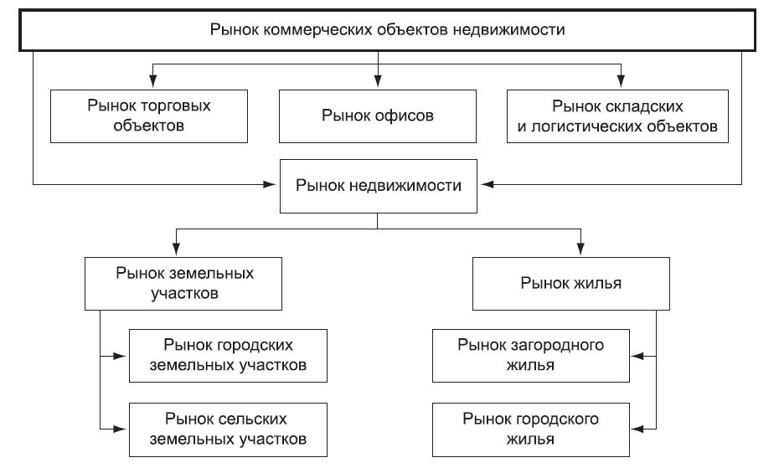
Рис. 13. Классификационная схема видов коммерческих ОН (Асаул, 2013)
Существует несколько систем классификации ОН, среди них выделяются: классификации жилых ОН, малоэтажных жилых комплексов и индивидуальных жилых строений, классификация коммерческих ОН, приносящих доход. В учебнике Асаула А. Н. «Экономика недвижимости» приведены характеристики коммерческих ОН, создающих условия для получения прибыли (Асаул, 2013), (см. Рис. 13. Классификационная схема видов коммерческих ОН).
Классификация и типология объектов недвижимости по различным признакам приведена в статье «К вопросу о классификации и типологии объектов недвижимости» – автор кандидат экономических наук, доцент кафедры государственно-муниципального управления и предпринимательского права Иркутского института (филиала) «Всероссийского государственного университета юстиции (РПА Минюста России)» Безвербная М. Ю. (Безвербная, 2016).
При классификации недвижимости обычно используют один из двух существующих методов: иерархический (последовательное разделение множества объектов на соподчиненные группы) и фасетный (параллельное разделение множества объектов на независимые группы).
С точки зрения нормативно-правовых документов можно определить классификации объектов недвижимого имущества: по физическому статусу, по назначению, качеству, местоположению, размерам, видам собственности, в зависимости от продолжительности и характера использования жилья, в зависимости от применяемого материала наружных стен здания и т.д. Однако, для инвесторов, наиболее привлекательной является следующая классификация: коммерческая недвижимость, может быть жилая и нежилая: торговая, складская, промышленная.
Виды и подвиды объектов, вовлеченных в рыночный оборот, специалисты подвергают дальнейшей классификации по качеству (на типы и подтипы), местоположению (по районам, микрорайонам, зонам города, региона), размерам (общей площади, числу комнат и т.п.) в соответствии с практической потребностью и фактическим состоянием недвижимого фонда в данном городе, в данном регионе. Классификация ОН по различным признакам не только способствует более успешному исследованию рынка недвижимости, но и облегчает разработку и применение методов оценки стоимости различных категорий недвижимости, а также установление правового режима для учета различных ОН.

3.2. Прямая и обратная задача при выборе наилучшего и наиболее эффективного использования земельных участков
Прямая задача ННЭИ. Применяя концепцию ННЭИ ЗУ под застройку правообладатель (инвестор, девелопер) практически решает прямую задачу, то есть для конкретного уже сформированного ЗУ или нескольких ЗУ выбирает из возможных вариантов ВРИ ЗУ и принимает решение, какой объект строить или как иначе развивать (улучшать) территорию.
Пример № 3.2.1
Жилые дома, не являющиеся объектами культурного наследия, расположенные в одном квартале жилой застройки города Выборга, пришли в ветхое состояние, подлежат сносу (реновации). Согласно планировочной документации рассматриваемый квартал расположен в территориальной зоне ТЖ-3.1 (зона многоэтажной жилой застройки высотой до 12 этажей). Для указанной зоны регламентом, утвержденным в составе ПЗЗ муниципального образования, установлен перечень основных, вспомогательных и условно-разрешенных ВРИ ЗУ. С учетом действующих регламентов выбирается ННЭИ территории.
Основные виды разрешенного использования для зоны ТЖ-3.1: размещение многоквартирного жилого дома (жилых домов); размещение объектов бытового обслуживания (включая бани); размещение объектов дошкольного, начального и среднего общего образования; размещение амбулаторно-поликлинических учреждений; размещение объектов социального обеспечения; размещение гаражей для автотранспорта инвалидов; размещение объектов, связанных с проживанием граждан и не оказывающих негативного воздействия на окружающую среду; размещение объектов коммунального хозяйства (инженерно-технического обеспечения) и транспорта, необходимых для обеспечения объектов разрешенных видов использования, при отсутствии норм законодательства, запрещающих их размещение.
Часть квартала будет вновь застроена многоквартирными жилыми домами, но кроме них в квартале будут расположены иные объекты. При определении ННЭИ земли целесообразно сделать анализ каждого ВРИ с учетом расположения рассматриваемой территории, наличия конкурирующих объектов, физической осуществимости проекта, обеспеченности соответствующими финансовыми ресурсами и перспективами максимальной стоимости ОН по завершении строительства.
Пример № 3.2.2
Производственные цеха Южно-уральского никелевого комбината (ЮУНК) были остановлены несколько лет назад. Комбинат перестал выпускать основную продукцию в 2012 г. Производство, ставшее убыточным, остановили, людей (на тот момент на ЮУНК насчитывалось 3,7 тысяч работников) сократили, а оборудование законсервировали, сейчас на комбинате работает 146 человек. Часть цехов продано, территория частично рекультивирована. Предприятие не обанкрочено и рассматривает новые пути развития. Встает вопрос – каким образом выгодно использовать ЗУ. Для ответа на этот вопрос необходимо определить ННЭИ территории.
ЗУ с КН 56:43:0209005:7 площадью 2 265 045 кв. м расположен в зоне П.3 (зона предприятий I – II классов вредности), для которой в основные ВРИ входят все виды промышленных предприятий производств I – V класса вредности, а также предприятия автомобильного транспорта.
Поскольку в настоящее время строительство крупных промышленных предприятий требует огромных финансовых затрат, но не гарантирует окупаемости финансовых вложений в обозримом будущем, то НЭИ ЗУ состоит в воздержании от реконструкции ОН и застройки ЗУ новыми ОН, пока целесообразность возведения улучшений не будет подтверждена рыночным спросом.
Пример № 3.2.3
Кондитерская фабрика, построенная в 1973 г. в центре города Орска, в советское время выпускала продукцию, которую можно было встретить не только в столичных магазинах, но и в странах ближнего зарубежья. Предприятие закрыли в начале 1990-х годов, предположительно с целью извлечения прибыли от сдачи в наем бывших производственных зданий. В настоящее время здесь разместился торговый центр «Яшма» (КН ЗУ 56:43:0201025:73), так называемый китайский рынок. С точки зрения ННЭИ инвесторы реализовали концепцию НЭИ, даже не догадываясь о ее существовании.
Обратная задача ННЭИ. На практике же чаще приходится решать обратную задачу. Как правило, застройщик (инвестор, предприниматель, расширяющаяся фирма) на основании анализа рынка, изучения дефицита той или иной продукции, товаров, услуг, принимает решение построить объект определенной сферы деятельности и под эту задачу подбирает подходящий ЗУ (территорию).
Пример № 3.2.4
На ЗУ 56:43:0113001:44 площадью 1 050 161 кв. м в настоящее время расположена Орская солнечная электростанция имени А. А. Влазнева (Орская СЭС) – одна из крупнейших солнечных электростанций в РФ (40 МВт). Введена в строй 21.12.2015 г. Вторая очередь электростанции расположена на соседнем ЗУ 56:43:0113001:48 площадью 454 262 кв. м (см. Рис. 14. Орская солнечная электростанция имени А. А. Влазнева).
Этот объект альтернативной энергетики является самым большим в Оренбургской области. Параметры объекта: мощность электростанции при пуске составила 25 МВт; за счет введения в эксплуатацию второй и третьей очереди в августе 2017 г., мощность была расширена до 40 МВт; станция состоит из ста тысяч панелей и расположена на площади в 80 гектар; для монтажа модулей, было установлено более чем 33 тысячи винтовых свай; модули закреплены на опорных металлоконструкциях общим весом в 2122,5 тонн. Станция вырабатывает электроэнергию не только днем, но и ночью, и в пасмурную погоду.
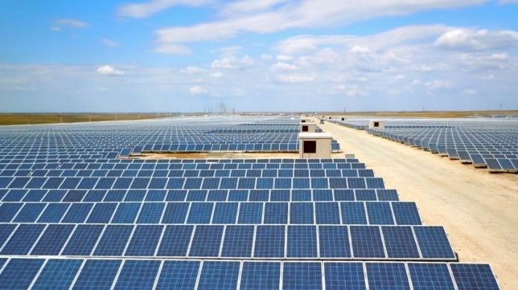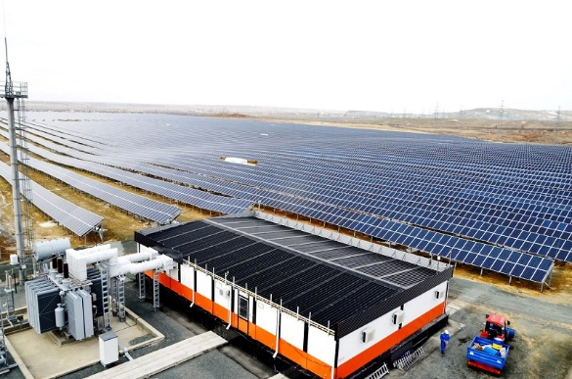
Рис. 14. Орская солнечная электростанция имени А. А. Влазнева
При разработке ППТ и ПМТ были учтены все требования к проектируемым земельным участкам, в том числе транспортная доступность, оснащенность инженерными коммуникациями, нормы размещения относительно жилой застройки, близость городской подстанции мощностью 500/220/110 кВ и соответствующих линий электропередач. Важно, что при этом серьезный источник загрязнения (золоотвал) был рекультивирован и превращен в площадку для объекта альтернативной энергетики, который является абсолютно экологическим производством. В этом случае решалась обратная задача ННЭИ, которая заключается в том, что площадку (территорию, ЗУ) выбирают под конкретную цель. В следующем разделе ВКР рассмотрим более подробно, какими критериями с точки зрения ННЭИ руководствовались проектировщики, представители электрогенерирующей компании и органы власти при выборе площадки под размещение СЭС.

3.3. Анализ наилучшего и наиболее эффективного использования при выборе территории под строительство Орской солнечной электростанции
Для выбора площадки под строительство Орской СЭС необходимо было проанализировать большое количество предполагаемых мест размещения и их характеристик, на одном из них и была построена станция. В результате анализа ННЭИ была выбрана северная часть города Орска, неиспользуемая территория высохшего золоотстойника. При этом учтены следующие параметры территории:
Расположение. Основным требованием к площадке под СЭС является то, что она должна располагаться в местности, где много солнечных дней в году. Выбранная площадка удовлетворяет этим условиям, так как в среднем в году здесь бывает 292 ясных дня. Фактически СЭС вырабатывает электроэнергию даже ночью за счет солнечной радиации, но максимальный коэффициента полезного действия (КПД) станции достигается в ясную солнечную погоду. При выборе конкретной площадки под строительство необходимо было учесть множество факторов. Выбранная территория удовлетворяет всем требованиям, выдвинутым проектировщиками. Рассмотрим их ниже.
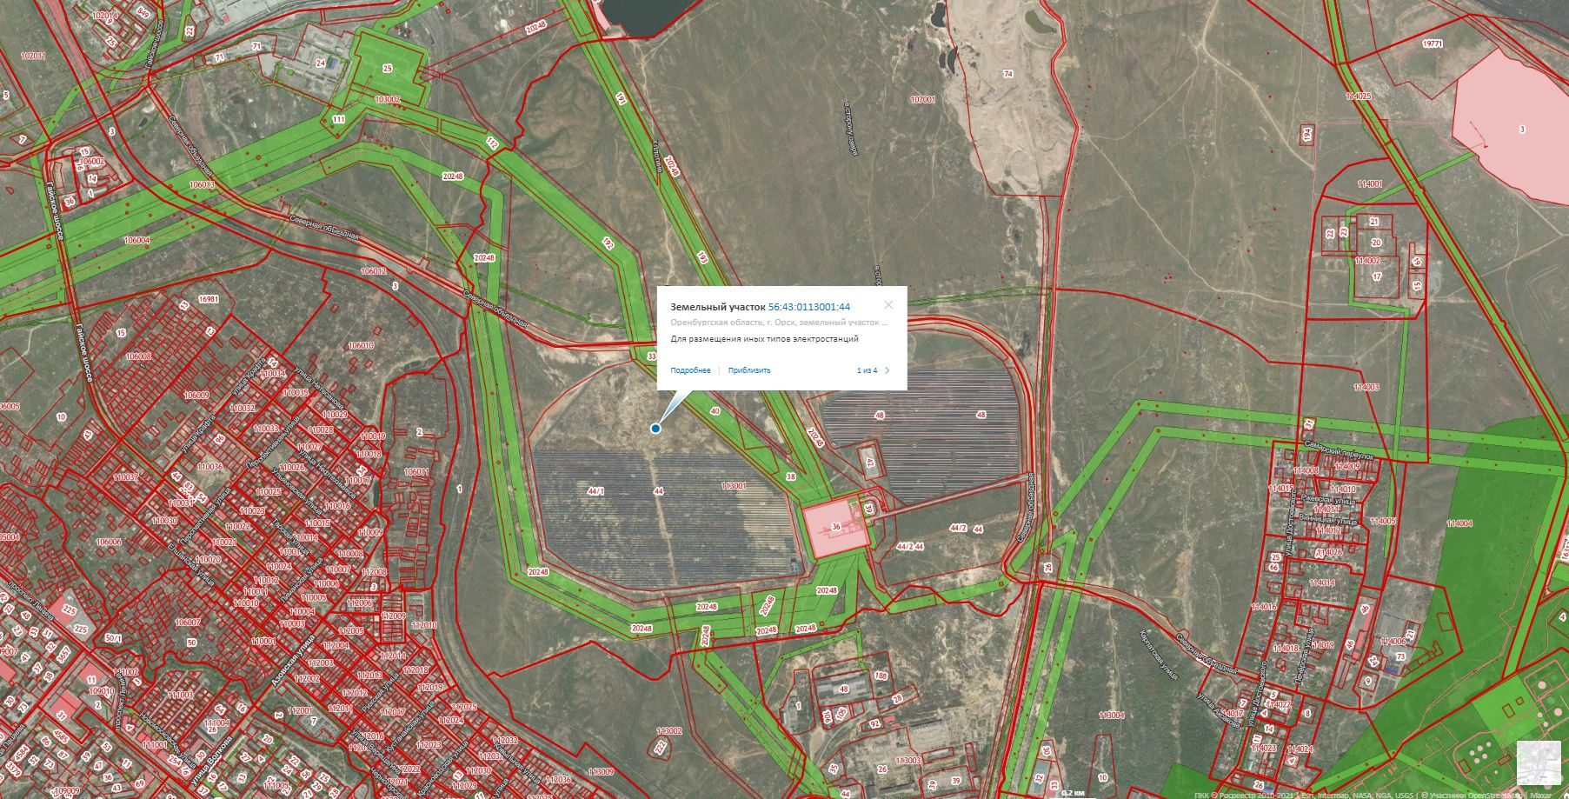
Рис. 15. ЗУ под СЭС: фрагмент ПКК
Рельеф. Кроме огромной максимально плоской территории, для установки солнечных модулей необходимо пространство, которое не дает тени на солнечные модули. Солнечные модули, которые ставят стационарно, обращены в сторону юга и имеют наклон, равный углу широты местности. Наклон солнечных модулей можно корректировать в зависимости от времени года. Рассматриваемая площадка расположена в северной части высохшего золоотстойника, куда несколько десятилетий сбрасывались жидкие отходы Орской ТЭЦ №1, поэтому она имеет максимально плоский рельеф с равномерным повышением высотных отметок к северу.
Транспортная доступность. С северной стороны выбранную площадку огибает автодорога из поселка Круторожино в поселок Победа, расположенные в черте города Орска. С восточной стороны с юга на север проходит автодорога из промышленной зоны города на Карьероуправление и шлакоотвалы, золоотвалы Южуралникелькомбината (см. Рис. 15. ЗУ под СЭС: фрагмент ПКК).
Степень доступности средств аккумулирования и транспортировки выработанной электроэнергии также максимальная, так как в 2 км от площадки расположена электрическая подстанция 220/110/10 кВ «Орская», на которой в период выбора площадки началась реконструкция, в результате которой часть нового оборудования была размещена в непосредственной близости от ЗУ, выбранных под СЭС. В ППТ и ПМТ предусмотрено формирование ЗУ, необходимых для строительства линий электропередач, необходимых для транспортировки выработанной электроэнергии.
Экологичность. С одной стороны, для размещения СЭС нет жестких требований к экологии местности, так как оборудование работает полностью в автоматическом режиме и на станции постоянно присутствует минимальный штат персонала. С другой стороны, главным плюсом СЭС является то, что она не оказывает негативного воздействия на окружающую среду и организм человека. А главное, на выбранной территории много десятилетий отстаивался шлак и зола – отходы производства электроэнергии, основанной на сжигании твердых видов топлива. Зола и шлак, которые оседали на дно, извлекали и погружали на железнодорожные платформы для транспортировки к золоотвалам.
В целом, захламление и загрязнение земель промышленными, бытовыми и другими отходами производства принимает опасные масштабы и усиливает напряженность экологической обстановки. Так, на территории города Орска к 2005 г. по данным Госкомстата России в накопителях, на полигонах и городской свалке накоплено 143,4 млн. т отходов, которые по площади занимают около 1500 га.
Территория рассматриваемого золоотстойника рекультивирована, и нет серьезных ограничений для дальнейшего использования ЗУ. Но, несмотря на это, перечень объектов, которые могли быть размещены на площадке, выбранной под строительство СЭС, весьма ограничен.
Удаленность от социальных и культурных объектов. Поскольку штат СЭС небольшой, а сам объект очень экологичен, то для выбора места расположения такого объекта не имеет значения удаленность от социальных объектов: детских садов, школ, больниц, поликлиник, объектов культурного досуга, спортивных сооружений.
Более того, несколько отдаленное размещение от плотно застроенной территории (более 400 м) приводит к тому, что объект не оказывает негативного воздействия на социальную инфраструктуру города: во-первых, объект не занимает территорию, расположенную близко от социальных объектов, необходимую для размещения жилой и административной застройки; во-вторых, не перегораживает существующие транспортные потоки, по которым население передвигается к социальным объектам и от них.
Градостроительные регламенты. Отдельным вопросом при разработке и утверждении планировочной документации стало перезонирование территории. Согласно ПЗЗ города Орска, действовавшим до утверждения ППТ и ПМТ, ЗУ для прокладки трасс проектируемых электролиний были расположены в следующих зонах: П.2 – зона предприятий III – V класса вредности, Р.1 – зона природного ландшафта, Р.1.СЗЗ – зона природного ландшафта в сфере действия ограничений санитарно-защитной зоны предприятия, Р.1.МТ – зона природного ландшафта в сфере действия ограничений санитарно-защитной зоны магистрального трубопровода, Р.1.МТ.СЗЗ – зона природного ландшафта в сфере действия ограничений санитарно-защитных зон магистральных трубопроводов, ИК.СЗЗ – историко-культурная зона в сфере действия ограничений санитарно-защитной зоны предприятия.
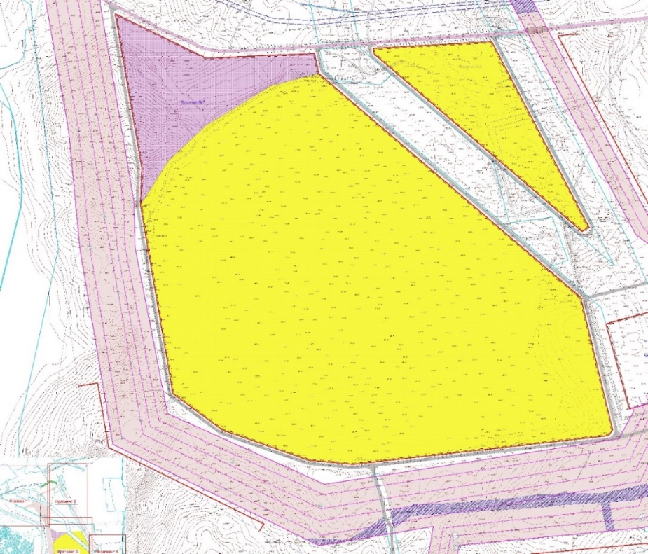
Рис. 16. ППТ: фрагмент
Проектом планировки было предложено вынести на публичные слушания вопрос о внесении изменений в утвержденные ПЗЗ города Орска в части изменения типа территориальной зоны. А именно, часть зоны Р.1 (зона природного ландшафта) и часть зоны Р.1.СЗЗ (зона природного ландшафта в сфере действия ограничений санитарно-защитной зоны предприятий) в проектируемом квартале № 7 изменить на зону П.2 (зона предприятий III – V класса вредности) – см. Рис. 16. ППТ: фрагмент.
Плюсы выбранной территории. Итак, выбранная площадка максимально соответствует нормам размещения СЭС, минимально нарушает облик местности и удовлетворяет следующим требованиям: а) расположена в местности с большим количеством солнечных дней в году, что необходимо для обеспечения максимального КПД станции, б) имеет практически плоский рельеф, который необходим для размещения и эксплуатации оборудования СЭС, в) имеет хорошую транспортную доступность, в том числе с точки зрения транспортировки выработанной электроэнергии, г) высокая экологичность объекта в сочетании с минимальными требованиями к экологичности выбранной территории, д) обоснованная выше удаленность от жилых, социальных и культурных объектов, е) соответствие градостроительным регламентам (возможность внесения изменений в утвержденные ПЗЗ города Орска).
Прямая задача ННЭИ. Теперь рассмотрим выбор площадки для строительства СЭС, как прямую задачу ННЭИ. Итак, имеем неиспользуемую территорию высохшего золоотстойника Орской ТЭЦ №1, которая была технически рекультивирована, но не выполнен биологический этап рекультивации земель, включающий мероприятия по восстановлению их плодородия, осуществляемые после технической рекультивации.
В период подготовки проекта планировки и межевания, территория в границах проектирования состояла из неразграниченных земель и ЗУ, предоставленных: для эксплуатации существующей подстанции и размещения новой площадки ПС 220/110/10 кВ «Орская», для размещения базы ВЭС, для размещения существующих опор и строительства новых воздушных линий ВЛ-220 кВ, ВЛ-110 кВ, ВЛ-10 кВ, а также ВЛ-10 кВ для электроснабжения асфальтового завода, для строительства подземного водопровода, подъездного пути и водоотводной канавы к новой подстанции, для размещения гидротехнических сооружений ОАО «Орское карьероуправление».
Территория представляла собой в основном свободные от застройки земли, по которым проложены подземные и надземные коммуникации, автомобильные дороги. Удаленность от плотной промышленной и жилой застройки составляет 400 м и более.
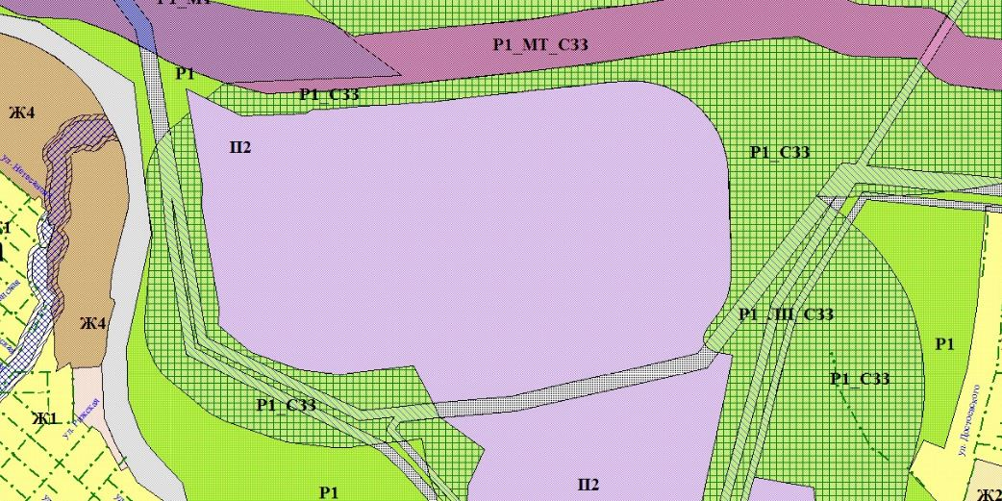
Рис. 17. ПЗЗ МО «Город Орск»: фрагмент
Рассмотрим, строительство каких объектов возможно на такой территории с точки зрения ННЭИ. Согласно ПЗЗ МО «Город Орск» (см. Рис. 17. ПЗЗ МО «Город Орск»: фрагмент) рассматриваемая площадка расположена в зоне предприятий III – V классов вредности (код зоны П.2), в которой к основным видам разрешенного использования относятся: 1) химические предприятия и производства III – V класса вредности; 2) металлургические, машиностроительные и металлообрабатывающие предприятия и производства III – V класса вредности; 3) производства строительной промышленности III – V класса вредности; 4) производства по обработке древесины III – V класса вредности; 5) текстильные производства и производства легкой промышленности III – V класса вредности; 6) производства по обработке животных продуктов III – V класса вредности; 7) производства по обработке пищевых продуктов и вкусовых веществ III – V класса вредности; 8) сооружения санитарно-технические, транспортной инфраструктуры, объекты коммунального назначения; 9) офисы, конторы организаций различных форм собственности; 10) научные, проектные и конструкторские организации за исключением лабораторий биологического профиля или индустриальных технологий; 11) питомники растений для озеленения промышленных территорий и санитарно-защитных зон; 12) предприятия бытового обслуживания; 13) предприятия оптовой и мелкооптовой торговли; 14) производственные базы жилищно-эксплуатационных и аварийно-диспетчерских служб; 15) издательства и редакционные офисы с типографиями; 16) склады; 17) открытые стоянки для хранения автобусов, грузовиков, легковых автомобилей; 18) трамвайные, автобусные, троллейбусные парки; 19) парки грузового автомобильного транспорта; 20) таксопарки; 21) гаражи; 22) автозаправочные станции, объекты автосервиса; 23) объекты и производства агропромышленного комплекса и малого предпринимательства III – V классов вредности; 24) предприятия и производства электрической и тепловой энергии (в т.ч. золоотвал) III – V классов вредности.
Рассмотрим упрощенный пример качественного анализа НЭИ ЗУ. Для определения НЭИ сравним перспективы строительства (размещения) разных типов объектов на земельном участке с КН 56:43:0113001:44 (см. Таблица 3. Анализ НЭИ ЗУ 56:43:0113001:44).
Таблица 3. Анализ НЭИ ЗУ 56:43:0113001:44
№ п/п | Варианты использования |  |  | Критерии выбора
 |  |  |  | А | Б | В | Г | Д | Е | Ж
1 | Солнечная электростанция |  |  | + | + | + | + | + | + | +
2 | Производство по переработке нефтепродуктов (предприятие химической промышленности III класса вредности) |  |  | + | + | - | + | - | - | -
3 | Промышленные объекты по содержанию и убою скота (производство по обработке пищевых продуктов I класса вредности) |  |  | - | + | - | - | - | - | -
4 | Предприятие оптовой и мелкооптовой торговли |  |  | + | + | - | + | + | - | -
5 | Сельскохозяйственное производство |  |  | - | + | - | - | - | - | -
А |  | - | соответствие вида объекта основным ВРИ ЗУ по ПЗЗ
Б |  | - | достаточная близость поставщиков сырья и потребителей
В |  | - | обеспечение инженерными коммуникациями в требуемом объеме
Г |  | - | правовая возможность реализации проекта
Д |  | - | экологичность объекта или требования к экологичности места размещения
Е |  | - | наличие конкурирующих объектов
Ж |  | - | финансовая обоснованность: объемы и сроки финансирования проекта
Критерий «А» – соответствие типа объекта основным ВРИ ЗУ по ПЗЗ. Объекты № 3 и № 5 недопустимо размещать в зоне П.2, остальные объекты входят в перечень основных ВРИ для зоны П.2.
Критерий «Б» – достаточная близость поставщиков сырья и потребителей. Для всех рассматриваемых объектов потенциальные поставщики и потребители расположены достаточно близко.
Критерий «В» – обеспечение инженерными коммуникациями в требуемом объеме. Для всех типов объектов, кроме СЭС, требуется централизованное водоснабжение, что технически невозможно обеспечить, так как «Кумакский водозабор», снабжающий город питьевой водой, перегружен и отсутствует техническая возможность подключения к нему. При этом геологические особенности местности не позволяют обеспечить объекты водой путем бурения водозаборных скважин.
Критерий «Г» – правовая возможность реализации проекта. Объекты № 3 и № 5 нельзя размещать на рассматриваемом земельном участке в соответствии с градостроительными регламентами, поэтому ЗУ не может быть предоставлен с таким ВРИ. Для остальных объектов правовая возможность есть.
Критерий «Д» – экологичность объекта или требования к экологичности места размещения. Строительство объектов № 2 и № 3 на рассматриваемом участке недопустимо из-за недостаточной удаленности от жилой застройки. А объект № 5 нельзя размещать на территории, на которой не выполнены мероприятия по биологической рекультивации, даже при условии перезонирования территории.
Критерий «Е» – наличие конкурирующих объектов. Для всех рассматриваемых объектов, кроме СЭС, в городе имеются предприятия – конкуренты, функционирующие в настоящее время.
Критерий «Ж» – финансовая обоснованность: объемы и сроки финансирования проекта. Фактически экономика региона характеризуется постепенным закрытием существующих производств. На грани закрытия основные предприятия, некоторые заводы прекратили свою работу, продаются торговые центры. Стабильно работают только электроэнергетика и нефтеперерабатывающее производство, на котором недавно произведена модернизации производства, поэтому открытие новых производств не является приоритетом текущего дня. В результате, для всех объектов, кроме СЭС, критерий «Ж» имеет отрицательное значение.
Приведенный анализ позволяет выбрать наилучший вариант использования ЗУ по максимальному количеству положительных признаков (Елькина, 2019). В рассматриваемом случае упрощенный анализ НЭИ позволяет утверждать, что размещение Орской СЭС имени А. А. Влазнева на рассматриваемой территории соответствует концепции ННЭИ земли.

Выводы по Главе 3
В Главе 3 настоящей ВКР: а) приведена классификация (типология) ОН; б) впервые сформулирован принцип прямой и обратной задачи при выборе ННЭИ ЗУ; в) приведены примеры решения прямой и обратной задачи при выборе ННЭИ под застройку; г) подробно рассмотрен принцип прямой и обратной задачи определения ННЭИ при выборе площадки под строительство Орской солнечной электростанции.
Классификация ОН по различным признакам способствует более успешному исследованию рынка недвижимости. Поскольку концепция ННЭИ применяется к доходной недвижимости, важно выделить из разных типов ОН наиболее рентабельные. Для этого рассмотрены различные способы классификации ОН, что позволяет выбрать те типы объектов, строительство которых потенциально позволит реализовать ННЭИ земли. Наиболее очевидные примеры коммерческой недвижимости: кафе, ресторан, офис, магазин, гостиница, доходный дом и т.д.
Формирование (образование) ЗУ возможно через раздел, объединение, перераспределение, выдел. Как правило, это обусловлено необходимостью обеспечить условия для выбранного ННЭИ земли. Если размер исходного участка слишком мал для реализации наилучшего использования (например – размещения торгового центра), то требуется объединить его со смежным земельным участком. Если размер исходного участка слишком велик и препятствует наилучшему использованию (например – выбран вариант строительства гостиницы с рестораном и автозаправочной станции с автомойкой, которые недопустимо размещать на одном земельном участке), то его необходимо разделить. В этом наглядно проявляется прямая связь между способом формирования ЗУ и ННЭИ.
В настоящей работе предложено использовать термины «прямая» и «обратная задача» при выборе ННЭИ земли. Применяя концепцию ННЭИ ЗУ под застройку правообладатель (инвестор, девелопер) практически решает прямую задачу, то есть для конкретного уже сформированного ЗУ или нескольких ЗУ выбирает из возможных вариантов ВРИ ЗУ и принимает решение, какой объект строить или как иначе развивать (улучшать) территорию.
На практике же чаще приходится решать обратную задачу. Как правило, застройщик (инвестор, предприниматель, расширяющаяся фирма) на основании анализа рынка, изучения дефицита той или иной продукции, товаров, услуг, принимает решение построить объект определенной сферы деятельности и под эту задачу подбирает подходящий ЗУ (территорию).
Для выбора площадки под строительство Орской СЭС необходимо было проанализировать большое количество предполагаемых мест размещения и их характеристик, на одном из них и была построена станция. Проанализирован выбор ННЭИ земли по принципу прямой и обратной задачи. При решении обратной задачи учтены следующие параметры территории: место расположения, рельеф, транспортная доступность, экологичность, удаленность от социальных и культурных объектов, градостроительные регламенты.
Затем выполнен анализ ННЭИ для Орской СЭС по принципу прямой задачи. Для этого рассмотрен упрощенный пример качественного анализа НЭИ ЗУ. Для определения НЭИ выполнено сравнение перспектив строительства (размещения) разных типов объектов на земельном участке с КН 56:43:0113001:44. В приведенном анализе обоснован наилучший вариант использования ЗУ по максимальному количеству положительных признаков.

Заключение
В настоящем исследовании описаны и систематизированы способы формирования ЗУ, сформулированы основные критерии определения ННЭИ, способы применения концепции ННЭИ при формировании ЗУ под застройку.
Для достижения этих целей в Главе 1 ВКР приведены нормативно-правовые основы государственного регулирования земельных отношений (формирования ЗУ), описаны порядок и способы формирования ЗУ для строительства ОН (приведены примеры для каждого способа), описаны основные аспекты градостроительного регулирования процесса формирования ЗУ под застройку, в том числе: ПЗЗ, градостроительный регламент, ППТ и ПМТ, виды и типы застройки, градостроительный план ЗУ, разрешение на строительство ОН.
В настоящее время при выполнении кадастровых работ необходимо руководствоваться огромным количеством нормативных документов, особенно при оформлении ЗУ. Возможно, причина этого в том, что земля – основа рыночных отношений, к ней привязаны все сферы жизни и деятельности человека, экономика и политика. Кроме того, процедура ГКУ ЗУ и ГРП осуществляется государственными органами, поэтому подробное регламентирование процесса необходимо для унификации процесса ГКУ ЗУ и ГРП. Поэтому практически во всех кодексах РФ присутствуют положения, регулирующие земельные отношения, а законы и подзаконные акты регулируют процедуру выполнения кадастровых работ и порядок оформления прав на ЗУ.
В результате – отсутствует какой-либо общий нормативный документ, в котором пошагово изложена последовательность выполнения работ при формировании ЗУ и все требования к ним, а в открытых источниках зачастую приведены ссылки на отмененные нормативные акты или не учтены изменения, внесенные в нормативные акты. В ВКР при описании порядка и способов формирования ЗУ для строительства ОН структурированы требования различных нормативных актов и кратко изложены основные положения, которыми необходимо руководствоваться при формировании ЗУ и уточнении их границ, в зависимости от сведений о правах на исходные ЗУ, описана связь с ННЭИ земли.
В зависимости от исходных сведений ЕГРН ЗУ под застройку могут быть сформированы: при разделе, объединении, перераспределении, выделены из государственных или муниципальных земель или земельных участков, искусственно созданы в соответствии с Водным кодексом РФ; уточнение границ выполняется в случае, если границы ЗУ не установлены в соответствии с нормами законодательства.
Термин «межевание» имеет разное значение в Земельном кодексе РФ и Градостроительном кодексе РФ. С точки зрения кадастрового инженера «межевание ЗУ» – это подготовка, согласование и утверждение схемы расположения ЗУ на КПТ (при отсутствии планировочной документации), подготовка межевого плана, согласование границ (при необходимости), ГКУ и ГРП ЗУ. С точки зрения проектировщика «межевание ЗУ» – это разработка и утверждение планировочной документации, ППТ и ПМТ. В первом случае – границы ЗУ формируются либо по фактическому использованию, либо на основании документов о предоставлении ранее учтенного ЗУ, либо на основании ПМТ. Во втором случае – выполняются работы по проектированию границ ЗУ с учетом зонирования ПЗЗ, градостроительных регламентов, параметров разрешенного строительства, действующих норм проектирования, стандартов, норм и правил (СНИПов, СанПИНов).
При выборе ННЭИ земли и при формировании ЗУ необходимо руководствоваться как нормативно-правовыми документами государственного регулирования земельных отношений, так и градостроительными нормами.
В Главе 2 изложены теоретические аспекты (основы) понятия ННЭИ земли, а именно: изложены основы нормативно-правового регулирования, аспекты экономики недвижимости, связанные с понятием НЭИ ОН; описано, из чего складывается стоимость ОН, в том числе ЗУ; описана концепция наилучшего использования ЗУ.
При описании положений нормативно-правого регулирования ННЭИ необходимо отметить, что ни в одном из федеральных законов этот термин даже не упоминается. Только в методических рекомендациях: «Оценка недвижимости (ФСО № 7)», МСФО (IFRS), о государственной кадастровой оценке – даны определения понятий НЭИ ОН и ННЭИ, и приведены некоторые положения.
Анализ ННЭИ предполагает сопоставление альтернативных вариантов освоения / застройки участка земли. Для каждого варианта рассчитывается остаточная стоимость земли. Самая высокая остаточная стоимость земли соответствует варианту ее ННЭИ (Фридман Дж., Ордуэй Ник, 1995). Концепция ННЭИ ЗУ базируется на следующих факторах: местоположение ЗУ, существующий рыночный спрос, финансовая и экономическая эффективность проекта его застройки и его максимальная доходность.
Глава 3 посвящена практическому применению ННЭИ при формировании ЗУ под застройку. Для этого приведена классификация (типология) ОН, описаны способы анализа рыночного спроса на варианты использования ОН. На практике, прежде чем определиться с типом застройки ЗУ, следует оценить выгодность застройки с финансовой и экономической стороны: проанализировать местоположение ЗУ, существующий рыночный спрос, финансовую и экономическую эффективность проекта его застройки, и его максимальную доходность. Именно на указанных факторах базируется концепция ННЭИ земли.
В настоящей ВКР предложено использовать термины «прямая» и «обратная задача» при выборе ННЭИ ЗУ, а именно: Прямая задача ННЭИ: для конкретного ЗУ или территории правообладатель выбирает ВРИ ЗУ из вариантов, соответствующих градостроительным регламентам, и принимает решение, как развивать территорию, какие объекты строить. Обратная задача ННЭИ: потенциальный застройщик на основании анализа рынка, изучения дефицита той или иной продукции, товаров, услуг, принимает решение построить объект определенной сферы деятельности и под эту задачу подбирает подходящий ЗУ (территорию).
Для раскрытия терминов «прямая» и «обратная задача» при выборе ННЭИ ЗУ приведены примеры, а также подробно рассмотрены «прямая» и «обратная задача» при определении ННЭИ ЗУ на примере Орской солнечной электростанция имени А. А. Влазнева, которая расположена на ЗУ с КН 56:43:0113001:44, 56:43:0113001:48.
Этот объект выбран не случайно, так как строительство Орской СЭС на рассматриваемой территории является ярким примером выбора ННЭИ земли для промышленной застройки.
Связь между процедурой формирования ЗУ под застройку и определением ННЭИ земли особенно проявляется при установлении ВРИ ЗУ. Выбор ННЭИ ЗУ должен соответствовать нормативно-правовым требованиям к использованию земельных ресурсов в России и разрешенным параметрам застройки ЗУ. Градостроительный регламент территориальной зоны определяет основы правового режима ЗУ. В соответствии с градостроительным регламентом для каждой территориальной зоны устанавливаются ВРИ ЗУ. При определении ННЭИ ЗУ особенно важным является целевое назначение и разрешенное использование участка. Иными словами, ВРИ влияет на то, как правообладатель имеет право его использовать, может ли возводить и реконструировать строения на данном ЗУ (Андреева, 2015).
При проведении сравнительного анализа нормативно-правового регулирования критериев определения ННЭИ земли установлено, что рекомендуемая (утвержденная) методика определения НЭИ или ННЭИ ОН, в том числе ЗУ, не приведена ни в одном нормативном документе, только в учебниках, монографиях, научных статьях. Результатом недостаточного регулирования рассматриваемых терминов нормативно-правовыми актами является следующее: во-первых, отсутствует единая методика применения концепции НЭИ и ННЭИ в отношении ОН, в том числе ЗУ; во-вторых, профессиональное сообщество вынуждено пользоваться рекомендациями, не подкрепленными нормативными документами, зачастую противоречащими друг другу, что приводит к разным результатам, которые невозможно сравнивать; в-третьих, отсутствует централизованный сбор и публикация статистических данных по критериям определения ННЭИ ОН; в-четвертых, результат определения НЭИ или ННЭИ легко оспорить в судебном порядке (например, при оспаривании результатов рыночной оценки для изъятия ЗУ).
Применение концепции ННЭИ при проведении оценки с целью изъятия ЗУ для строительства, реконструкции объектов федерального, регионального или местного значения приводит к значительному увеличению выкупной стоимости ЗУ и, как следствие, перерасходу государственных средств. Например, в отношении ОН (в том числе ЗУ), изымаемого для государственных и муниципальных нужд, целесообразно дополнить Методические рекомендации и ФСО № 7 положениями, регламентирующими проведение анализа ННЭИ и применение в оценке его результатов. Это правомерно, поскольку для нового собственника использование ЗУ предопределено решением об утверждении планировочной документации, а прежний собственник может претендовать на выкупную цену по варианту разрешенного и фактически используемого за день до даты объявления об изъятии имущества (в том числе ЗУ) для государственных и муниципальных нужд (Пацкалев, 2017).
Таким образом, основным минусом концепции ННЭИ является то, что отсутствуют единые методические рекомендации по определению ННЭИ ОН, в том числе ЗУ, где должны быть изложены не только критерии, по которым выполняется выбор НЭИ, но и изложены требования к применяемым методикам, разработанным для каждого типа застройки, указаны основные параметры и характеристики, на основании которых должно производиться определение ННЭИ земли.
Кроме того, основным «тормозом» для стандартизации методики являются скудность статистических данных, отсутствие практики формирования статистической информации, используемой при определении НЭИ ОН, отсутствие необходимых сведений в свободном доступе, а в некоторых случаях – закрытость информации о сравниваемых параметрах.
Мониторинг рынка – длительное систематическое наблюдение за рынком по широкому кругу заранее заданных параметров. В процессе определения ННЭИ земли важны не только актуальность и достоверность результатов такого мониторинга, но и обеспечение доступа к систематизированным сведениям о состоянии рынка, то есть необходим своего рода «кадастр» параметров рынка недвижимости.
«Кадастр» параметров рынка недвижимости реальнее всего создать на базе ЕГРН. Это может стать очередной ступенью развития кадастра недвижимости вообще и процедуры мониторинга рынка недвижимости в частности. На данном этапе в ЕГРН из экономических показателей вносятся только сведения о кадастровой стоимости ОН, в том числе ЗУ, а рыночные параметры не подлежат учету и не относятся ни к основным, ни к дополнительным характеристикам ОН. Но тридцать лет назад никто в стране и не предполагал, что все ОН, в том числе ЗУ, будут подлежать кадастровому учету и регистрации прав. Так и рыночные показатели рано или поздно должны быть систематизированы, а результаты многолетнего мониторинга рынка когда-нибудь будут доступны профессиональному сообществу.
Концепция ННЭИ ОН, в том числе ЗУ, может стать универсальной, применимой для любого типа застройки, широко используемой и даже, в некоторых случаях, обязательной только при условии совершенствования нормативно-правого регулирования.
Необходимо на законодательном уровне закрепить определение и четко раскрыть понятие ННЭИ, а также сферы применения концепции. В подзаконных актах должны быть регламентированы требования к способам, методикам, оформлению отчетов об определении ННЭИ для разных типов застройки.
Это позволит не только отрегулировать правила применения концепции ННЭИ, но и положительно скажется на экономическом развитии государства в целом. Значение концепции ННЭИ выходит далеко за пределы оценки недвижимости, отражает объективные закономерности функционирования рынка, который постоянно перераспределяет имеющийся фонд земли, так как структура и объем спроса на рынке постоянно меняются вследствие изменений в экономике и социальной сфере общества (Максимов, 2011).

Список литературы
Нормативно-правовые акты
1. Конституция Российской Федерации [принята всенародным голосованием 12.12.1993 с изменениями, одобренными в ходе общероссийского голосования 01.07.2020] (в ред. от 14.03.2020 № 1-ФКЗ). URL: http://www.consultant.ru/document/cons_doc_LAW_28399/ (дата обращения: 11.04.2021).
2. Гражданский кодекс Российской Федерации (часть первая) от 30 ноября 1994 г. № 51-ФЗ (в ред. от 09.03.2021 № 33-ФЗ). URL: http://www.consultant.ru/document/cons_doc_LAW_5142/ (дата обращения: 11.04.2021).
3. Гражданский кодекс Российской Федерации (часть вторая) от 26 января 1996 г. № 14-ФЗ (в ред. от 09.03.2021 № 33-ФЗ) // URL: http://www.consultant.ru/document/cons_doc_LAW_9027/ (дата обращения: 11.04.2021).
4. Земельный кодекс Российской Федерации от 25 октября 2001 г. № 136-ФЗ (в ред. от 30.12.2020 № 494-ФЗ, от 30.12.2020 № 505-ФЗ, вступ. в силу с 10.01.2021). URL: http://www.consultant.ru/document/cons_doc_LAW_33773/ (дата обращения: 11.04.2021).
5. Градостроительный кодекс Российской Федерации от 29 декабря 2004 г. № 190-ФЗ (в ред. от 30.12.2020 № 494-ФЗ, от 30.12.2020 № 505-ФЗ, вступ. в силу с 10.01.2021). URL: http://www.consultant.ru/document/cons_doc_LAW_51040/ (дата обращения: 11.04.2021).
6. Жилищный кодекс Российской Федерации от 29 декабря 2004 г. № 188-ФЗ (в ред. от 30.12.2020 № 494-ФЗ, вступ. в силу с 02.01.2021). URL: http://www.consultant.ru/document/cons_doc_LAW_51057/ (дата обращения: 11.04.2021).
7. Лесной кодекс Российской Федерации от 04 декабря 2006 г. № 200-ФЗ (в ред. от 09.03.2021 № 35-ФЗ). URL: http://www.consultant.ru/document/cons_doc_LAW_64299/ (дата обращения: 11.04.2021).
8. Водный кодекс Российской Федерации от 03 июня 2006 г. № 74-ФЗ (в ред. от 08.12.2020 № 416-ФЗ, вступ. в силу с 01.01.2021). URL: http://www.consultant.ru/document/cons_doc_LAW_60683/ (дата обращения: 11.04.2021).
9. «О государственной кадастровой оценке»: Федеральный закон РФ от 03 июля 2016 г. № 237-ФЗ (в ред. от 31.07.2020 № 269-ФЗ, вступ. в силу с 01.01.2021). URL: http://docs.cntd.ru/document/420363376 (дата обращения: 11.04.2021).
10. «О государственной регистрации недвижимости»: Федеральный закон РФ от 13 июля 2015 г. № 218-ФЗ (в ред. от 30.12.2020 № 505-ФЗ, вступ. в силу с 23.03.2021). URL: http://docs.cntd.ru/document/420287404 (дата обращения: 11.04.2021).
11. «О землеустройстве»: Федеральный закон РФ от 18 июня 2001 г. № 78-ФЗ (в ред. от 03.08.2018 № 280-ФЗ). URL: https://zakonbase.ru/content/base/44056 (дата обращения: 11.04.2021).
12. «О кадастровой деятельности»: Федеральный закон РФ от 24 июля 2007 г. № 221-ФЗ (в ред. от 30.12.2020 № 494-ФЗ, вступ. в силу с 23.03.2021). URL: http://docs.cntd.ru/document/902053803 (дата обращения: 11.04.2021).
13. «О геодезии, картографии и пространственных данных и о внесении изменений в отдельные законодательные акты Российской Федерации»: Федеральный закон РФ от 30 декабря 2015 г. № 431-ФЗ (в ред. от 03.08.2018 № 342-ФЗ). URL: http://docs.cntd.ru/document/420327081 (дата обращения: 11.04.2021).
14. «О переводе земель или земельных участков из одной категории в другую»: Федеральный закон РФ от 21 декабря 2004 г. № 172-ФЗ (в ред. от 01.05.2019 № 100-ФЗ, вступ. в силу с 01.07.2019). URL: http://docs.cntd.ru/document/901918785 (дата обращения: 11.04.2021).
15. «Об участии в долевом строительстве многоквартирных домов и иных объектов недвижимости и о внесении изменений в некоторые законодательные акты Российской Федерации»: Федеральный закон РФ от 30 декабря 2004 г. № 214-ФЗ (в ред. от 30.12.2020 № 494-ФЗ). URL: http://www.consultant.ru/document/cons_doc_LAW_51038/ (дата обращения: 11.04.2021).
16. «Об искусственных земельных участках, созданных на водных объектах, находящихся в федеральной собственности, и о внесении изменений в отдельные законодательные акты Российской Федерации»: Федеральный закон РФ от 19 июля 2011 г. № 246-ФЗ (в ред. от 16.12.2019 № 431-ФЗ). URL: http://docs.cntd.ru/document/902290209 (дата обращения: 11.04.2021).
17. «Об утверждении методических указаний о государственной кадастровой оценке»: Приказ Министерства экономического развития РФ от 12 мая 2017 г. № 226 (в ред. от 09.09.2019 № 548). URL: http://docs.cntd.ru/document/456065252 (дата обращения: 11.04.2021).
18. «Об утверждении порядка кадастрового деления территории Российской Федерации, порядка присвоения объектам недвижимости кадастровых номеров, номеров регистрации, реестровых номеров границ»: Приказ Министерства экономического развития РФ от 24 ноября 2015 г. № 877 (в ред. от 16.11.2018 № 634). URL: http://docs.cntd.ru/document/420321282 (дата обращения: 11.04.2021).
19. «Об утверждении методических рекомендаций по проведению работ по формированию земельных участков, на которых расположены многоквартирные дома»: Приказ Министерства строительства и жилищно-коммунального хозяйства РФ от 07 марта 2019 г. № 153/пр. URL: http://ki-rf.ru/product/prikaz-minstroya-153-pr-ot-07-03-2019/ (дата обращения: 11.04.2021).
20. «Об утверждении формы и состава сведений межевого плана, требований к его подготовке»: Приказ Министерства экономического развития РФ от 08 декабря 2015 г. № 921 (в ред. от 14.12.2018 № 710). URL: http://docs.cntd.ru/document/420325639 (дата обращения: 11.04.2021).
21. «Об утверждении формы градостроительного плана земельного участка и порядка ее заполнения»: Приказ Министерства строительства и жилищно-коммунального хозяйства РФ от 25 апреля 2017 г. № 741/пр (в ред. от 27.02.2020 № 94/пр). URL: http://docs.cntd.ru/document/436737371 (дата обращения: 11.04.2021).
22. «Об утверждении формы разрешения на строительство и формы разрешения на ввод объекта в эксплуатацию»: Приказ Министерства строительства и жилищно-коммунального хозяйства РФ от 19 февраля 2015 г. № 117/пр. URL: http://docs.cntd.ru/document/420259480 (дата обращения: 11.04.2021).
23. «Об утверждении требований к точности и методам определения координат характерных точек границ земельного участка, требований к точности и методам определения координат характерных точек контура здания, сооружения или объекта незавершенного строительства на земельном участке, а также требований к определению площади здания, сооружения, помещения, машино-места»: Приказ Федеральной службы государственной регистрации, кадастра и картографии от 23 октября 2020 г. № П/0393 (Зарегистрировано в Минюсте России 16.11.2020 № 60938). URL: https://rg.ru/2020/11/18/rosreestr-prikaz0393-site-dok.html (дата обращения: 11.04.2021).
24. «О Концепции долгосрочного социально-экономического развития Российской Федерации на период до 2020 года» (вместе с «Концепцией долгосрочного социально-экономического развития Российской Федерации на период до 2020 года»): Распоряжение Правительства РФ от 17 ноября 2008 г. № 1662-р (в ред. от 28.09.2018 № 1151). URL: http://docs.cntd.ru/document/902130343 (дата обращения: 11.04.2021).
25. «Об утверждении Федерального стандарта оценки «Оценка недвижимости (ФСО № 7)»: Приказ Министерства экономического развития РФ от 25 сентября 2014 г. № 611. URL: http://docs.cntd.ru/document/456000813 (дата обращения: 11.04.2021).
26. «Об утверждении методических указаний о государственной кадастровой оценке»: Приказ Министерства экономического развития РФ от 07 июня 2016 г. № 358 (в ред. от 09.08.2018 № 420, вступ. в силу с 01.01.2019). URL: http://docs.cntd.ru/document/456007688 (дата обращения: 11.04.2021).
27. «Международный стандарт финансовой отчетности (IFRS) 13 «Оценка справедливой стоимости» (введен в действие на территории Российской Федерации Приказом Министерства финансов Российской Федерации от 28 декабря 2015 г. № 217н (в ред. от 11.07.2016 № 111н)). URL: http://docs.cntd.ru/document/420332842 (дата обращения: 11.04.2021).
28. «Методические рекомендации по проведению землеустройства при образовании новых и упорядочении существующих объектов землеустройства»: утв. Росземкадастром от 17 февраля 2003 г. (в ред. от 18.04.2003). URL: http://www.zakonprost.ru/content/base/56280 (дата обращения: 11.04.2021).
29. «Методические рекомендации по проведению межевания объектов землеустройства»: утв. Росземкадастром от 17 февраля 2003 г. (в ред. от 18.04.2003). URL: http://www.zakonprost.ru/content/base/56281 (дата обращения: 11.04.2021).
30. «О рассмотрении обращения»: письмо Росреестра от 29 октября 2015 г. № 19-исх/15537-СМ/15. URL: https://ppt.ru/docs/pismo/rosreyestr/n-19-iskh-15537-sm-15-66542 (дата обращения: 11.04.2021).

Стандарты, нормы и правила
31. Градостроительство. Планировка и застройка городских и сельских поселений: СНиП 2.07.01-89* (введен в действие 01.01.1990 г.).
32. «Планировка и застройка территорий малоэтажного жилищного строительства»: СП 30-102-99 (утв. Постановлением Госстроя РФ № 94 от 30.12.1999 г.).
33. Свод правил. Градостроительство. Планировка и застройка городских и сельских поселений. Актуализированная редакция СНиП 2.07.01-89*: СП 42.13330.2011 (утв. Приказом Минрегиона России от 28.12.2010 г. № 820) из информационного банка «Строительство».
34. Международные стандарты оценки / Г. И. Микерин, Н. В. Павлов. – М.: ИНТЕРРЕКЛАМА, – 2003.

Учебная и монографическая литература
35. Асаул А. Н. Экономика недвижимости: Учебник для вузов / А. Н. Асаул, Г. М. Загидуллина, П. Б. Люлин, Р. М. Сиразетдинов. – М.: Юрайт, 2019. – 355 с.
36. Асаул А. Н. Экономика недвижимости: Учебник для вузов. Стандарт третьего поколения / А. Н. Асаул. – СПб.: Питер, 2017. – 416 c.
37. Асаул А. Н. Экономика недвижимости: Учебник для вузов. 3-е изд. Стандарт третьего поколения. – СПб.: Питер, 2013. – 416 с.
38. Бердникова В. Н. Экономика недвижимости. 2-е изд., испр. и доп. учебник и практикум для академического бакалавриата / В. Н. Бердникова. – Люберцы: Юрайт, 2018. – 190 c.
39. Боровкова В. А. Экономика недвижимости: Учебник и практикум для академического бакалавриата / В. А. Боровкова, В. А. Боровкова, О. Е. Пирогова. – Люберцы: Юрайт, 2016. – 417 c.
40. Васильева Л. С. Экономика недвижимости: учебник / Л. С. Васильева. – М.: Эксмо, 2008. – 480 с.
41. Вандамиева О. М. Оценка стоимости земельных участков / М.: Московская финансово-промышленная академия, 2005. – 119 с.
42. Генри С. Харрисон. Оценка недвижимости: Уч. пособие / Пер. с англ. – М.: РИО Мособлупрполиграфиздат, 1994. – 231 с.
43. Горемыкин В. А. Экономика недвижимости. В 2 т. Т. 2. Рынок земельных участков и управление недвижимостью: Учебник. 8-е изд., пер. и доп. / В. А. Горемыкин. – Люберцы: Юрайт, 2015. – 537 c.
44. Горемыкин В. А. Экономика недвижимости. В 2 т. Т. 1. Общая модель рынка недвижимости и рынок прав аренды: Учебник. 8-е изд., пер. и доп. / В. А. Горемыкин. – Люберцы: Юрайт, 2016. – 472 c.
45. Горемыкин В. А. Экономика недвижимости: Учебник для бакалавров / В. А. Горемыкин. – М.: Юрайт, 2018. – 926 c.
46. Коваленко Н. Я. Экономика недвижимости / Н. Я Коваленко, Г. А. Петранева, А. Н. Родман. – М.: КолосС, 2018. – 240 c.
47. Максимов С. Н. Методология и методика научного творчества (как написать и защитить диссертацию): Учебное пособие для аспирантов второго года обучения. – СПб.: СПбГИЭУ, 2012. – с.
48. Максимов С. Н. Российский рынок недвижимости: становление и проблемы: Монография / С. Н. Максимов. – СПб.: СПбГИЭУ, 2011. – 352 c.
49. Максимов С. Н. Управление недвижимостью: учебник и практикум для вузов / под редакцией С. Н. Максимова. – 2-е изд., испр. и доп. – Москва: Издательство Юрайт, 2020. – 416 с.
50. Максимов С. Н. Управление девелопментом недвижимости: Учебник / С. Н. Максимов – М.: Проспект, 2017. – 332 с.
51. Максимов С. Н. Экономика недвижимости: учеб. для студ. учреждений высш. проф. образования / С. Н. Максимов. – М.: ИЦ Академия, 2010. – 320 c.
52. Максимов С. Н. Экономика недвижимости: учебник и практикум для вузов / С. Н. Максимов. – 2-е изд., испр. и доп. – Москва: Издательство Юрайт, 2020. – 423 с.
53. Максимов С. Н. Экономика недвижимости: Учебник и практикум для академического бакалавриата. 2-е изд. / С. Н. Максимов. – М.: Изд-во Юрайт, 2019. – 423 с.
54. Румянцев Ф. П., Хавин Д. В., Бобылев В. В., Ноздрин В. В. Оценка земли: Учебное пособие. – Нижний Новгород, 2003. – 275 с.
55. Севостьянов А. В. Экономика недвижимости: Учебники и учебные пособия для студентов высших учеб. заведений / А. В. Севостьянов. – М.: КолосС, 2007. – 276 с.
56. Шагайда Н. И., Узун В. Я., Устюкова В. В. Подходы к разработке концепции совершенствования государственной земельной политики в России (земли сельскохозяйственного назначения) / М.: ФГБОУ ВПО «РАНХиГС», 2014. – 111 с.
57. Шевчук Д.А. Экономика недвижимости: конспект лекций / Д. А. Шевчук. – М.: Эксмо, 2007. – 190 с.
58. Эккерт Джозеф К. Оценка земельной собственности. / Пер. с англ. – Красногорск: Красная гора, 1993. – 61 с.
59. Фридман Джек, Ордуэй Николас. Анализ и оценка приносящей доход недвижимости. – М.: Изд-во «Дело», 2007.
60. Фридман Дж., Ордуэй Ник. Анализ и оценка приносящей доход недвижимости. Изд-во «Дело», 1995.

Научные статьи
61. Акулова Е. О. Совершенствование алгоритма анализа наиболее эффективного использования объектов недвижимости. [Электронный ресурс]: Управление экономическими системами: электроннный научный журнал / Акулова Е.О. https://cyberleninka.ru/article/n/sovershenstvovanie-algoritma-analiza-naibolee-effektivnogo-ispolzovaniya-obektov-nedvizhimosti (дата обращения: 11.04.2021).
62. Андреева А.С. Роль разработки концепции развития земельного участка при проведении его застройки / Вестник Московского финансово-юридического университета: журнал / М.: МФЮА, - 2015 - № 1, С.106 – 109.
63. Безвербная М. Ю. К вопросу о классификации и типологии объектов недвижимости // Пролог: журнал о праве / Prologue: Law Journal. – 2016. – № 4.
64. Елькина А. С. Анализ наиболее эффективного использования объектов коммерческой недвижимости в процессе оценки его рыночной стоимости / Молодой ученый: международный научный журнал / ООО «Издательство «Молодой ученый», 2019. – № 18(256), С. 181-183.
65. Мягков В. Н. Стоимость – не цена. Виды стоимостей и цен / Вопросы оценки, 2019. – № 2, С. 2-22.
66. Пацкалев А. Ф. О проблемах оценки стоимости земельных участков, изымаемых для государственных и муниципальных нужд / Имущественные отношения в Российской Федерации, 2017. – № 10.
67. Шадрина Н. С., Петухова Л. Г. Анализ наиболее эффективного использования земельного участка / Экономика, Статистика и Информатика, 2008 – № 1, С. 23-26.
68. Яскевич Е. Е. Подходы к концепции стоимости земельного участка / Имущественные отношения в РФ, 2006. – № 2, С. 83-92.
69. Яскевич Е. Е. Подходы к концепции стоимости земельного участка / Имущественные отношения в РФ, 2006. – № 3, С. 75-89.

ПРИЛОЖЕНИЕ №1
Пример схемы геодезических построений
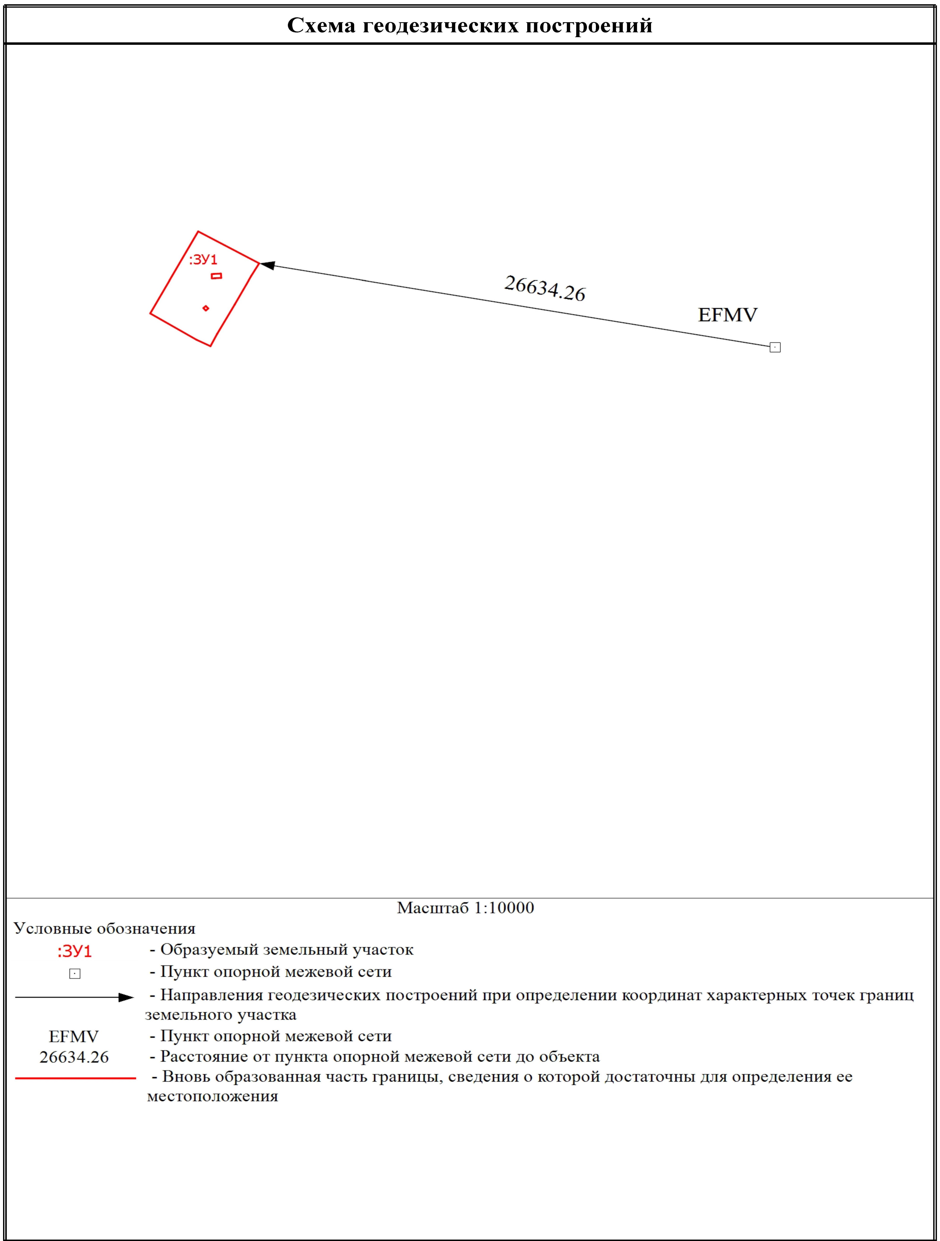

ПРИЛОЖЕНИЕ №2
Пример схемы расположения земельных участков
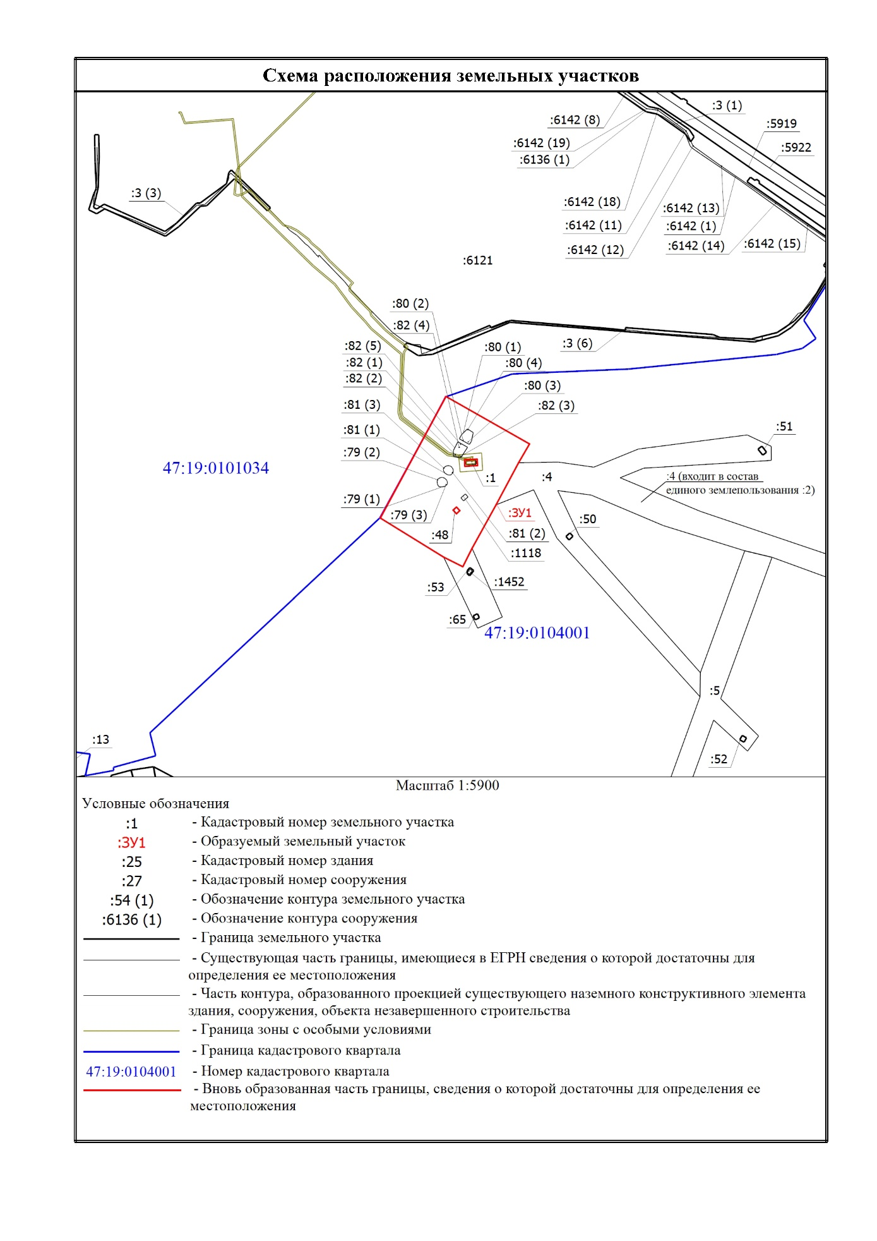

ПРИЛОЖЕНИЕ №3
Пример чертежа земельных участков и их частей
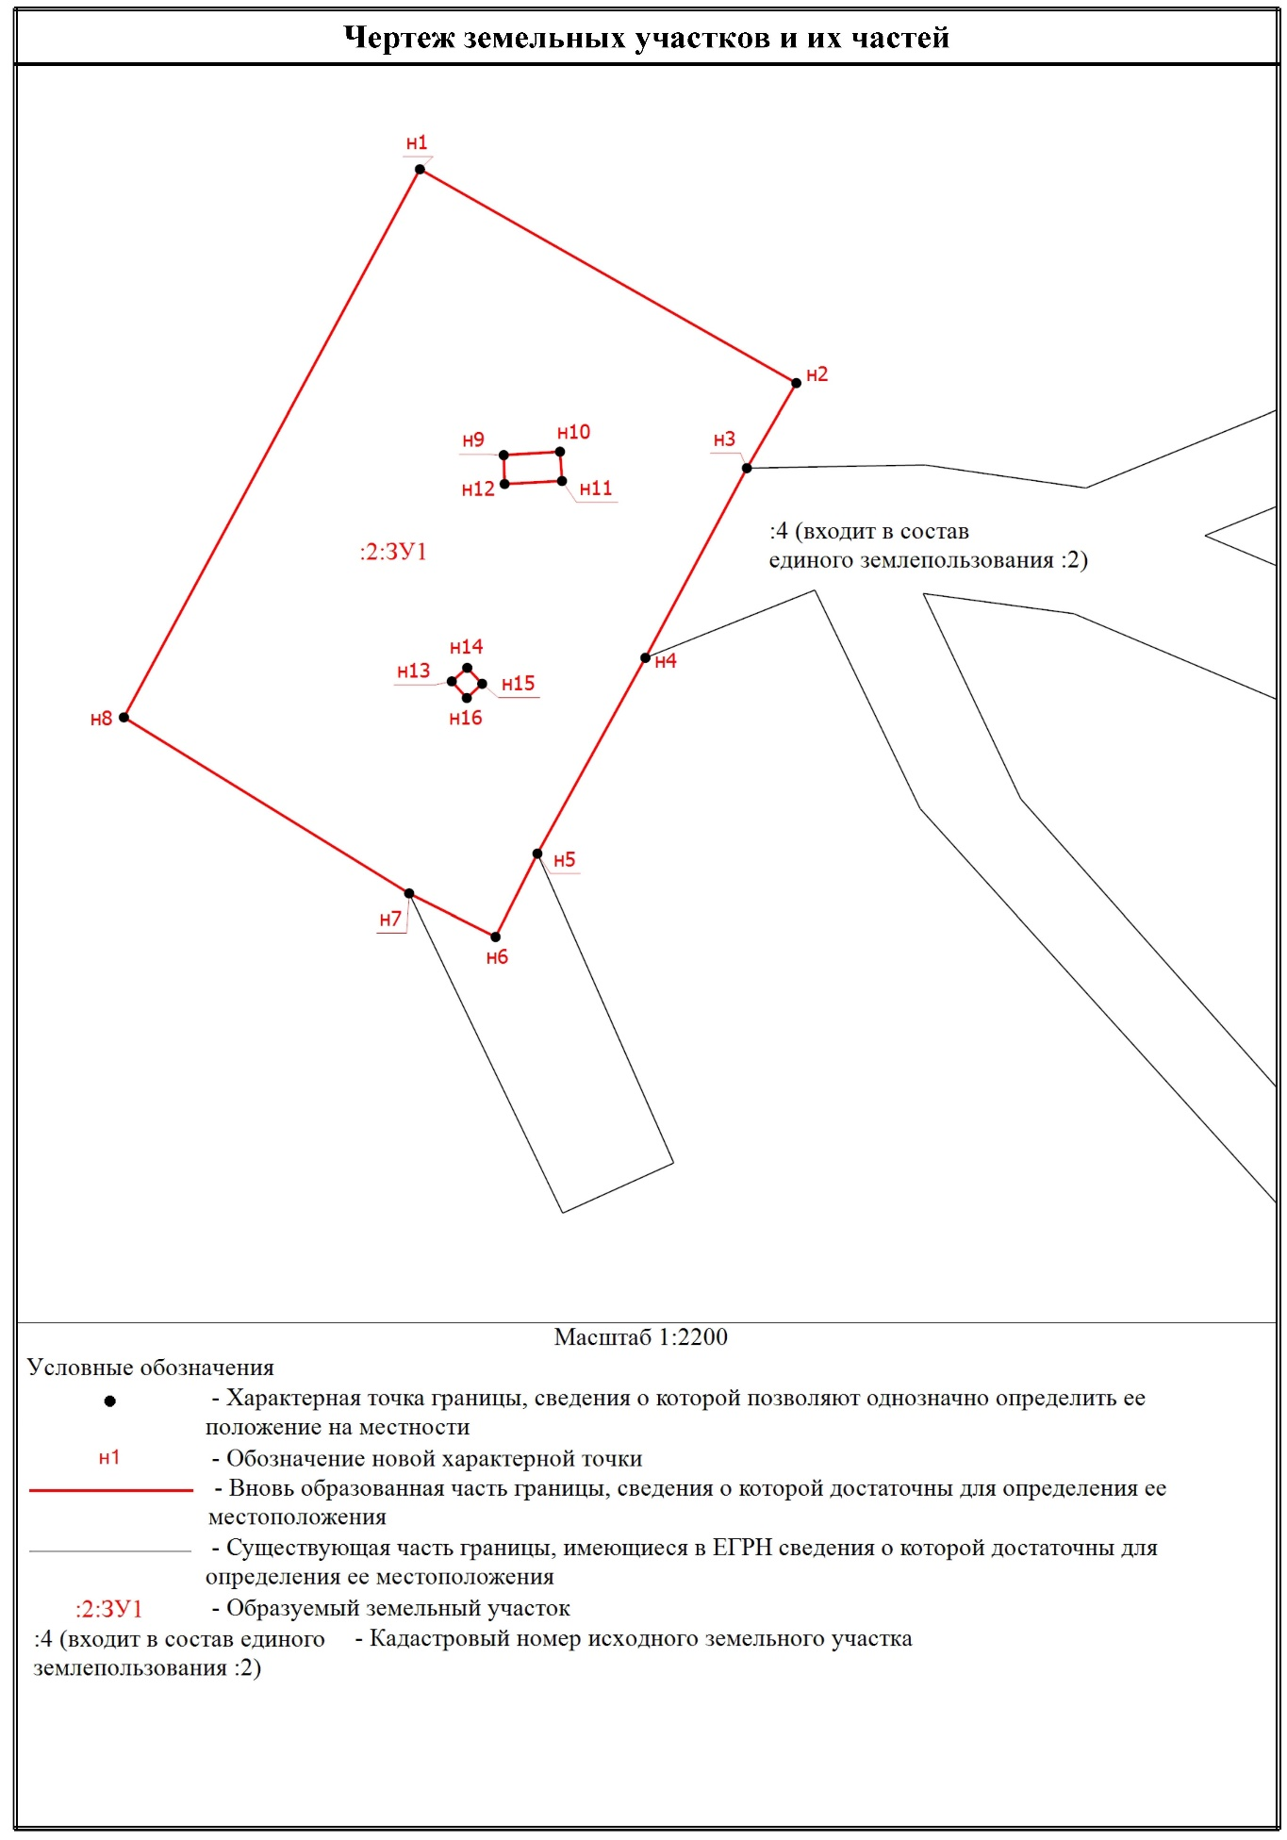

ПРИЛОЖЕНИЕ №4
Пример акта согласования границ земельного участка
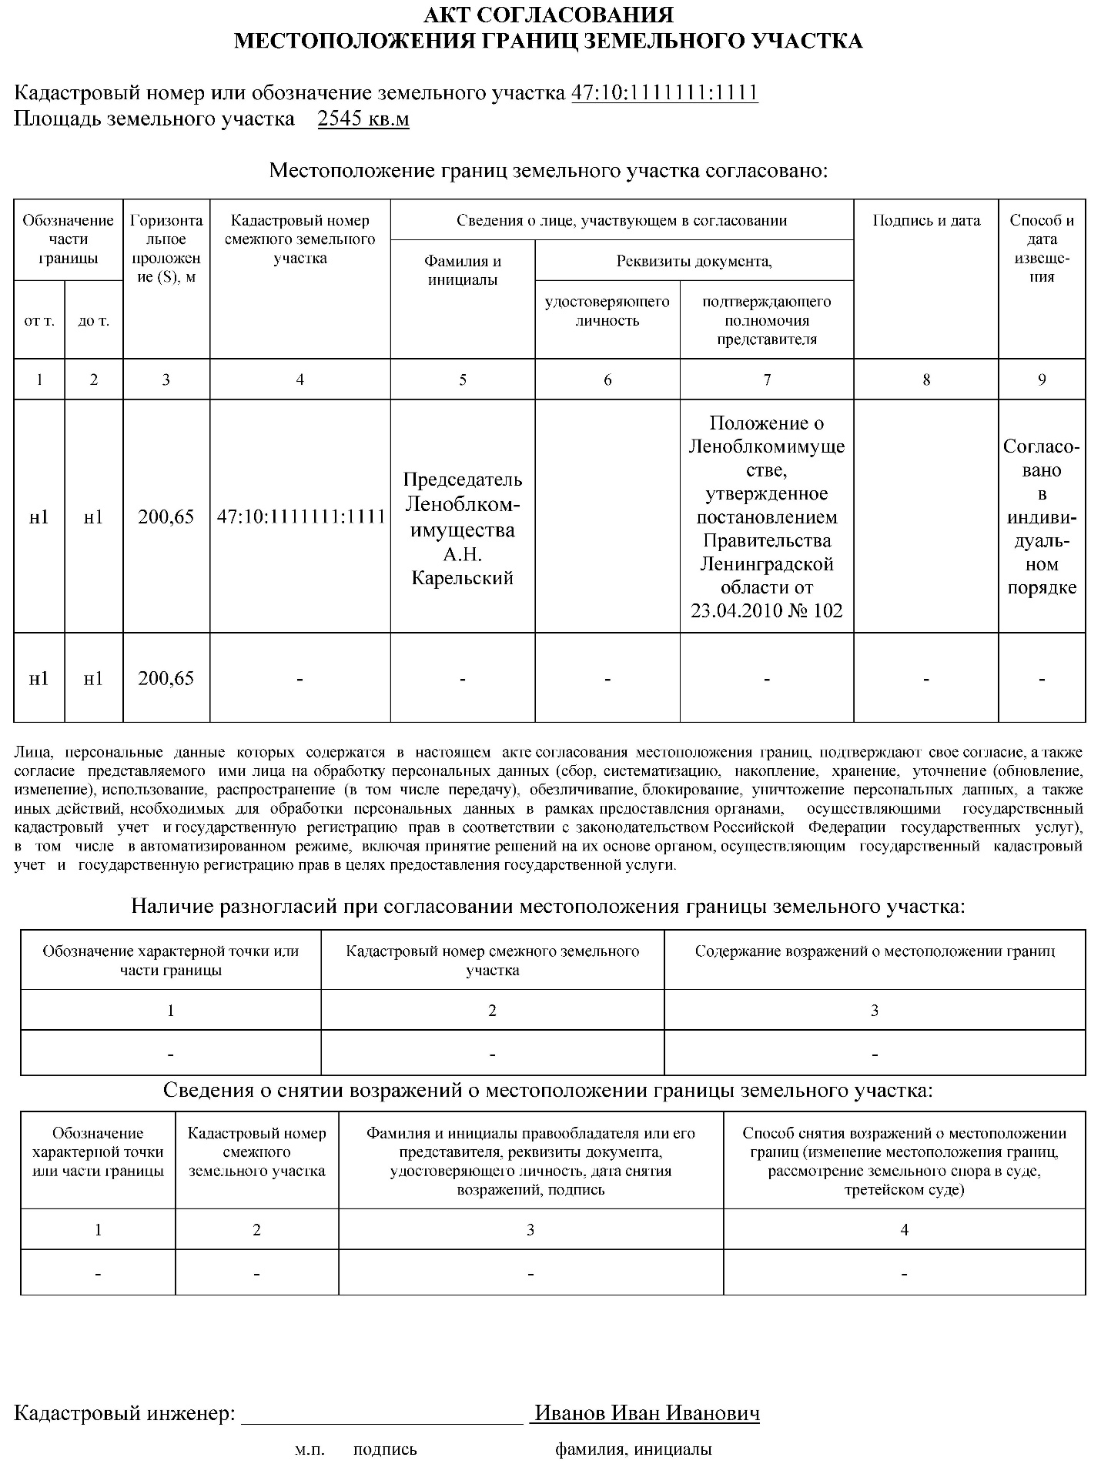

ПРИЛОЖЕНИЕ №5
Пример градостроительного плана ЗУ
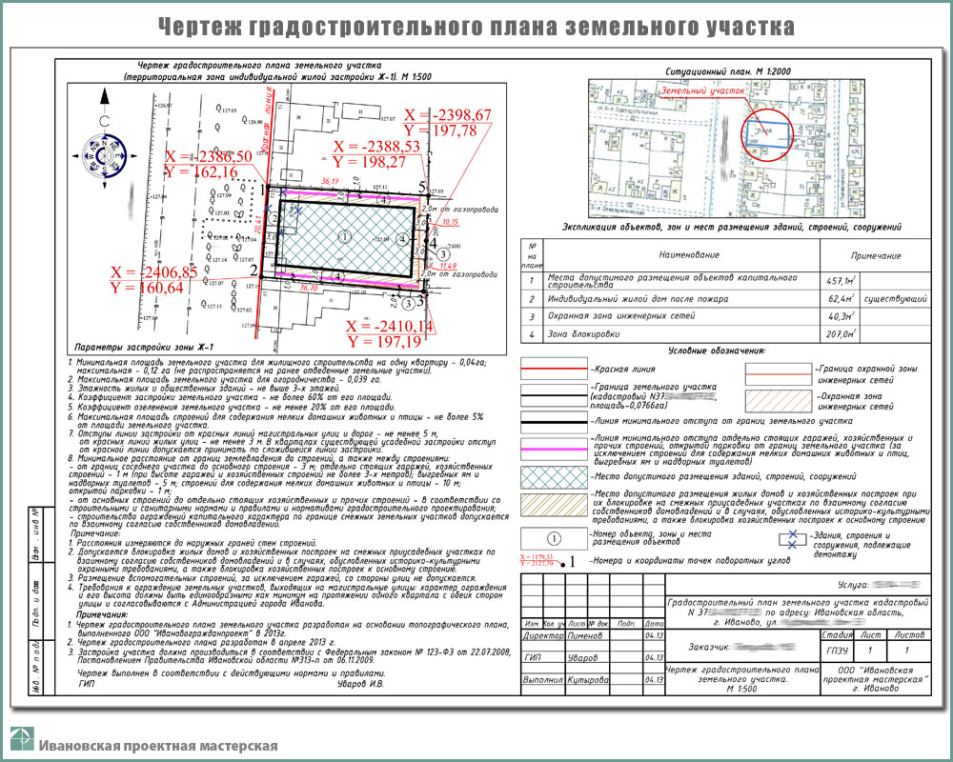

ПРИЛОЖЕНИЕ №6
Пример разрешения на строительство
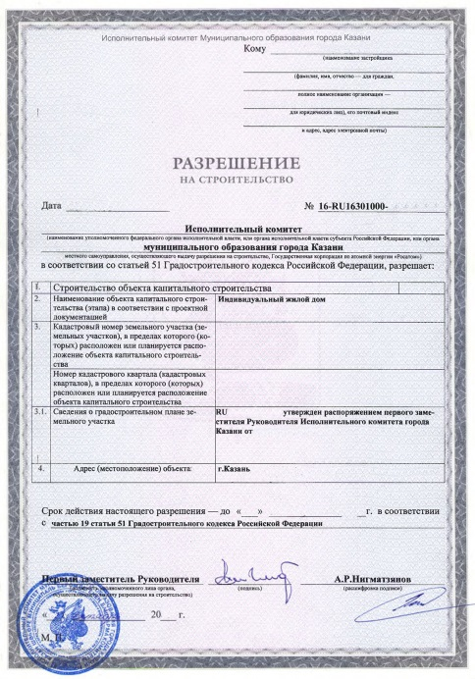

Земельный кодекс Российской Федерации от 25 октября 2001 г. № 136-ФЗ (в ред. от 30.12.2020 № 494-ФЗ, от 30.12.2020 № 505-ФЗ, вступ. в силу с 10.01.2021), ч. 1 ст. 11.2
«Методические рекомендации по проведению землеустройства при образовании новых и упорядочении существующих объектов землеустройства»: утв. Росземкадастром от 17 февраля 2003 г. (в ред. от 18.04.2003)
«Методические рекомендации по проведению межевания объектов землеустройства»: утв. Росземкадастром от 17 февраля 2003 г. (в ред. от 18.04.2003)
«О землеустройстве»: Федеральный закон РФ от 18 июня 2001 г. № 78-ФЗ (в ред. от 03.08.2018 № 280-ФЗ)
«О рассмотрении обращения»: письмо Росреестра от 29 октября 2015 г. № 19-исх/15537-СМ/15
«Об утверждении методических рекомендаций по проведению работ по формированию земельных участков, на которых расположены многоквартирные дома»: Приказ Министерства строительства и жилищно-коммунального хозяйства РФ от 07 марта 2019 г. № 153/пр
Гражданский кодекс Российской Федерации (часть первая) от 30 ноября 1994 г. № 51-ФЗ (в ред. от 09.03.2021 № 33-ФЗ), ст. 263
Конституция Российской Федерации [принята всенародным голосованием 12.12.1993 с изменениями, одобренными в ходе общероссийского голосования 01.07.2020] (в ред. от 14.03.2020 № 1-ФКЗ), ч. 2 ст. 9
Земельный кодекс Российской Федерации от 25 октября 2001 г. № 136-ФЗ (в ред. от 30.12.2020 № 494-ФЗ, от 30.12.2020 № 505-ФЗ, вступ. в силу с 10.01.2021), п. 1 ч. 1 ст. 1
Градостроительный кодекс Российской Федерации от 29 декабря 2004 г. № 190-ФЗ (в ред. от 30.12.2020 № 494-ФЗ, от 30.12.2020 № 505-ФЗ, вступ. в силу с 10.01.2021), ч. 10 ст. 1
Жилищный кодекс Российской Федерации от 29 декабря 2004 г. № 188-ФЗ (в ред. от 30.12.2020 № 494-ФЗ, вступ. в силу с 02.01.2021), ч. 1 ст. 1
Гражданский кодекс Российской Федерации (часть первая) от 30 ноября 1994 г. № 51-ФЗ (в ред. от 09.03.2021 № 33-ФЗ)
Лесной кодекс Российской Федерации от 04 декабря 2006 г. № 200-ФЗ (в ред. от 09.03.2021 № 35-ФЗ), ст. 7, 70.1, 96
Водный кодекс Российской Федерации от 03 июня 2006 г. № 74-ФЗ (в ред. от 08.12.2020 № 416-ФЗ, вступ. в силу с 01.01.2021), ст. 8, 50, 67.1
«О кадастровой деятельности»: Федеральный закон РФ от 24 июля 2007 г. № 221-ФЗ (в ред. от 30.12.2020 № 494-ФЗ, вступ. в силу с 23.03.2021)
Земельный кодекс Российской Федерации от 25 октября 2001 г. № 136-ФЗ (в ред. от 30.12.2020 № 494-ФЗ, от 30.12.2020 № 505-ФЗ, вступ. в силу с 10.01.2021), ч. 1 ст. 11.2
Конституция Российской Федерации [принята всенародным голосованием 12.12.1993 с изменениями, одобренными в ходе общероссийского голосования 01.07.2020] (в ред. от 14.03.2020 № 1-ФКЗ), ч. 3 ст. 6
Градостроительный кодекс Российской Федерации от 29 декабря 2004 г. № 190-ФЗ (в ред. от 30.12.2020 № 494-ФЗ, от 30.12.2020 № 505-ФЗ, вступ. в силу с 10.01.2021), ст. 43, 45
Лесной кодекс Российской Федерации от 04 декабря 2006 г. № 200-ФЗ (в ред. от 09.03.2021 № 35-ФЗ), ст. 70.1
Земельный кодекс Российской Федерации от 25 октября 2001 г. № 136-ФЗ (в ред. от 30.12.2020 № 494-ФЗ, от 30.12.2020 № 505-ФЗ, вступ. в силу с 10.01.2021), ст. 11.10
Земельный кодекс Российской Федерации от 25 октября 2001 г. № 136-ФЗ (в ред. от 30.12.2020 № 494-ФЗ, от 30.12.2020 № 505-ФЗ, вступ. в силу с 10.01.2021), ч. 3 ст. 11.3
«Об утверждении формы и состава сведений межевого плана, требований к его подготовке»: Приказ Министерства экономического развития РФ от 08 декабря 2015 г. № 921 (в ред. от 14.12.2018 № 710)
«О кадастровой деятельности»: Федеральный закон РФ от 24 июля 2007 г. № 221-ФЗ (в ред. от 30.12.2020 № 494-ФЗ, вступ. в силу с 23.03.2021), ст. 39
«О государственной регистрации недвижимости»: Федеральный закон РФ от 13 июля 2015 г. № 218-ФЗ (в ред. от 30.12.2020 № 505-ФЗ, вступ. в силу с 23.03.2021), ст. 29
«Об утверждении требований к точности и методам определения координат характерных точек границ земельного участка, требований к точности и методам определения координат характерных точек контура здания, сооружения или объекта незавершенного строительства на земельном участке, а также требований к определению площади здания, сооружения, помещения, машино-места»: Приказ Федеральной службы государственной регистрации, кадастра и картографии от 23 октября 2020 г. № П/0393
«О кадастровой деятельности»: Федеральный закон РФ от 24 июля 2007 г. № 221-ФЗ (в ред. от 30.12.2020 № 494-ФЗ, вступ. в силу с 23.03.2021), ч. 8 ст. 39
«О государственной регистрации недвижимости»: Федеральный закон РФ от 13 июля 2015 г. № 218-ФЗ (в ред. от 30.12.2020 № 505-ФЗ, вступ. в силу с 23.03.2021), ч. 32 ст. 26
«Об утверждении формы и состава сведений межевого плана, требований к его подготовке»: Приказ Министерства экономического развития РФ от 08 декабря 2015 г. № 921 (в ред. от 14.12.2018 № 710)
Земельный кодекс Российской Федерации от 25 октября 2001 г. № 136-ФЗ (в ред. от 30.12.2020 № 494-ФЗ, от 30.12.2020 № 505-ФЗ, вступ. в силу с 10.01.2021), ст. 11.2, 11.4
Земельный кодекс Российской Федерации от 25 октября 2001 г. № 136-ФЗ (в ред. от 30.12.2020 № 494-ФЗ, от 30.12.2020 № 505-ФЗ, вступ. в силу с 10.01.2021), ч. 1 ст. 11.2, ст. 1.6
Земельный кодекс Российской Федерации от 25 октября 2001 г. № 136-ФЗ (в ред. от 30.12.2020 № 494-ФЗ, от 30.12.2020 № 505-ФЗ, вступ. в силу с 10.01.2021), ст. 1.6
Земельный кодекс Российской Федерации от 25 октября 2001 г. № 136-ФЗ (в ред. от 30.12.2020 № 494-ФЗ, от 30.12.2020 № 505-ФЗ, вступ. в силу с 10.01.2021), ч. 5 ст. 1.6
Земельный кодекс Российской Федерации от 25 октября 2001 г. № 136-ФЗ (в ред. от 30.12.2020 № 494-ФЗ, от 30.12.2020 № 505-ФЗ, вступ. в силу с 10.01.2021), ч. 1 ст. 11.7
«Об искусственных земельных участках, созданных на водных объектах, находящихся в федеральной собственности, и о внесении изменений в отдельные законодательные акты Российской Федерации»: Федеральный закон РФ от 19 июля 2011 г. № 246-ФЗ (в ред. от 16.12.2019 № 431-ФЗ), ч. 1 ст. 3
Земельный кодекс Российской Федерации от 25 октября 2001 г. № 136-ФЗ (в ред. от 30.12.2020 № 494-ФЗ, от 30.12.2020 № 505-ФЗ, вступ. в силу с 10.01.2021), ч. 1 ст. 70
«О государственной регистрации недвижимости»: Федеральный закон РФ от 13 июля 2015 г. № 218-ФЗ (в ред. от 30.12.2020 № 505-ФЗ, вступ. в силу с 23.03.2021), ч. 1 ст. 8
«О кадастровой деятельности»: Федеральный закон РФ от 24 июля 2007 г. № 221-ФЗ (в ред. от 30.12.2020 № 494-ФЗ, вступ. в силу с 23.03.2021), ч. 3 ст. 39
Градостроительный кодекс Российской Федерации от 29 декабря 2004 г. № 190-ФЗ (в ред. от 30.12.2020 № 494-ФЗ, от 30.12.2020 № 505-ФЗ, вступ. в силу с 10.01.2021), ч. 1, 6 ст. 9; ст. 20
Градостроительный кодекс Российской Федерации от 29 декабря 2004 г. № 190-ФЗ (в ред. от 30.12.2020 № 494-ФЗ, от 30.12.2020 № 505-ФЗ, вступ. в силу с 10.01.2021), ч. 1 ст. 10
Градостроительный кодекс Российской Федерации от 29 декабря 2004 г. № 190-ФЗ (в ред. от 30.12.2020 № 494-ФЗ, от 30.12.2020 № 505-ФЗ, вступ. в силу с 10.01.2021), ч. 4 ст. 41
«Об утверждении формы градостроительного плана земельного участка и порядка ее заполнения»: Приказ Министерства строительства и жилищно-коммунального хозяйства РФ от 25.04.2017 г. № 741/пр (в ред. от 27.02.2020 № 94/пр)
https://cyberleninka.ru/article/n/sovershenstvovanie-algoritma-analiza-naibolee-effektivnogo-ispolzovaniya-obektov-nedvizhimosti (дата обращения: 11.04.2021)
«Об утверждении Федерального стандарта оценки «Оценка недвижимости (ФСО № 7)»: Приказ Министерства экономического развития РФ от 25.09.2014 г. № 611, п. 13, 16, 20 раздел IV
«Международный стандарт финансовой отчетности (IFRS) 13 «Оценка справедливой стоимости»: (введен в действие на территории Российской Федерации Приказом Министерства финансов РФ от 28.12.2015 г. № 217н (в ред. от 11.07.2016 № 111н)), п. 28, Приложение А
Асаул А. Н. Экономика недвижимости: Учебник для вузов / А. Н. Асаул, Г. М. Загидуллина, П. Б. Люлин, Р. М. Сиразетдинов. – М.: Юрайт, 2019. – 355 с., С. 9.
http://www.lengiprogor.ru/sferi-deyatelnosti/arhitekturno-stroitelnoe-proektirovanie/master-plani (дата обращения: 11.04.2021)
Максимов С. Н. Управление недвижимостью: учебник и практикум для вузов / под редакцией С. Н. Максимова. – 2-е изд., испр. и доп. – Москва: Издательство Юрайт, 2020. – 416 с., С. 194
Максимов С. Н. Экономика недвижимости: учеб. для студ. учреждений высш. проф. образования / С. Н. Максимов. – М.: ИЦ Академия, 2010. – 320 c., С. 19
Максимов С. Н. Экономика недвижимости: учеб. для студ. учреждений высш. проф. образования / С. Н. Максимов. – М.: ИЦ Академия, 2010. – 320 c., С. 136
Максимов С. Н. Экономика недвижимости: учеб. для студ. учреждений высш. проф. образования / С. Н. Максимов. – М.: ИЦ Академия, 2010. – 320 c., С. 138
Максимов С. Н. Экономика недвижимости: учеб. для студ. учреждений высш. проф. образования / С. Н. Максимов. – М.: ИЦ Академия, 2010. – 320 c.
Максимов С. Н. Российский рынок недвижимости: становление и проблемы: Монография / С. Н. Максимов. – СПб.: СПбГИЭУ, 2011. – 352 c., С. 16, 18
Максимов С. Н. Российский рынок недвижимости: становление и проблемы: Монография / С. Н. Максимов. – СПб.: СПбГИЭУ, 2011. – 352 c., С. 25-26
Максимов С. Н. Российский рынок недвижимости: становление и проблемы: Монография / С. Н. Максимов. – СПб.: СПбГИЭУ, 2011. – 352 c., С. 34-35
«Об утверждении методических указаний о государственной кадастровой оценке»: Приказ Министерства экономического развития РФ от 07.06.2016 г. № 358 (в ред. от 09.08.2018 № 420, вступ. в силу с 01.01.2019), п. 7.2
Асаул А. Н. Экономика недвижимости: Учебник для вузов. 3-е изд. Стандарт третьего поколения. – СПб.: Питер, 2013. – 416 с., С. 295
Яскевич Е. Е. Подходы к концепции стоимости земельных участков / Имущественные отношения в Российской Федерации. – 2006. – № 3(54), С. 75-89
Международные стандарты оценки / Г. И. Микерин, Н. В. Павлов. – М.: ИНТЕРРЕКЛАМА, 2003
Максимов С. Н. Экономика недвижимости: учеб. для студ. учреждений высш. проф. образования / С. Н. Максимов. – М.: ИЦ Академия, 2010. – 320 c., С. 179
Максимов С. Н. Экономика недвижимости: учеб. для студ. учреждений высш. проф. образования / С. Н. Максимов. – М.: ИЦ Академия, 2010. – 320 c., С. 29
Асаул А. Н. Экономика недвижимости: Учебник для вузов. 3-е изд. Стандарт третьего поколения. – СПб.: Питер, 2013. – 416 с., С. 289
Асаул А. Н. Экономика недвижимости: Учебник для вузов. 3-е изд. Стандарт третьего поколения. – СПб.: Питер, 2013. – 416 с., С. 290
Земельный кодекс Российской Федерации от 25 октября 2001 г. № 136-ФЗ (в ред. от 30.12.2020 № 494-ФЗ, от 30.12.2020 № 505-ФЗ, вступ. в силу с 10.01.2021), п. 1 ст. 8
Градостроительный кодекс Российской Федерации от 29 декабря 2004 г. № 190-ФЗ (в ред. от 30.12.2020 № 494-ФЗ, от 30.12.2020 № 505-ФЗ, вступ. в силу с 10.01.2021), ч. 2 п. 3 ст. 30
Градостроительный кодекс Российской Федерации от 29 декабря 2004 г. № 190-ФЗ (в ред. от 30.12.2020 № 494-ФЗ, от 30.12.2020 № 505-ФЗ, вступ. в силу с 10.01.2021), ч. 3 ст. 37
Максимов С. Н. Экономика недвижимости: учеб. для студ. учреждений высш. проф. образования / С. Н. Максимов. – М.: ИЦ Академия, 2010. – 320 c., С. 180
Максимов С. Н. Экономика недвижимости: учеб. для студ. учреждений высш. проф. образования / С. Н. Максимов. – М.: ИЦ Академия, 2010. – 320 c.
Максимов С. Н. Экономика недвижимости: учеб. для студ. учреждений высш. проф. образования / С. Н. Максимов. – М.: ИЦ Академия, 2010. – 320 c.
Максимов С. Н. Экономика недвижимости: учеб. для студ. учреждений высш. проф. образования / С. Н. Максимов. – М.: ИЦ Академия, 2010. – 320 c.
Максимов С. Н. Экономика недвижимости: учеб. для студ. учреждений высш. проф. образования / С. Н. Максимов. – М.: ИЦ Академия, 2010. – 320 c.
Максимов С. Н. Экономика недвижимости: учеб. для студ. учреждений высш. проф. образования / С. Н. Максимов. – М.: ИЦ Академия, 2010. – 320 c.
https://stydopedya.ru/1_86235_razrabotka-kontseptsii-razvitiya-zemelnogo-uchastka.html (дата обращения: 11.04.2021)
Максимов С. Н. Экономика недвижимости: учеб. для студ. учреждений высш. проф. образования / С. Н. Максимов. – М.: ИЦ Академия, 2010. – 320 c.
Асаул А. Н. Экономика недвижимости: Учебник для вузов. 3-е изд. Стандарт третьего поколения. – СПб.: Питер, 2013. – 416 с., С. 289
Максимов С. Н. Экономика недвижимости: учеб. для студ. учреждений высш. проф. образования / С. Н. Максимов. – М.: ИЦ Академия, 2010. – 320 c.
Максимов С. Н. Экономика недвижимости: учеб. для студ. учреждений высш. проф. образования / С. Н. Максимов. – М.: ИЦ Академия, 2010. – 320 c., С. 90
Максимов С. Н. Экономика недвижимости: учеб. для студ. учреждений высш. проф. образования / С. Н. Максимов. – М.: ИЦ Академия, 2010. – 320 c., С. 111
Асаул А. Н. Экономика недвижимости: Учебник для вузов. 3-е изд. Стандарт третьего поколения. – СПб.: Питер, 2013. – 416 с., С. 134
Безвербная М. Ю. К вопросу о классификации и типологии объектов недвижимости // Пролог: журнал о праве / Prologue: Law Journal. – 2016. – № 4
https://www.ural56.ru/news/646491/ (дата обращения: 11.04.2021)
http://orsk-adm.ru/?q=pziz (дата обращения: 11.04.2021)
https://ria56.ru/posts/435343453535.htm (дата обращения: 11.04.2021)
https://ru.wikipedia.org/wiki/%D0%9E%D1%80%D1%81%D0%BA%D0%B0%D1%8F_%D1%81%D0%BE%D0%BB%D0%BD%D0%B5%D1%87%D0%BD%D0%B0%D1%8F_%D1%8D%D0%BB%D0%B5%D0%BA%D1%82%D1%80%D0%BE%D1%81%D1%82%D0%B0%D0%BD%D1%86%D0%B8%D1%8F (дата обращения: 11.04.2021)
https://orsk.ru/news/73430 (дата обращения: 11.04.2021)
https://fb.ru/article/457105/harakteristika-klimata-orenburgskoy-oblasti (дата обращения: 11.04.2021)
https://ozlib.com/830047/tehnika/vybor_ploschadki_stroitelstva_vetro_solnechnyh_elektrostantsiy (дата обращения: 11.04.2021)
https://vuzlit.ru/629417/sostoyanie_pochv (дата обращения: 11.04.2021)
http://orsk-adm.ru/?q=pziz (дата обращения: 11.04.2021)
https://pda.orsk.ru/news/84821 (дата обращения: 11.04.2021)
Елькина А. С. Анализ наиболее эффективного использования объектов коммерческой недвижимости в процессе оценки его рыночной стоимости / Молодой ученый: международный научный журнал / ООО «Издательство «Молодой ученый», 2019. – № 18(256), С. 181-183
Фридман Дж., Ордуэй Ник. Анализ и оценка приносящей доход недвижимости. М.: Дело. 1995. С. 276
Андреева А.С. Роль разработки концепции развития земельного участка при проведении его застройки / Вестник Московского финансово-юридического университета: журнал / М.: МФЮА, – 2015 – № 1, С.106-109.
Пацкалев А. Ф. О проблемах оценки стоимости земельных участков, изымаемых для государственных и муниципальных нужд / Имущественные отношения в Российской Федерации. – 2017. – № 10
Максимов С. Н. Российский рынок недвижимости: становление и проблемы: Монография / С. Н. Максимов. – СПб.: СПбГИЭУ, 2011. – 352 c., С. 34

